Е.А. Воронцова, Л.Ф. Гербик

О БЕЛАРУСИ И БЕЛОРУСАХ
Учебно-методическое пособие
по русскому языку как иностранному
(в двух частях)
Часть 1

У карты Беларуси
Государственные языки
Территория. Рельеф. Климат
Культурные коннотации
Основные исторические даты

Рекомендовано учебно-методическим объединением
по гуманитарному образованию в качестве
учебно-методического пособия для иностранных студентов

Минск
«Витпостер»
2015
УДК 811.161.1’243(075.8)-054.6
ББК 81.2Рус-923
В75

Рецензенты:
доцент И.Э. Федотова;
кандидат филологических наук доцент И. В. Савицкая;
кандидат филологических наук доцент Е.А. Тихомирова

Воронцова, Е.А.
В75
О Беларуси и белорусах : учеб.-метод. пособие по рус. яз. как иностранному (в 2 ч. Ч. 1) / Е.А. Воронцова, Л.Ф. Гербик. – Минск : Витпостер, 2015. – 152 с.
ISBN 978-985-7105-39-7.

Данное учебное пособие предназначено для работы с иностранными учащимися по курсу РКИ (страноведческий аспект на продвинутом этапе обучения). В пособие включены задания разных уровней сложности. Для изучения предлагаются специальные учебные и аутентичные тексты (стихи, песни, фольклорные материалы). В пособии отражён язык живого общения. Экстралингвистически ценный материал способствует решению задачи адаптации учащихся к новой этно- и социокультурной среде.
УДК 811.161.1’243(075.8)-054.6
ББК 81.2Рус-923

ISBN 978-985-7105-39-7 (ч. 1) © Воронцова Е.А., Гербик Л.Ф., 2015
ISBN 978-985-7105-38-0 © Оформление.

ООО «Витпостер», 2015
СОДЕРЖАНИЕ

ВСТУПИТЕЛЬНОЕ СЛОВО 5
МЕТОДИЧЕСКАЯ ЗАПИСКА 6
ПРИНЯТЫЕ СОКРАЩЕНИЯ 7
УЧЕБНЫЕ ТЕКСТЫ ДЛЯ ИЗУЧАЮЩЕГО ЧТЕНИЯ: ТЕМАТИЧЕСКИЙ СЛОВАРЬ-МИНИМУМ, ЗАДАНИЯ ДЛЯ АУДИТОРНОЙ И САМОСТОЯТЕЛЬНОЙ РАБОТЫ (Л. Ф. Гербик) 8
У КАРТЫ БЕЛАРУСИ 10
ПОЭТИЧЕСКАЯ СТРАНИЧКА: Янка Купала 21
ГОСУДАРСТВЕННЫЕ ЯЗЫКИ 28
ПОЭТИЧЕСКАЯ СТРАНИЧКА: Якуб Колас 42
ПУТЕШЕСТВИЯ, ТРАНСПОРТ 43
ПОЭТИЧЕСКАЯ СТРАНИЧКА: Саша Немо 63
ТЕРРИТОРИЯ, РЕЛЬЕФ, ПРИРОДНЫЕ БОГАТСТВА 64
ПОЭТИЧЕСКАЯ СТРАНИЧКА: Анатолий Вертинский 73
ФОЛЬКЛОРНАЯ СТРАНИЧКА: межкультурные параллели 76
ПОЭТИЧЕСКАЯ СТРАНИЧКА: Вячеслав Рагойша 84
ВРЕМЕНА ГОДА, КЛИМАТ 85
ПОЭТИЧЕСКАЯ СТРАНИЧКА: Валентин Лукша 99
ФОЛЬКЛОРНАЯ СТРАНИЧКА: пословицы и поговорки 106
ЖИВОТНЫЕ И ПТИЦЫ 109
ФОЛЬКЛОРНАЯ СТРАНИЧКА: пословицы и поговорки Ошибка! Закладка не определена.
СИМВОЛЫ И СУВЕНИРЫ: АИСТ, ЗУБР. СИМВОЛИЧЕСКИЕ ЗНАЧЕНИЯ ЦВЕТОВ. МЕЖКУЛЬТУРНЫЕ ПАРАЛЛЕЛИ 114
ПОЭТИЧЕСКИЕ СТРАНИЦЫ: Максим Богданович 121
ТЕКСТЫ ДЛЯ ОЗНАКОМИТЕЛЬНОГО ЧТЕНИЯ И ОБСУЖДЕНИЯ (Е. А. Воронцова) 123
СИНЕОКАЯ БЕЛАРУСЬ, КРАЙ ЛЕСОВ И ПОЛЕЙ 125
Этимологическая загадка 127
Черника 128
История зубра 128
Впечатления от встречи с зубром 129
Бобры 129
Бобры в интернете 130
Белка 131
На заметку путешественникам 132
Верный друг человека 132
Наименования лошади в русском языке 133
Озеро Нарочь 134
Легенда об озере Нарочь 134
Кто в доме хозяин? 135
Перун и пяруны: русско-белорусские параллели 136
ПОЭТИЧЕСКАЯ СТРАНИЧКА: Арон Крупп 137
ПРОЕКТНАЯ ДЕЯТЕЛЬНОСТЬ СТУДЕНТОВ И МАГИСТРАНТОВ: КУЛЬТУРНЫЕ КОННОТАЦИИ (Л. Ф. Гербик) 138
ПО СТРАНИЦАМ ИСТОРИИ БЕЛАРУСИ (Е. А. Воронцова) 144

ВСТУПИТЕЛЬНОЕ СЛОВО

Дорогие друзья! Русский язык вы изучаете в Беларуси, где приняты два государственных языка – белорусский и русский. В учебно-методическое пособие «О Беларуси и белорусах» мы включили произведения как на русском, так и на белорусском языке, потому что знаем из опыта своей работы: студенты-иностранцы нередко просят преподавателей почитать стихи на белорусском языке, рассказать об особенностях белорусского языка, сравнить его с русским языком. Русский язык в Беларуси широко распространён. Наши страны – Беларусь и Россия – близки исторически и географически. В Беларуси и в средней полосе России одинаковые или почти одинаковые природные и климатические условия, деревья, цветы, животные. Эта близость ощущается и в фольклоре; у нас сходные (а иногда одни и те же) природные образы, фольклорные персонажи.
Мы предлагаем вам познакомиться с белорусскими и русскими пословицами, поговорками, скороговорками. Обращаясь к фольклорным произведениям, можно лучше понять культуру народа.
В начале нашего пособия мы поместили карту Беларуси, а заключительные страницы книги вы сможете написать самостоятельно, составив словарную карту, которая раскрывает для вас понятие Беларусь.
Во все темы включены разделы Беседа о Беларуси и Беседа о родной стране. Диалог культур ведёт к взаимопониманию. Мы надеемся, что рассказы о родине помогут вам наладить личные и профессиональные связи в Беларуси, найти здесь новых интересных друзей. По нескольким темам мы предлагаем вам попробовать себя в проектной деятельности – подготовить презентации страноведческого материала.
В учебно-методическом пособии содержатся также Поэтические странички. Чтение стихов, разучивание и исполнение песен поможет вам лучше понять, почувствовать ритмику и мелодику языка. Надеемся, что стихи и песни вам понравятся и некоторые из них вы выучите наизусть.
Благодарим С.Н. Дворецкую, которая сделала ценные замечания по содержанию учебно-методического пособия.

Авторы

МЕТОДИЧЕСКАЯ ЗАПИСКА

Работа по учебному пособию, выполнение заданий в рабочей тетради. В учебное пособие включены задания разных уровней сложности. Учитывается, что в группах занимаются студенты с различным уровнем начальной языковой подготовки, но работа на занятиях должна быть интересной и полезной для всех. Одни задания предназначены для закрепления уже полученных знаний, другие – для расширения словарного запаса, для более полного формирования языковой компетенции.
Письменные задания равномерно распределены между учебным пособием и рабочей тетрадью; их можно выполнять как на занятии, так и в качестве домашнего задания.
В ряде случаев предполагается обращение к интернет-источникам. Это задания для разучивания стихов, песен, задания по подбору иллюстративного видеоряда и других дополнительных материалов по изучаемой теме.
Задания уроков сгруппированы в блоки. Схема работы по блоку Изучаем слова, расширяем словарный запас одинакова во всех уроках, поэтому здесь приводим формулировку и пример выполнения заданий.
Изучаем слова, расширяем словарный запас

Прочитайте слова и примеры их употребления. Заполните пропуски, подставляя слова или правильные окончания слов в примерах, записывайте вопросы к изучаемым словам в указанных случаях. Рядом с изучаемым словом запишите несколько его грамматических форм; для глаголов укажите также вопросы управления или грамматические конструкции, в которых этот глагол обычно употребляется (см.: Государство, находиться).
Поставьте ударения в изучаемых словах (в разных формах этого слова).

Госуда̀рство: Для госуда̀рства (р.п., ед.ч.); эmи госуда̀рства (мн.ч.); для госуда̀рств (р.п., мн.ч.). Независимое госуда̀рство, дружественные госуда̀рства; посольство госуда̀рства.
Находѝться: что нахо̀дится где? – город нахо̀дится в центральной части страны; раньше на этом месте находѝлась деревня; находя̀щийся в центре страны город; находѝвшаяся здесь ранее деревня. В какой части страны нахо̀дится ваш родной город или родная деревня?

Задания для самостоятельной работы. Работа по данному учебно-методическому пособию предполагает не только изучение учебного материала по определённой теме, но и подготовку студентами собственного материала страноведческого характера для презентации в группе.

Проектная деятельность

Выберите для себя одно из заданий и выполните его вместе с одногруппниками или самостоятельно. Сделайте презентацию (не обязательно компьютерную) на одну из тем.

Список тем, которые предлагаются для проектной деятельности:

- путешествие по Беларуси / по родной стране (видеогид);
- времена года в Беларуси / в родной стране;
- мифологические и сказочные персонажи.

ПРИНЯТЫЕ СОКРАЩЕНИЯ

И.п. – именительный падеж  Р.п. – родительный падеж  Д.п. – дательный падеж  В.п. – винительный падеж  Т.п. – творительный падеж  П.п. – предложный падеж | гл. – глагол  ед.ч. – единственное число  ж.р. – женский род  и т.д. – и так далее  и т.п. – и тому подобное  кто-л. – кто-либо  м.р. – мужской род  мн.ч. – множественное число  нареч. – наречие  несов. – несовершенный вид  прил. – имя прилагательное  прич. – причастие  см. – смотри  сов. – совершенный вид  ср. р. – средний род  сущ. – имя существительное

ТЕКСТЫ ДЛЯ ИЗУЧАЮЩЕГО ЧТЕНИЯ,

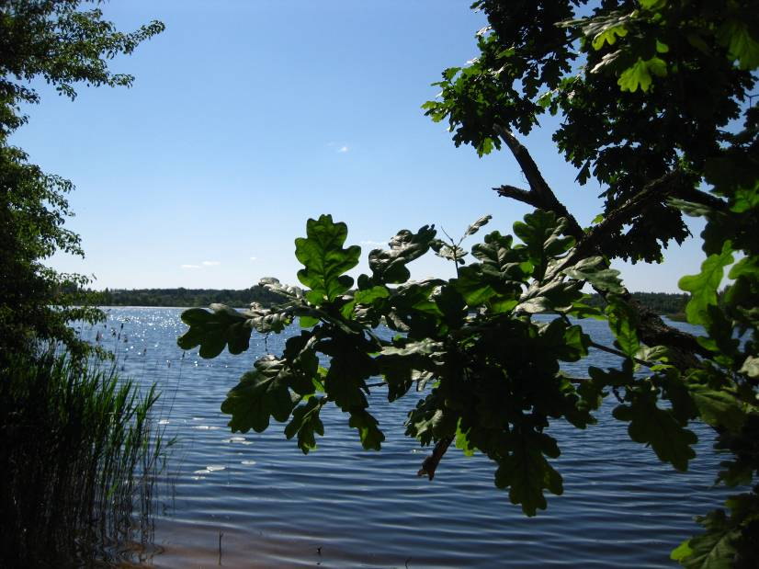
ТЕМАТИЧЕСКИЙ СЛОВАРЬ-МИНИМУМ, ЗАДАНИЯ ДЛЯ АУДИТОРНОЙ И САМОСТОЯТЕЛЬНОЙ РАБОТЫ

Фото А.Н. Гербик

КАРТА БЕЛАРУСИ
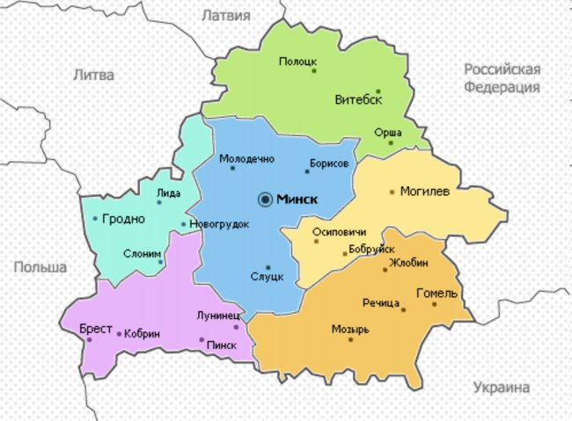

(Источник: http://rus-img2.com/belarus-karta-po-oblastyam)

КАРТА

(В рамке сделайте изображение карты родной страны)

У КАРТЫ БЕЛАРУСИ
- Словарь-минимум

Прочитайте слова. Если вы уже хорошо знаете эти слова, то запишите примеры их употребления. Если слова вам незнакомы, то примеры можно будет записывать по ходу занятия или же выполнить эту работу самостоятельно после занятий. Дополните таблицу самостоятельно.

 | Слово | Перевод | Пример употребления
 | Беларусь
 | Белорусский
 | Государство
 | Государственный
 | Граница
 | За границей
 | Заграничный
 | Карта
Карточка,
флеш-карта,
сим-карта
 | Климат
 | Континент
 | Континентальный
 | Материк
 | Материковый
 | Находить
 | Находиться
 | Сосед
 | Соседний
 | Стороны света: север, юг, восток, запад |  | На юге…
 | Части света: Азия… |  | В Азии…
 | …
 | …

2. Слушаем и повторяем

2.1 Слушайте, повторяйте. Записывайте последнее предложение каждой группы заданий.

- Карта – на карте.
Карта мира – на карте мира.
Страны мира на карте мира.
Страны мира показаны на карте мира.

- Карта страны – на карте страны.
Карта Беларуси – на карте Беларуси.
Города Беларуси на карте Беларуси.
Мы видим города Беларуси на карте Беларуси.

- Беларусь – в Беларуси.
Приехать в Беларусь.
Жить и учиться в Беларуси.
Приехать в Беларусь, чтобы учиться в Беларуси.
Мы приехали в Беларусь, чтобы учиться.

2.2 Послушайте, повторите, выучите скороговорку.

Кто хочет разговаривать,
тот должен выговаривать
Всё правильно и внятно,
Чтоб было всем понятно.
Мы будем разговаривать
И будем выговаривать
Так правильно и внятно,
Чтоб было всем понятно.
Вступительная беседа

Вы уже не первый год учитесь в Беларуси. Расскажите, что вы знаете о стране. На каких экскурсиях вы уже побывали, какие места в Беларуси посетили?
Какое расстояние разделяет Беларусь и вашу страну? На каком континенте находится ваша страна? Существует ли большая разница и есть ли что-то общее в культуре и традициях наших народов, в бытовом поведении людей?
О чём бы вам хотелось узнать больше, живя в Беларуси?
Какие проблемы вы хотите обсудить на наших занятиях?

3. Изучаем слова, расширяем словарный запас

Комментарий. Беларусь и Белоруссия – это два слова, которые употребляются для названия страны в Беларуси и в России.

Беларусь – белорусское слово. Именно оно в настоящее время входит в официальное название страны: Республика Беларусь.
Белоруссия – русское слово; оно образовано по правилу образования сложных слов, которое принято в русском языке (при помощи соединительной гласной -о-).
Прилагательное: белорусский.
В составе сложных слов: белорусско-российские / российско-белорусские экономические отношения.
Белорус, белоруска, белорусы. Общаться с белорусами.
По-белорусски. Говорить, читать, писать по-белорусски.
Белорусскоязычный. Белорусскоязычные сайты.

Государство Для государства (р.п., ед.ч.); эmи государства (мн.ч.); для государств (р.п., мн.ч.); независим… государство, дружественные государств..; посольство государств… .
Государственный ____________ Государственн… учреждение; государственн… организация; работать в государственн… организации.
Межгосударственные отношения.

Синонимы: страна – государство

Комментарий. Слово государство чаще употребляется в официальной речи, а страна – нейтральное слово, оно употребляется и в официальной, и в разговорной речи. Кроме того, слово государство может употребляться в значении государственный аппарат, система управления. Например: программа осуществляется при поддержке государства.
Производные слова:
государство – государственный служащий, государственная граница, политика, государственное учреждение, государственные экзамены (госэкзамены);
страна – страноведение (от гл. ведать – «знать, изучать»).

Граница ________________ Пересечь, переехать (что?) границ… . Пересечение (…?) границы. Граница проходит вдоль реки.
Граничить __________________________Государство граничит (с какими государствами?)____________________
За границей: Жить и учиться (где?) за границ… . Синоним: за рубежом.
За границу (наречие): Уехать (куда?) за границу. Жить и учиться (…?) за границей. Синоним: отправиться в путешествие за рубеж.
Из-за границы (наречие): Он недавно вернулся (………?) из-за границы.
Заграничный _____________________ Заграничн… паспорт – загранпаспорт. Заграничн… путешествие. Заграничн… командировка – загранкомандировка.

Чередование ц // ч: …

Однокоренные слова: пограничный пункт, контроль; пограничник, приграничный город.

Синонимы: заграничный – зарубежный

Комментарий. Слово зарубежный употребляется в основном в официальном стиле речи. Слово заграничный является более распространённым и употребляется во всех стилях речи. Можно сказать зарубежная или заграничная поездка, но нельзя сказать зарубежный паспорт, зарубежное путешествие; нужно сказать: заграничный паспорт, заграничное путешествие.

Сравните:
переехать границу – переехать за границу,
уехать за границу – поехать за границу

Переехать, пересечь границу (на поезде, на автомобиле, на велосипеде и т.д.) – пересечь пределы государства.
Переехать за границу – уехать жить за границу, т.е. в другую страну.
Уехать за границу, чтобы жить за границей.
Поехать за границу на учёбу, на экскурсию, в путешествие, в командировку.

Карта ____________________________________ Карта (чего?) мира, стран…, город..., посёлка. Посмотреть (…?) на карт... . Увидеть город (…?) на карт... .
Флеш-карта (флешка). Записать информацию на флешк… . Хранить информацию на флешк… .
Карта памяти. Информация хранится на карт… памяти.
Сим-карта (симка).
Поменять сим-карт… . В этом телефоне две сим-карт… .

Комментарий. Карточка – это не всегда маленькая карта. Например, о карте города или государства не говорят карточка, даже если она совсем небольших размеров. Карточка – это небольшой прямоугольный кусок картона, пластика: Преподаватель подготовил контрольные задания на карточках. В детской игре используются цветные карточки. Пластиковая платёжная карточка. Банковская карточка. Получать деньги по карточке.

Найти (сов.): Давайте найдём (…?) наш город на карте.
Находить (несов.): Всегда интересно находить (…?) свой дом на фотографиях из космоса.
В составе сложного слова: местонахождение.

Чередование д // жд: …

Находиться: что находится где? – город находится в центральной части страны; раньше на этом месте находилась деревня; находящийся в центре страны город; находившаяся здесь ранее деревня.
В какой части страны … ваш родной город или родная деревня?
Синоним: располагаться ___________________________

Синонимы:
находиться – располагаться
Что находится где
Что располагается / расположено где

Комментарий. Слова находиться и располагаться в определённых контекстах употребляются как синонимы: Город находится на севере страны. / Город располагается на берегу реки. Но у этих слов есть и различия. В языке нет абсолютных синонимов. Глаголы располагаться (несов.), расположиться (сов.) означают не только быть, находиться в каком-то месте, но и занимать, занять определённое место. Сравните: Мы находимся в центре города (в данный момент). Мы располагаемся в центре города – так можно сказать, если речь идёт про отель, офис, магазин и т.п., который находится в центре города. Другие примеры: Располагайтесь, пожалуйста. Вот ваша комната – так можно сказать гостю, когда вы показываете комнату, в которой он будет жить. Расположиться в купе поезда. Расположиться в отеле.

Задание. Объясните, чем различаются формы слов: 1) находиться – находится; 2) располагаться – располагается.
***
Стороны света: север, юг, восток, запад (только в ед. ч.).
Жить (где?) – на север…, на юг…, на запад…, на восток… .
Граница проходит (где?) - на севере, на юг…, на запад…, на восток… .
Ехать / поехать / уехать / переехать (откуда? куда?) – с севера на юг.
Прилагательные: восточный, западный, южный, северный.
В составе сложных слов: юго-восточный, северо-западный и т.п.

Чередования согласных: г // ж…

Страна _________________ Беларусь – восточноевропейская страна. Она находится в Восточной Европе. Восточноевропейские страны: Беларусь, Россия, Украина. Восточноевропейские народы: белорусы, русские, украинцы.
Жить в стран… . Приехать в стран… . Уехать из стран… . Переехать из стран… в стран… .

Сосед ________________ Мои соседи по лестничной площадке – спокойные люди. Страны-соседи Беларуси – это Россия, Украина, Польша, Литва и Латвия.
Соседний _________________________Соседние дома / квартиры / балконы / комнаты. Соседние страны.
Соседство ___________________Жить по соседству с кем-либо, чем-либо. Соседство крупной страны.
В составе сложного слова: добрососедские отношения.

Сравните:
соседний – соседский
Соседний – расположенный вблизи, рядом. Соседний дом.
Соседский – принадлежащий соседу. Соседский ребёнок, соседский дом.

Части света: Австралия и Океания, Азия, Америка, Антарктида, Африка, Европа. Приехать (откуда? куда?); бывать (где?) – … .

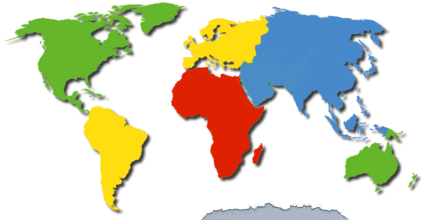

(Источник: http://geographyofrussia.com/materiki-i-chasti-sveta)

4. Повторяем правило:
сложные прилагательные

Прилагательное + существительное: Восточная Европа – восточноевропейский. Южная Азия – южноазиатский. Восточноевропейск… и южноазиатск… страны.
Существительное + существительное: север + восток: северо-восточный. Северо-восточный ветер.
Прилагательное + прилагательное: белорусский + китайский – белорусско-китайский; английский + русский + белорусский. Белорусско-китайские отношения; англо-русско-белорусский словарь.

5. Диалоги

Прочитайте диалоги, подставляя вместо точек подходящие по смыслу слова в нужной форме.

Карта или карточка?
- Я не могу найти город на ____________!
- Посмотри немного севернее.
- Да, теперь вижу. Эта ____________ очень маленькая. Нужно купить ____________ побольше.

- Ты получаешь деньги по ____________?
- Конечно.
- А у меня ____________ размагнитилась, не работает. Нужно заказать новую.
- А ты в другом банкомате пробовал пользоваться своей ____________? Может быть, банкомат неисправен?
- Нет, дело не в банкомате. Я закажу новую ____________.

Страна или государство?
- Ваши родители живут в южной части ____________?
- Да, у нас хороший дом в деревне. Я часто езжу домой.
- Как говорится, на юг!
- Да, на самом деле это юг нашей ____________, но когда мы говорим «едем или летим на юг», то, как правило, имеется в виду поездка в другую ____________, в южную ____________.
- Возможно, отдых на море?
- Да, скорее всего.

- Извини за вопрос, но скажи, пожалуйста, если не секрет: сколько ты платишь за учёбу в университете?
- Я ничего не плачу. Я учусь бесплатно.
- Не может такого быть. Бесплатной учёбы не бывает.
- За мою учёбу платит ____________.
- Это другое дело. Значит, за результаты учёбы ты отвечаешь перед ____________?
- Да. Я буду работать в государственн… организации.

Сосед, соседний
- Соседство – это очень важное понятие, а ты как считаешь? У нас говорят: «Не купи дом – купи соседа».
- Нет, это не для меня. Мы живём в многоэтажном большом доме. Я почти не знаю своих ____________! Когда в лифт заходят несколько человек и нужно нажать кнопки этажей, то я никогда не берусь это делать сам. Я никогда не помню, кто где живёт!
- Обычно ведь каждый сам нажимает на свой этаж.
- Бывает по-разному.
- Я тоже это не всегда помню, но с ____________ поддерживаю хорошие отношения. Я хорошо знаю тех, кто живёт в ____________ квартире и на ____________ этаже.

Только в единственном числе употребляются слова
музыка, шум (шумы – мед. термин)

- У меня хорошие ____________. Мы почти друзья или родственники.
- Не могу так сказать о своих ____________. Очень шумные, весь день музыка гремит. Я плохо переношу шум.
- Попроси их сделать тише.
- Думаешь, поможет?
- Почему нет? Просто попробуй.

- Вы часто бываете за границей?
- Довольно часто в ____________ странах.
- Какие страны являются соседними для вашей страны?
-

6. Текст, конспект, беседа

У карты Беларуси

  - Запишите слова и словосочетания в сокращённой форме. Прочитайте записи, расшифровывая сокращения.

Находиться, восточноевропейское государство, границы государства, в течение истории, соседние страны, добрососедские отношения.

6.2 Текст 1: аудирование и конспектирование.
Беларусь находится в Восточной Европе; это восточноевропейское государство.
Границы государства, конечно, не раз изменялись в течение истории. Соседние страны в настоящее время – Россия, Украина, Польша, Литва и Латвия.
На карте мы можем видеть, что граница с Литвой и Латвией проходит на севере; с Польшей – на Западе; с Россией – на востоке; с Украиной – на юге.
Беларусь поддерживает добрососедские отношения со всеми странами.

6.3 Ответьте на вопросы: да или нет?

- Беларусь находится в Европе?
- Беларусь – это западноевропейская страна?
- У Беларуси шесть стран-соседей?
- Соседние государства – это Литва, Латвия, Украина, Германия, Польша?
- Граница с Литвой и Латвией проходит на севере?
- Граница с Россией проходит на юге?
- Граница с Украиной проходит на востоке?
- Граница с Польшей проходит на западе?
- Беларусь поддерживает добрососедские отношения со всеми странами?

6.4 Прочитайте следующие предложения и задайте вопросы к выделенным словам.

Беларусь находится в Восточной Европе. У Беларуси пять стран-соседей. Граница с Литвой и Латвией проходит на севере; граница с Польшей – на западе; с Россией – на востоке; граница с Украиной – на юге. Беларусь поддерживает добрососедские отношения со всеми странами.

6.5 Текст 2: чтение и обсуждение.

Беларусь – Белая Русь – находится в Восточной Европе. По мировым меркам государства Восточной Европы – это ещё совсем молодые государства, т.к. они начали формироваться в VI–VIII веках нашей эры. В это время другие страны мира насчитывали уже тысячелетия.
Границы государства, конечно, не раз изменялись в течение истории. Сейчас наши соседи – Россия, Украина, Польша, Литва и Латвия.
Давайте посмотрим на карту. Граница с Литвой и Латвией проходит на севере; с Польшей – на западе; с Россией – на востоке; с Украиной – на юге. Наша страна поддерживает добрососедские отношения со всеми странами.
Страна географически располагается в средней части материка Евразия. Это очень удобное расположение для визитов в Беларусь со всех концов мира.
Столица Беларуси – город Минск. Он расположен в центральной части страны. Другие крупные города: Полоцк, Новополоцк, Витебск расположены на севере и северо-востоке, на востоке – Могилёв, на юге и юго-востоке – Гомель, Мозырь, на западе – Брест, Гродно. В Беларуси есть множество живописных небольших городков и деревень, которые расположены по всей территории страны, особенно вдоль рек, около лесов и озёр.
Поскольку Беларусь находится в северо-западной части континента далеко от морей и океанов, здесь умеренно-континентальный климат: нежаркое лето, довольно холодная зима. Все четыре сезона года ярко выражены. Весна, лето, осень, зима – каждый из этих сезонов вдохновляет писателей, поэтов и художников, у которых мы учимся видеть прекрасное в каждом мгновении жизни.

7. Тренируемся говорить и писать

7.1 Внимательно изучите таблицу, заполните пропуски, трансформируя высказывания по данным моделям. Следите за правильным употреблением выделенных слов.

Что – это что
Что является чем, каким

Беларусь – восточноевропейская страна.
Беларусь является _________________________________ страной.

Минск – столица Беларуси.
__________________________ Беларуси является город Минск.

Беларусь не является морской страной.
Беларусь – это не ______________________________

Латвия – это северный сосед.
Латвия является ______________________________________

Польша – это ______________________________ сосед.
Польша является _________________________________

Соседние страны моей родной страны – ________________________________
Соседними странами моей родной страны являются ____________________________

7.2 Прокомментируйте высказывание, данное в рамке. Напишите сочинение на тему:

Земля – наш общий дом

8. Беседы

8.1 Беседа о Беларуси
- Где находится Беларусь?
- Когда начали формироваться славянские государства?
- Какие страны в настоящее время являются соседними по отношению к Беларуси? Какие страны располагаются далее на севере, на юге, на западе, на востоке?
- Чем объясняются особенности климата Беларуси?
- Назовите наиболее крупные города Беларуси. В каких из них вы уже побывали? Какие ещё хотите посетить? Какие места на планете ещё хотите посетить?

Запишите ключевые слова и фразы, которые нужны для беседы по данной теме .______________________________________________________________________________________________________________________________________________________________________________________________________________________________________________________________________________________________________________________________________________________________

8.2 Беседа о родной стране
- Где находится ваша родная страна? Чем объясняются особенности климата вашей страны? Сравните географическое положение и особенности климата родной страны и Беларуси.
- Когда сформировалось государство?
- Какие страны в настоящее время являются соседними по отношению к вашей стране?
- Нарисуйте карту вашей страны, напишите названия соседних стран по-русски.
Запишите ключевые слова и фразы, которые нужны для беседы по данной теме.
______________________________________________________________________________________________________________________________________________________________________________________________________________________________________________________________________________________________________________________________________________________________

Проверь себя!

Переведите Текст 1 на родной язык; затем сделайте обратный перевод и сверьте его с оригиналом.

ПОЭТИЧЕСКАЯ СТРАНИЧКА: Янка Купала

Янка Купала (1882 — 1942) – поэт, драматург, классик белорусской литературы; учёный.
Янка Купала – это псевдоним; имя поэта – Иван (Ян) Доминикович Луцевич. Поэт родился 7 июля – в традиционный белорусский праздник Ивана Купалы. В купальскую ночь, по легенде, расцветает волшебная «папараць-кветка». Цветок подарит мудрость и счастье тому, кто сможет найти его. Янка Купала мечтал о счастье для Беларуси, и нередко в своих стихах рассуждал о судьбе белорусского народа, родного края.
На стихи Янки Купалы написано много песен. Предлагаем послушать очень красивую, мелодичную песню «Спадчына» в исполнении знаменитого белорусского ансамбля «Песняры». Исполнение песни можно легко найти в интернете.

«СПАДЧЫНА»

Слова: Янка Купала
Музыка: Игорь Лученок
Исполнитель: «Песняры»

Ад прадзедаў спакон вякоў
Мне засталася спадчына;
Паміж сваіх і чужакоў
Яна мне ласкай матчынай.

Аб ёй мне баюць казкі-сны
Вясеннія праталіны,
І лесу шэлест верасны,
І ў полі дуб апалены.

Аб ёй мне будзіць успамін
На ліпе бусел клёкатам
І той стары амшалы тын,
Што лёг ля вёсак покатам;

Аб ёй мне баюць казкі-сны
Вясеннія праталіны,
І лесу шэлест верасны,
І ў полі дуб апалены.

І тое нуднае ягнят
Бляянне-зоў на пасьбішчы,
І крык вароніных грамад
На могілкавым кладзьбішчы.

Жыве з ім дум маіх сям'я
І сніць з ім сны нязводныя...
Завецца ж спадчына мая
Ўсяго Старонкай Роднаю.

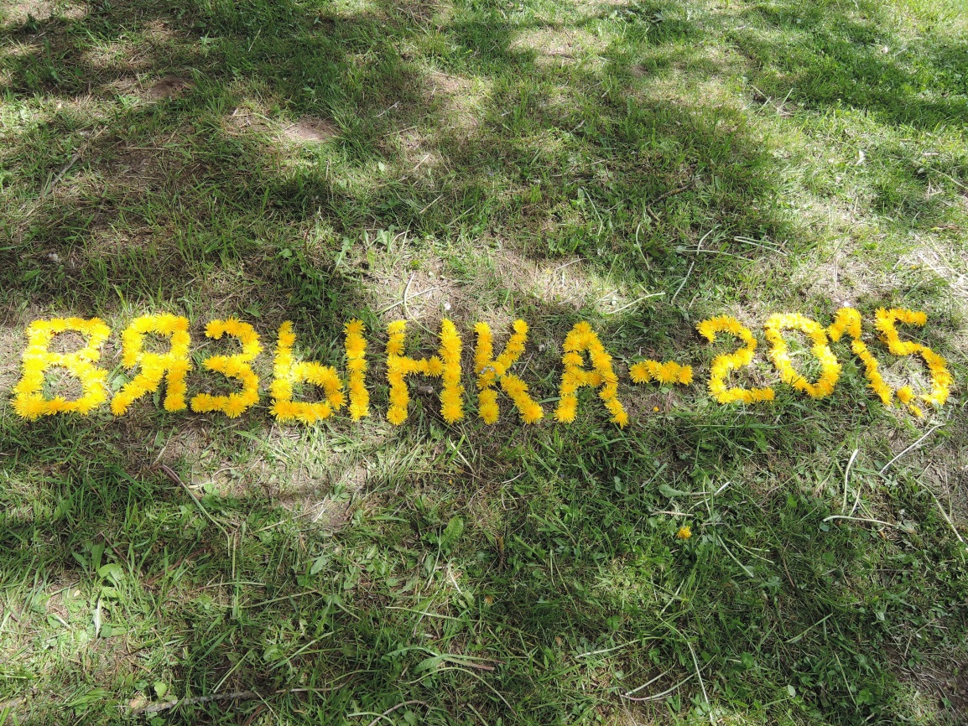
Фото Е. А. Воронцовой
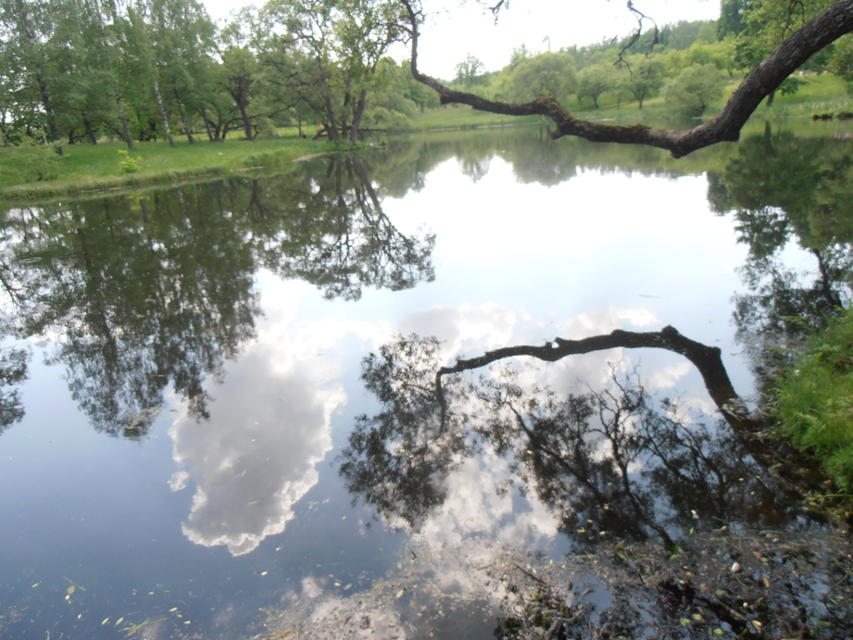
Фото Л.Ф. Гербик Небольшой, но красивый пруд в деревне Вязынка

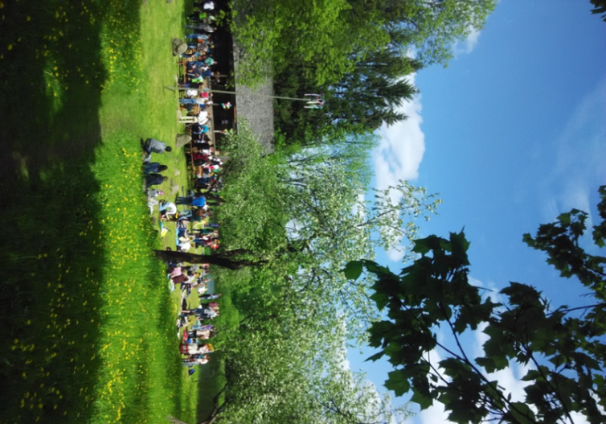 | Традиционно ежегодный студенческий слёт в Вязынке проходит в мае, до начала сессии

Янка Купала родился в деревне недалеко от Минска. Это очень красивое, спокойное, живописное место – обширные зелёные луга в окружении лесов, небольшой, но красивый пруд. Поэт с детства полюбил природу Беларуси и много своих стихов посвятил красоте родного края.
В деревне Вязынка, где родился Янка Купала, ежегодно проходит слёт студентов – весенний фестиваль поэзии, музыки, спорта.

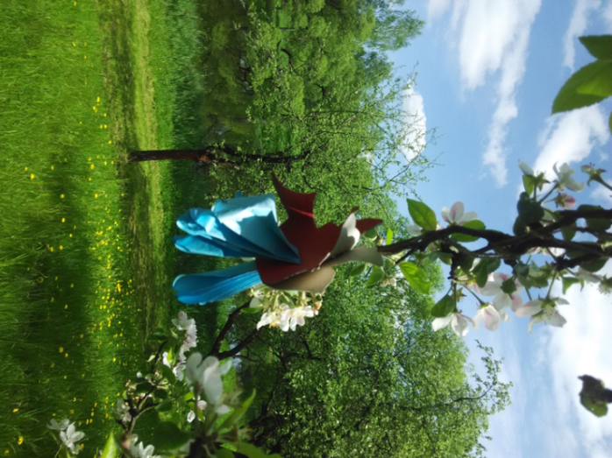«Гуканне вясны»: вернулись долгожданные Фото Л.Ф. Гербик перелётные птицы.

Словарный блок
Проверь себя!

Хорошо ли вы знаете эти слова?

В заданиях по теме «У карты Беларуси» вам встретились глаголы и отглагольные существительные быть, бывать, идти, переходить, переход и другие. Хорошо ли вы знаете эти слова? Внимательно прочитайте следующие примеры, сравните употребление обозначенных слов. Есть ли в вашем родном языке подобные соотносительные пары глаголов?
Переведите несколько диалогов на родной язык, сделайте обратный перевод и сравните результат с оригиналом (см. последнее задание).

Быть (несов.) – бывать (несов.)
- У меня в гостях был брат.
- Он часто у вас бывает?
- Не очень часто, раз в полгода.
- А вы как часто бываете у него?
- Так же. Он живёт довольно далеко. Последний раз мы были у него во время новогодних праздников.

- Говорят, лето будет прохладным и дождливым.
- У вас часто бывают дожди?
- Да, но не так часто, как в тропиках.

- Вы будете завтра на собрании?
- Да, обязательно. Собрания бывают не так уж и часто, у нас есть вопросы, которые нужно обсудить в группе.

Побыть (сов.) – побывать (сов.)
- Я хочу побывать в разных странах.
- В каких странах вы уже бывали (побывали)?
- Пока только в Беларуси, но, надеюсь, всё ещё впереди.

- Я советую вам обязательно побывать на этой выставке!
- Спасибо, схожу.
- Мы были на этой выставке всей семьёй. Нам очень понравилось.

- Мы рады, что вы побывали у нас в гостях. Очень жаль, что вы уже уезжаете. Вы могли бы побыть подольше? Наши дети так сдружились!
- Да и мы тоже очень рады, что наконец-то увиделись. Конечно, нам хотелось бы побыть у вас подольше, но пора ехать домой. Спасибо за всё! Теперь ждём вас к себе.

Комментарий. Глагол побыть употребляется в тех случаях, когда речь идёт о не очень долгом пребывании.

Идти (несов.) – ходить (несов.). Ходьба
Я люблю ходить пешком. Пора идти на занятия. Перед тем как идти на занятие, я всегда уточняю, какая погода будет днём.
Граница частично идёт (синоним: проходит) вдоль реки.
Сравните: время идёт быстро (не ходит!). Часто идут дожди (не ходят!).
Ходьба полезна для здоровья. Спортивная ходьба – распространённый вид спорта.

Пройти (сов.) – проходить (несов.). Проход. Прохождение
- Мы прошли пять километров во время нашей пешеходной экскурсии.
- Это много или мало?
- Конечно, много.
- Обычно пять километров человек проходит за один час.
- Экскурсия длилась почти полдня. Время прошло совсем незаметно. Теперь я лучше знаю город. Сейчас мы проходим мимо исторического здания.

- Посмотри, здесь идёт строительство. Проход запрещён!
- Интересно, как можно пройти в здание?
- Давай попробуем обойти вокруг. Проход должен быть обозначен.

Прошло уже больше года с тех пор, как мы приехали сюда.

В учебной обстановке: пройти (изучить) / проходить (изучать) программу, определённые темы по программе; прохождение программы.

- Мы недавно прошли тему «Глагол». На следующем занятии будет контрольная.
- А мы ещё только проходим эту тему. Наверное, наша группа отстаёт от программы.
- Нет, это наша группа опережает программу. Мы всегда проходим темы раньше других.
- Расскажешь, какая была контрольная?
- Конечно, но у вас-то всё равно будут другие варианты.
- Скорее всего – да.

Ехать (несов.) – ездить (несов.). Езда
Пора ехать на занятия. Обычно я езжу на метро. Иногда я езжу на маршрутном такси (на маршрутке).
В свободное время люблю ездить на велосипеде.
Автобус едет со скоростью… . Пассажиры едут на автобусе.
За городом по магистральной трассе можно ехать с максимальной скоростью (какой?) … .
Езда. Люблю быструю езду. Моя сестра боится быстрой … .

Поехать (сов.) – поездить (несов.). Поездка
Хочу поехать домой на каникулы. Я решил поехать учиться за границу по совету родителей. Мои родители много поездили по миру. Они побывали в разных странах. Недавно я был на озере Нарочь. Поездка была интересной.

Приехать (сов.) – приезжать (несов.). Приезд
Мы приехали в Беларусь учиться. Студенты из многих стран мира приезжают сюда учиться. Когда я приезжаю домой, всегда привожу небольшие подарочки, сувениры для друзей. Они всегда рады моему приезду.

Уехать (сов.) – уезжать (несов.).
Наши гости уже уехали. Очень жаль было расставаться. Всегда тяжело уезжать из мест, к которым уже успел привыкнуть.

Перейти (сов.) – переходить (несов.). Переход
Меня оштрафовали, когда я неправильно перешёл / перешла дорогу.

И в центре города, и на окраинах для пешеходов есть подземные переходы. Для того чтобы перейти проспект около ГУМа или ЦУМа в Минске, нужно пройти по подземному переходу.

Для того чтобы в метро перейти с одной линии на другую, нужно пройти по переходу. Переход с одной линии метро на другую является бесплатным.

Границу из Беларуси в Польшу можно переходить пешком. Многие жители приграничной зоны так и делают. Здесь оборудованы удобные пешие переходы через таможню и границу.

В учебной обстановке: Для того чтобы перейти на следующий курс, нужно успешно сдать зачёты и экзамены. Если студенты успешно сдают сессию, они переходят на следующий курс.

Проехать (сов.) – проезжать (несов.). Проезд
- Нам осталось проехать 10 км – и мы дома!

В маршрутном такси
- Извините, я проехал/а свою остановку! Можно остановиться?
- Нет, извините. Я остановлюсь на следующей остановке.

Объявление в транспорте
- Уважаемые пассажиры, своевременно оплачивайте проезд. На линии работают контролёры.

Просить (несов.) / попросить (сов.) кого-то о чём-то
Прощать (несов.) / простить (сов.) кого-то за что-то
Спрашивать (несов.) / спросить (сов.) кого-то / у кого-то – что-то / о чём-то
- Прошу вас, сделайте, пожалуйста, музыку тише.
- Конечно. Простите, пожалуйста!

- Ты знаешь, как проехать в центр города? В какую сторону здесь повернуть?
- Нет, не знаю. Давай спросим!

ГОСУДАРСТВЕННЫЕ ЯЗЫКИ
- Словарь-минимум

Прочитайте слова. Если вы уже хорошо знаете эти слова, то запишите примеры их употребления. Если слова вам незнакомы, то примеры можно будет записывать по ходу занятия или же выполнить эту работу самостоятельно после занятий. Дополните таблицу.

№ |  | Слово | Перевод |  | Пример употребления
1. |  | Алфавит
2. |  | Буква
3. |  | Говорить
4. |  | Грамматика
5. |  | Грамматический
6. |  | Изучать
7. |  | Изучение
8. |  | Культура
9. |  | Культурный
10. |  | Лексика
11. |  | Лексический
12. |  | Переводить
13. |  | Переводчик
15. |  | Писать
16. |  | Писатель
17. |  | Поэзия
18. |  | Поэт
19. |  | Родственник
20. |  | Родственный
21. |  | Учить
22. |  | Учитель
23. |  | Читать
24. |  | Читатель
25. |  | Язык
26. |  | Языковой
 | …
 | …
 | …

2. Слушаем и повторяем

2.1 Слушайте и повторяйте. Последнее предложение запишите.

Беларусь, белорусский
Государственный язык
Белорусский язык
Русский язык
Государственные языки – белорусский и русский.
В Беларуси два государственных языка – белорусский и русский.

2.2 Послушайте, прочитайте и выучите скороговорку.

Из соседнего колодца
Целый день водица льётся.

Серебристая водица
Словно бисер серебрится,
Бисер, бисер, бисерок,
Вкусен был воды глоток.

3. Изучаем слова, расширяем словарный запас

Алфавит _____________________ Русский алфавит, белорусский алфавит. Создатели кириллического алфавит… – православные просветители-монахи Кирилл и Мефодий. Кириллический и латинский алфавит… были созданы на основе древнегреческого алфавит… . Расположение слов по алфавит… – это удобный способ систематизировать слова. По алфавит… располагаются слова в словаре, фамилии в студенческих журналах и т.д.

История алфавит… началась в Древнем Египте. Самый древний в мире алфавит – семитский. На его основе созданы многие алфавит…, в том числе латинский и греческий. Слово «алфавит» происходит из названий первых двух букв греческого алфавит… – альфа и бета (звучание буквы передано в русском языке с изменением [б – в]). Именно греки способствовали распространению алфавитного письма в большинстве стран мира. По аналогии образованы английское слово «abecedary» и русское слово «азбука» (по названиям первых букв соответственно английского и церковнославянского алфавитов).

Алфавитный _________ Существуют алфавитные и неалфавитн… системы письма. Наиболее крупные системы письма в мире – это алфавитн… письмо и иероглифическое письмо. Многие люди считают, что алфавитн… письмо легче, чем иероглифическое.
В алфавитн… письме используется фонетический принцип.
Вы можете потренироваться в узнавании букв и звуков русского языка, обратившись на сайт:
https://www.youtube.com/watch?v=8RX5UdpOXwg

Говорить (несов.). Хочу научиться хорошо говорить на русском языке. Говорите, пожалуйста, громче! Говорить правду / неправду.

Глагол + (прил. + сущ.) | Глагол + наречие
Говорить на русском / белорусском языке | Говорить по-русски / по-белорусски

Сказать (сов.) ______________________
– Вы не могли бы мне сказать, где находится кабинет №201? В каком крыле здания?
– Направо, пожалуйста.
– Спасибо!

Грамматика _____________ Русская грамматика. Белорусская грамматика. Справочник по грамматик… .
Грамматический ______ Грамматическ… справочник. Грамматическ… правила.

Изучать ____________ Студенты-филологи изучают языки, литературу, историю и другие гуманитарные науки. Студенты-математики изуча… математику, физику и другие естественные науки.
Изучение ________________ Изучение (….?) иностранных языков. Заниматься (чем?) изучени… редких растений.

Культура ________________ Изучать (…?) историю и культур… страны.
Культурный _______________________Известный культурн… деятель (деятель культуры) страны. Ср.: Культурн… человек – воспитанный человек.

Лексика (только в ед. ч.)___________________ Лексик… современного русского языка. Лексик… современного белорусского языка. Изучение лексик… . Две крупные составные части языковой системы – это ______________ и грамматика.

Чередование согласных к // ч: …

Лексический _________ Лексическ… запас языка. Составить лексическ… минимум для изучения иностранного языка.
В составе сложного слова: Лексико-грамматическ… работа, лексико-грамматическ… упражнения.

Надписать __________– надписать сверху или с внешней стороны. Надписать открытку.
Надпись ___________ Сделать надпись на книге. В городе мы видим различные надпис… и рекламу (только в ед.ч.!) на различных языках: на русском и белорусском, на английском, а также на других языках.

Оба – и тот, и другой. Обе – и та, и другая. Я выполнил оба варианта контрольной работы. Мой друг знает два языка; он хорошо говорит на обоих языках. По обеим сторонам улицы располагаются магазины и киоски.

Памятник ______________Памятник поэту, писателю, государственному деятелю. Около памятник… лежат цветы. Памятник Якубу Коласу стоит на площади Якуба Коласа. На берегу реки Свислочь в Минске стоит памятник А.С. Пушкину. Ежегодно в июне около этого памятник… проводятся поэтические встречи, на которых звучат стихи и песни русских и белорусских авторов. Памятники воздвигаются (строятся) в память об известных людях.
Память _______________ Студенту надо иметь хорошую память. Память можно тренировать. Увеличить память компьютера. Любая информация сохраняется в памят… компьютера в виде последовательности байтов. Каждая конкретная информация, которая сохраняется в памят…, может занимать один или несколько байтов. Чем больше объём памят…, тем больше файлов и программ она может вместить, тем больше задач можно решить с помощью компьютера.
На память. Выучить стихотворение на память. Подарить сувенир на память.

Писать _________________1. Писать буквы, слова. Писать разборчиво / неразборчиво, аккуратно / неаккуратно. Писать в тетради, в записной книжке. 2. Писать (составлять) доклад, реферат, сочинение, эссе, курсовую, дипломную работу, магистерскую диссертацию. Писать романы, писать стихи. Белорусские писатели пиш… на белорусском и русском языках.
Однокоренные существительные: письменность, письмо, надпись, запись, записка, записная (книжка), переписка.

Чередование согласных с /ш: …

Глаголы с тем же корнем совершенного вида: написать (что?) – записать (что? куда?) – переписать (что? куда? откуда?) – выписать (что? откуда?). Написать и отправить письмо. Написать (составить) заявление. Написать (выполнить) упражнение; записать слова в тетрадь; переписать текст из учебника. Придётся ещё раз написать (переписать) упражнение из-за того, что сделано много ошибок. Нужно выписать из текста незнакомые слова. Мы выписал… примеры употребления слов из текста и записали их в словарь.
Глаголы несовершенного вида: записывать, переписывать, выписывать. В древности монахи переписывали книги вручную.
Записывать – записать _____________Записать новые слова. Всегда записывать новые слова в словарь.
Запись _________________Сделать конспективные записи.
Записная книжка_________________ Сделать запись (где?) в записн… книжк…,
Писатель _________Известные писател… Беларуси – … .
Известные русские писател… – … .
Известные писател… моей родной страны – … .
Письменно _____________ Студенты получили задание выполнять упражнения письменно и устно.
Письменность ___________________Изобретение письменност… – важнейшее достижение человечества. Летописи – бесценные памятники письменност... .
Письменный _________Студенты выполняли письменн… работу.
Письмо _______________ 1. Сообщение: написать письмо родителям; отправить письмо по электронной почте. 2. Система письменности: алфавитное письмо; иероглифическое письмо.

Отличаться ___________Белорусский алфавит … от русского несколькими буквами. Написание современных букв … от написания букв в древних текстах (что отличается от чего чем).
Отличие ____________________ Древние и современные буквы имеют некоторые … (различия) в начертании.

Различаться _________ (что и что различается чем)
Различие ____________Иметь различия. Даже близкородственные языки имеют … в фонетике, лексике и грамматике.

Речь _____________Хорошая речь. Речь без акцента. Речь с акцентом. Делать ошибки в реч… . «Практика устной и письменной русской реч…» – один из учебных предметов при изучении русского языка как иностранного.
Речевой _________________Речев… ошибки. Речев… практика.
Родина ___________Поехать на родин… . Вспоминать о родин… .
Родной ______________Родн… город. Родн… страна. Родн… люди.
Мы учимся делать переводы с родн… язык… на русский и с русского языка на родн… язык.
Родственник ______________- Близкие родственники: мать, отец (продолжите список слов) …
Родственный _______________ Родственн… связи между людьми. Родственн… языки.
В составе сложного слова: близкородственный; близкородственн… отношения.

Энциклопедические сведения

Славяне (славянин, славянка) – одна из крупнейших в Европе групп родственных по языку народов, составляющих три ветви: восточнославянскую, западнославянскую и южнославянскую.
Славя́нские языки́ – группа родственных языков индоевропейской семьи. Родство языков определяется по сходству лексики, фонетики, грамматики. Общее число говорящих на славянских языках – более 400 млн. человек.

Сопоставляем значения и способы употребления слов

Учить – выучить
Учить – научить
Учиться – научиться

Кто учит что – Студенты учат слова на иностранном языке.
Кто учит кого – Преподаватели учат студентов.
Кто учится где – Студенты учатся в университетах и академиях.

Учить иностранный язык – выучить иностранный язык.
Для того чтобы выучить иностранный язык, нужно хорошо учить слова и грамматику. Выученные слова нужно повторять, чтобы хорошо запомнить.
Учить студентов – научить студентов. Преподаватели учат студентов читать, писать на иностранном языке, переводить тексты с одного языка на другой. Они хотят научить студентов работать со словарями и текстами.
Учиться – научиться где, чему? / что делать?
Студенты учатся в университетах и академиях работать самостоятельно и под руководством преподавателей. Студенты хотят научиться понимать иностранную речь и говорить на иностранном языке.

Читать _______________ Ребёнок научился … Студенты-много …
Прочитать _____________ Домашнее задание – …. и пересказать текст.
Читатель _____________В библиотеках организуются встречи читател… с писателями.

Изучаем, анализируем, сопоставляем

Глагол перевести (сов.) имеет несколько значений, но одно из значений является центральным, объединяющим: это всё-таки один глагол, а не несколько. Прочитайте примеры и определите, какое это значение.
1. Ведя, переместить через какое-то пространство. Перевести детей через улицу. 2. Переместить из одного места в другое. Перевести учреждение в другое здание. Перевести стрелки часов. 3. Назначить кого-то на другую должность, поставить в другие условия. Перевести ученика во второй класс; перевести студента на следующий курс. Перевести работника на более высокую (низкую) должность. 4. Передать средствами другого языка. Перевести текст (художественное произведение, документ и т.д.) с одного языка на другой. 5. О деньгах: Перевести деньги на указанный счёт. Переводить (несов.). Краткое страдат. прич.: переведён (-а, -о, -ы). Романы Л.Н. Толстого переведены с русского языка на многие иностранные языки. Роман … . Произведение … .
Перевод ___________________________ 1. Сделать перевод с английского на русский. Для того чтобы перевести текст на английский язык, мы обратились в бюро перевод... . Читать иностранную литературу в перевод… или в оригинале (на языке оригинала). Устный перевод. Стихи белорусских поэтов Янки Купалы, Якуба Коласа, Адама Мицкевича переведены на многие языки мира. 2. Перевести деньги на счёт в банке, сделать денежный перевод. Получить перевод. Перевод ещё не сделали. 3. В методкабинете оформляют документы для перевод… студентов с курса на курс, а также с одного факультета на другой факультет.
Переводчик _____________________Работать переводчиком в посольстве непросто – нужно уметь делать устный и письменный перевод.

Язык ______________ Изучать, преподавать язык. Современный человек должен знать не только свой родной язык, но и иностранные язык… . Говорить на иностранном язык… .
Языковой_______________ Языков… семья, языков… группы. Русский, белорусский и украинский языки принадлежат к одной языков… группе.

4. Тренируемся говорить и писать

4.1 Составьте предложения на основе следующих грамматических конструкций.

Что принадлежит к чему
Что относится к чему
Что входит составной частью во что
Что составляет что
Что состоит из чего

Пример: Группы славянских языков входят в индоевропейскую языковую семью.

Выражение перечисления
Такие языки, как белорусский, русский, украинский, польский, болгарский и другие, относятся к славянским языкам. В Беларуси два государственных языка – белорусский и русский.
И русский, и белорусский язык – это восточнославянские языки.

Похоже, но не одно и то же!

говорить на белорусском языке
(имя прилагательное, согласуется с именем существительным)

говорить по-белорусски
(наречие, имеет только одну форму, употребляется с глаголами)

4.2 Запишите несколько примеров в таблицу по образцу, употребляя названия различных языков.

Прилагательное | Наречие
Говорить, читать книги на белорусском языке.  …  …  …  … | Говорить, читать книги по-белорусски.  …  …  …  …

  - Определите, от каких слов образованы имена прилагательные в данных ниже словосочетаниях.
Близкородственные восточнославянские языки, кириллический алфавит, иностранный язык, родной язык, белорусский язык, китайский язык, польский язык.
5. Диалоги

5.1 Прочитайте диалоги, подставляя окончания слов или слова.

- Я хочу найти отдел “Белорусск… сувениры”.
- Это прямо, в конце зала.
- Спасибо!

- На каком языке делают объявления в метро?
- На … .

- Мне нужно перевести этот текст на ____________ язык с ____________ языка. Кто может помочь?
- Я думаю, Ирина. Она хорошо знает ____________ язык.

- Мне нужен учебник по ____________ языку.
- Но ты и так неполохо говоришь по-____________.
- Да, но я хочу хорошо выучить ____________ язык.

5.2 Работая в группе, составьте диалоги по теме.

6. Текст, конспект, беседа

Государственные языки

6.1 Запишите слова в сокращённой форме. Прочитайте сделанные записи, расшифровывая сокращения.

Государственные языки, русский язык, белорусский язык, восточнославянские языки, индоевропейская семья языков, существенные различия, грамматика.

6.2 Текст 1: аудирование / чтение, конспектирование.
В Республике Беларусь два государственных языка – белорусский и русский. В городе мы видим надписи, рекламу на обоих языках; слышим русскую и белорусскую речь. Белорусские писатели пишут свои произведения на русском и белорусском языках. Русский и белорусский – близкородственные восточнославянские языки, поэтому и в лексике, и в грамматике наблюдается немало общих черт, но есть и существенные различия. Имеются как похожие, так и совсем непохожие слова Русский и белорусский алфавиты различаются всего лишь несколькими буквами. Русский и белорусский алфавиты разработаны на основе кириллического алфавита. Группу восточнославянских языков составляют русский, белорусский и украинский. Другие группы славянских языков – западнославянская и южнославянская. Славянские языки входят в индоевропейскую семью языков.

6.3 Ответьте на вопросы: да или нет?

- В Беларуси один государственный язык?
- Белорусский и русский – близкородственные языки?
- Это славянские языки?
- Это западнославянские языки?
- Белорусский и русский алфавиты имеют общие черты?
- Все ли буквы русского и белорусского алфавита одинаковы?
- В русском и белорусском языках есть похожие слова?
- В белорусском и русском языках есть совсем разные, непохожие слова?
- Белорусские писатели и поэты пишут свои произведения на русском и белорусском языках?

6.4 Поставьте вопросы к выделенным словам.

В Республике Беларусь два государственных языка .В Республике Беларусь два государственных языка – белорусский и русский. В Республике Беларусь два государственных языка – белорусский и русский.

6.5 Текст 2: чтение, обсуждение.

В Республике Беларусь два государственных языка – белорусский и русский, потому что большинство населения составляют белорусы и русские.
В городе мы видим надписи, рекламу на обоих языках; в транспорте слышим русскую и белорусскую речь. В магазинах можно купить произведения белорусских писателей и поэтов на русском и белорусском языках. Многие авторы сами переводят свои произведения с одного языка на другой.
Русский и белорусский – близкородственные восточнославянские языки, поэтому и в лексике, и в грамматике наблюдается немало общих черт. Сравним, например, некоторые слова: студент – студэнт, занятия – заняткi, улица – вулiца, осенний – восеньскi и др. Но есть и совсем разные, непохожие слова: остановка – прыпынак, рынок – кiрмаш, учебник – падручнiк, магазин – крама, парикмахерская – цырульня, учитель – настаўнiк и др.
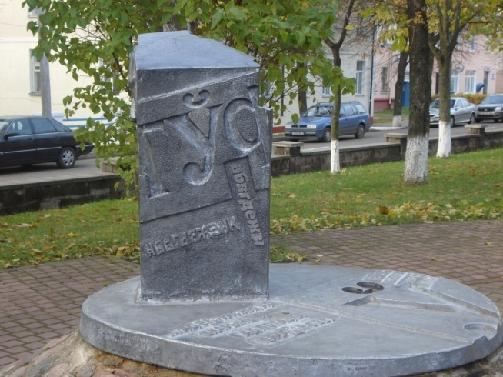
И русский, и белорусский языки ещё достаточно молодые, если сравнивать их с другими языками мира. Кириллический алфавит был создан в IX веке. Первые письменные памятники с чертами белорусского языка появились в XIII веке.
Русский и белорусский алфавиты различаются всего лишь несколькими буквами, так как оба разработаны на основе кириллического алфавита, а создателями кириллицы, как известно, являются православные просветители-монахи Кирилл и Мефодий. Кириллица используется и в других славянских языках, например, в украинском, болгарском, македонском, но при этом в белорусском языке есть буква, которой нет ни в одном другом языке – это буква ў. В Полоцке этой букве поставили памятник. Почему именно в Полоцке? Этот город является родиной известных белорусских культурных деятелей – Ефросиньи Полоцкой, Франциска Скорины, Симеона Полоцкого.

6.6 Перед вами городские надписи на русском и белорусском языках. Прочитайте их и соедините одинаковые по смыслу.
Напоi
Пошта
Уваход
Аптека
Цырульня
Аптэка

Напитки

Парикмахерская
Кветкi
Цветы
Бiблiятэка

Библиотека
Почта
Вход

6.7 Расскажите, к какой языковой группе и какой языковой семье принадлежит ваш родной язык. Найдите в интернете “Языковую карту мира” и покажите родственные и неродственные языки.

7. Беседы

7.1 Беседа о Беларуси
- Какие языки являются государственными языками в Беларуси?
- На основе какого алфавита разработаны алфавиты этих языков?
- Какие известные деятели белорусской культуры прославили город Полоцк?
- Произведения каких русских и белорусских писателей и поэтов вы читали?

Запишите ключевые слова и фразы, которые нужны для беседы по данной теме.
____________________________________________________________________________________________________________________________________________________________________________________________________________________________________________________________________________________________________________________________________________________________________________________________________________________________________________________________________________________________________________________________________________________________________________________________________________________________________________________________________________________________________________________________

7.2 Беседа о родной стране
- Сколько государственных языков в вашей родной стране? Какие это языки (какой язык)?
- Расскажите об истории создания письменности в вашей стране.
- Какие известные деятели прославили культуру вашей страны?
- Произведения каких писателей и поэтов вы изучали в школе?
- Назовите ваши любимые художественные произведения.

Запишите ключевые слова и фразы, которые нужны для беседы по данной теме.
____________________________________________________________________________________________________________________________________________________________________________________________________________________________________________________________________________________________________________________________________________________________________________________________________________________________________________________________________________________________________________________________________________________________________________________________________________________________________________________________________________________________________________________________

Проверь себя!
Сделайте перевод 1-2 абзацев Текста 1 на родной язык, затем сделайте обратный перевод на русский язык и проверьте себя самостоятельно.

ПОДПИСЫВАЕМ ФОТОГРАФИИ
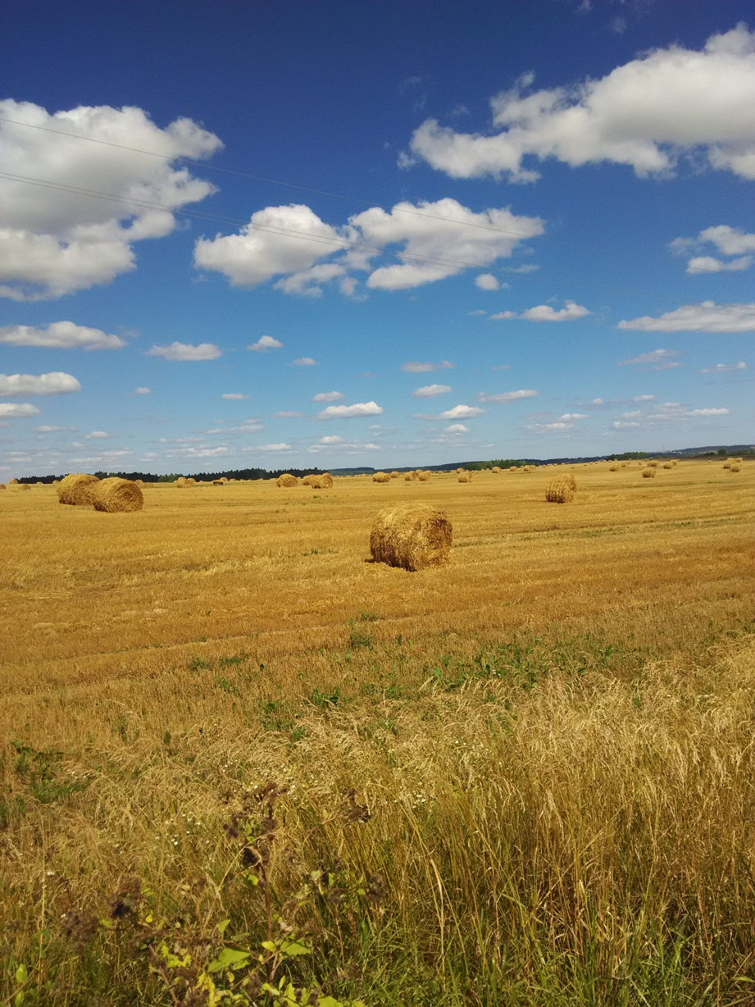
Фото Е.Н. Гербика
_______________________

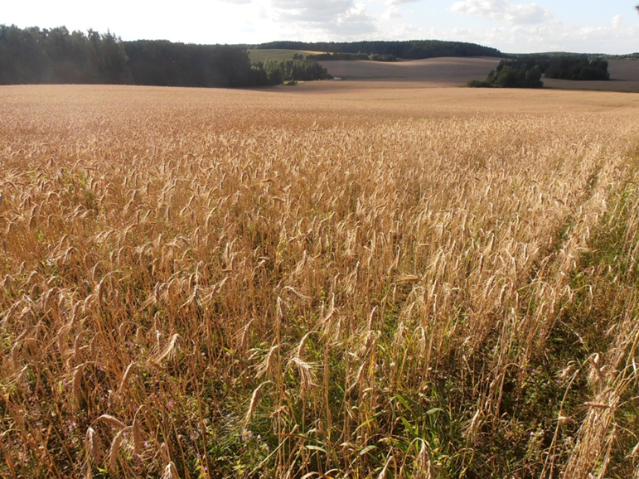

_______________________________

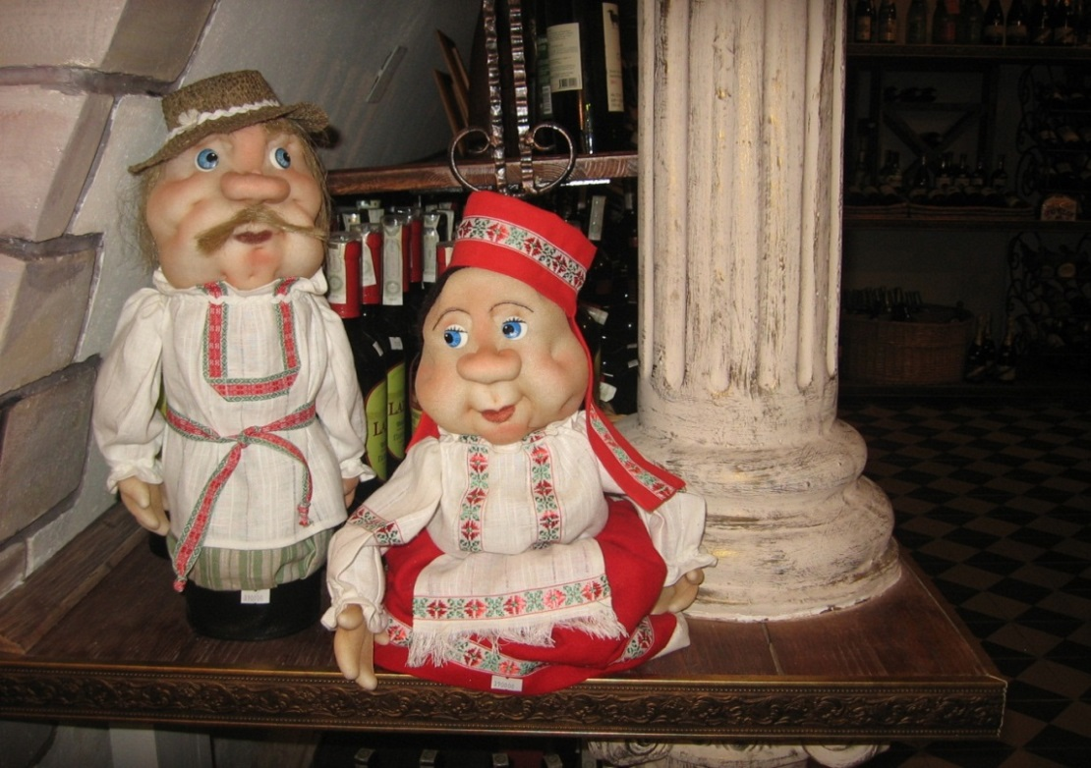
Фото Збигнева Шабуцкого

________________________

ПОЭТИЧЕСКАЯ СТРАНИЧКА: Якуб Колас

Якуб Колас

Якуб Колас (1882 – 1956) – классик белорусской литературы, один из основоположников современного белорусского литературного языка; учёный, академик, председатель Белорусского республиканского комитета защиты мира. Многие поэтические произведения Якуба Коласа положены на музыку.
Предлагаем послушать песню на слова Якуба Коласа в исполнении ансамбля «Песняры». Исполнение песни можно легко найти в интернете. В основу песни легли начальные строки поэмы «Новая зямля»:

Мой родны кут, як ты мне мілы!..
Забыць цябе не маю сілы!
Не раз, утомлены дарогай,
Жыццём вясны мае убогай,
К табе я ў думках залятаю
І там душою спачываю.

Вось як цяпер, перада мною
Ўстае куточак той прыгожа,
Крынічкі вузенькая ложа
І елка ў пары з хваіною,
Абняўшысь цесна над вадою,
Як маладыя ў час кахання,
Ў апошні вечар расставання.

Люблю цябе, мой бераг родны,
…

Мой родны кут, як ты мне мілы!..
Забыць цябе не маю сілы!

Якуб Колас – псевдоним. Имя поэта – Константин Михайлович Мицкевич. Выбор псевдонима объясняется тем, что колос наполнен зерном, а хлебные культуры всегда были очень важны для белорусов; хлеб – это символ жизни. Спелые золотые колосья – часть государственной символики; они изображены на гербе Республики Беларусь.

ПУТЕШЕСТВИЯ, ТРАНСПОРТ
- Словарь-минимум

Прочитайте слова. Если вы уже хорошо знаете их, то запишите примеры употребления. Если слова вам незнакомы, то примеры можно будет записывать в процессе занятия. Дополните таблицу.

 |  | Слово | Перевод |  | Пример употребления
1. |  | Аэропорт
2. |  | Багаж
3. |  | Билет
4. |  | Виза
5. |  | Визит
6. |  | Дорога
7. |  | Движение (на дорогах)
8. |  | Заказ (билетов)
9. |  | Касса
10. |  | Магистраль
11. |  | Маршрут
12. |  | Маршрутка
13. |  | Остановка
14. |  | Отправление
15. |  | Пересадка
16. |  | Пешеход
17. |  | Посадка
18. |  | Прибытие
19. |  | Путешествие
20. |  | Путь
21. |  | Станция
22. |  | Талон (талончик)
23. |  | Транспорт
24. |  | Трасса
 | …
 | …
 | …
 | …
 | …
 | …
 | …

2. Слушаем и повторяем

  - Слушайте и повторяйте. Записывайте последнее предложение каждой группы заданий.

Автобус
Ехать на автобусе
Ехать на автобусе в город
Ехать на автобусе из города в город
Ехать – ездить
Часто ездить на автобусе

Аэропорт
Ехать в аэропорт
Быть в аэропорту
Выехать из аэропорта
В аэропорт – в аэропорту – из аэропорта
Ехать в аэропорт – быть в аэропорту – выехать из аэропорта
Из аэропорта в город мы ехали на такси.

Багаж
Сдать вещи в багаж
Сдавать много вещей в багаж

  - Прочитайте отрывок из стихотворения «Багаж» известного русского детского поэта С.Я. Маршака.

Дама сдавала в багаж
Диван, чемодан, саквояж,
Картину, корзину, картонку
И маленькую собачонку.
(С.Я. Маршак)

  - Найдите исполнение стихотворения «Багаж» в интернете, посмотрите мультфильм. Потренируйтесь декламировать стихотворение вместе с профессиональными артистами и самостоятельно.

3. Изучаем слова,
расширяем словарный запас

Аэропорт ______________ Крупн… современн… аэропорт. Прибыть (приехать) в аэропорт. Ждать в аэропорт… . Строительство аэропорт… . Дорога из аэропорт… в город занимает полчаса на такси.

Багаж __________________ Сдать вещи в багаж. Большой багаж. Ехать без багаж… .
Багажник ______________________________________________________ Положить чемодан в багажник такси. Взять вещи из … .
Багажная лента. Найти свои вещи на багажн… ленте.
Багажное отделение. Сдать вещи в багажн… отделение. Получить вещи из багажн… отделения.

Багаж – только в ед.ч.!
Большой багаж. Много багажа. Без багажа.

Билет ________________ Обычно мы заказываем билет… по интернету, но иногда сами едем в билетные кассы и выбираем наилучший вариант. Для поездок на городском транспорте я обычно покупаю проездной билет – тогда не нужно каждый раз заботиться о талончиках.

Заказывать – заказать (…?) билет. Заказ (…?) билетов. Предварительный заказ билетов. Заказ… билеты на самолёт. Мы всегда заказыва… билеты на самолёт по интернету. Сделать заказ в ресторане, в кафе.

Виза _____________________ Оформить виз…, получить виз… .
Визит ______________________ Деловой визит, официальный визит. Виза для визит… в страну. Большинству иностранцев для визит… в Беларусь необходимо получить виз…; для этого нужно обратиться в посольство или консульство. Виз… не нужны гражданам тех стран, с которыми заключены специальные договоры.

Двигать (что?) _______________
Двигатель автомобиля. Мощный _________________ Неполадки в двигател…
Движение (транспорта) __________________ В городе оживлённое __________ транспорта. В час пик можно простоять в пробке довольно долго; ____________ затруднено.

Чередование г//ж: …

Дорога _____________________ Собираться в дорог… . Ехать по дороге… . Остановиться на обочине дорог… . Строительство и ремонт дорог.
Образное выражение: Найти свою дорогу в жизни. Син.: Найти свой путь в жизни.
Пожелание: Счастливой дороги! (См.: путь)
Дорожное движение. Правила дорожн… движени… одинаковы во всём мире. На дорогах установлены дорожн… знаки. Дорожн… указатель; придорожн… кафе.

Добираться – добраться (куда? как? чем?) – доехать, дойти (разг. если речь идёт о больших расстояниях или сложном пути).

- Очень рады вас видеть! Как вы добрались? Как дорога?
- Всё нормально. Ехали на машине, делали несколько остановок в пути, поэтому добирались так долго.

Чередование и //-: добираться – добраться; собираться – собраться

Маршрут _______________ Для нашего путешествия мы проложили не самый короткий, но очень интересный маршрут. Мы хотим проехать по этому маршрут… ещё раз.
Маршрутное такси (маршрутка) ходит по определённому маршруту в определённое время. Ехать на ___________________.

Путь _____________ Отправиться в путь (отправиться в дорогу). Остановка в пут… . Железнодорожные пути.
Пожелание: Счастливого пути!
Образное выражение: Пройти сложный жизненный путь.

Пересадка ____________________________________________________ Когда мы планировали зарубежную поездку, то искали прямой маршрут, без пересад..., но маршрут с пересадк… оказался намного дешевле. В конце концов мы всё-таки выбрали маршрут с пересадк…, потому что стыковка была достаточно удобной. Две пересадк…; без пересад… .

Чередование гласных о // - : …

Посадка (только в ед.ч.) ___________ Посадк… в самолёт объявляется заранее / Посадк… в самолёт объявляют заранее. До посадк… в самолёт пассажиры проходят таможенный контроль.

Транспорт (только в ед.ч.) __________________ Воздушный, наземный, водный транспорт. Городской, междугородний транспорт. Личный транспорт. Общественный транспорт. Пользоваться (…?) общественным транспортом: автобус…, трамва… или другими видами транспорт... .

Транспорт – только в ед.ч.!
В городе много транспорта. Существует много видов транспорта.

Транспортный _______ Транспортн… сообщение. Транспортн… связь. Транспортн… расходы на перевозку грузов.
Транспортировка. Транспортировка товаров. Услуги по транспортировк… грузов.

Садиться – сесть в транспорт ________________
Разговор по телефону
- Вы уже сели в поезд?
- Да, мы уже в поезде. Скоро объявят отправление.
Комментарий. Когда речь идёт о транспортном средстве, слова сесть и садиться могут употребляться как в буквальном смысле («Вы будете садиться? Садитесь, пожалуйста!»), так и в более широком значении: «войти в транспортное средство, занять свои места».

Виды транспорта
Автотранспорт: автобус, автомобиль (машина), мотоцикл (байк), велосипед.

Автобус ______________ Взять билеты на автобус. Ехать на автобус... . Кондуктор работает в автобусе… .
Автобусный _____________ Автобусн… вокзал. Автобусн… остановка. Подойти к ____________ остановке. Ждать ____________ на ____________ остановке.
Автовокзал _____________ Приехать (куда?) – на ____________. Взять билеты (где?) – ____________. Отправление автобуса (откуда?) – с ____________.
Автомобиль _____________________ Легковой автомобиль. Грузовые автомобил… . Личный автомобиль. Марка автомобил… .
Автомобильный __________ Автомобильная трасса – автотрасса. Автомобильная дорога – автодорога. Автомобильная заправка – автозаправка. Остановиться на автозаправк… . Главные автодороги Беларуси – М1 и М9. Заехать на автозаправк…, чтобы заправить автомобиль. Остановиться отдохнуть в кафе на автозаправк… .

- Интересно, мы ехали на машин… довольно быстро, но нас обогнал мотоциклист!
- Байкеры любят скорость. И ещё: в город… им удобнее лавировать между машин…, поэтому они могут не сбавлять скорость.

Железнодорожный транспорт: поезд, электричка (электропоезд)____________
Ж/д вокзал – ______________________. Купить билеты в кассе на ж/д вокзал... . В билет… указано время отправления и прибытия поезда, а также номер поезда, номер вагона и номер места, но в билете не указан перрон, с которого отправляется поезд. Перрон указан на табло на вокзал… .

- Я недавно узнал/а, что в Минске есть Детская железная дорога. Это правда?
- Да, она работает в дни летних и зимних каникул.
- Только на каникул…? Почему?
- Потому что на ней работают дети, и они в учебн… время учатся в школе. Машинист поезда, проводники в вагонах, кассиры в билетн… кассах – это дети.
- Как интересно!
- Конечно, нельзя сказать, что Детская железн… дорога – это обычный транспорт в городе. Это специальный экскурсионн… маршрут в парковой зоне Минск... .
- В каком парк…?
- В районе парк… Челюскинцев.

Сравниваем употребление слов

Машина – автомобиль
Слова машина и автомобиль в значении «транспортное средство» являются синонимами: автомобиль – новый, старый, легковой, грузовой, гоночный; машина – новая, старая, легковая, грузовая, гоночная.
Но мы уже говорили о том, что в языке нет абсолютных синонимов. Чем же различаются эти слова?
Во-первых, мы сразу видим, что эти слова различаются по формальным признакам: слово машина – женского рода, имеет окончание -а; слово автомобиль – мужского рода, в именительном падеже у него нулевое окончание, финаль -ь. Поэтому падежные формы, формы числа (единственного и множественного) также различаются. Эти формальные различия важно учитывать при употреблении слов в речи. Отметьте эти различия в таблице.

 | М. р. | Ж. р.
И.п. | Это мой автомобиль.  Это мои автомобили. | Это моя машина.  Это мои машины.
Р.п. | Гараж для…  …  Обслуживание …  … | …  …  …  …
Д.п. | Подойти к …  … | …  …
В.п. | Сесть в …  …  Вести …  … | …  …  …  …
Т.п. | Управлять …  … | …  …
П.п. | Путешествовать, ехать на …  … | …  …

Во-вторых, есть и семантические различия – не во всех своих значениях эти слова являются синонимичными. Машина – это не всегда автомобиль, значение слова машина шире. Это проявляется в сочетаемости слов. Стиральная машина, посудомоечная машина, вязальная машина, швейная машина – подобные сочетания невозможны со словом автомобиль.
При помощи уменьшительного суффикса -к- образуется слово машинка, которое часто употребляется в следующих словосочетаниях: швейная машинка, вязальная машинка, детская машинка (игрушка).
Латинский корень авто («сам») входит составной частью во многие слова: автомобиль, автостоп, автошкола, автосигнализация, автомойка; а также: автор, авторитет, автономия и др.
Прилагательные:
автомобильный транспорт, автомобильные дороги, автомобильная промышленность;
машинный (автоматический) перевод, машинное отделение на корабле, машинное масло.
Слово машина употребляется не только в прямом, но и в переносном значении. Можно встретить такие выражения: государственная машина, военная машина. В таких значениях слово машина ближе к слову аппарат, чем к слову автомобиль.

Сравните:
вести – везти
Вести транспортное средство (автомобиль, автобус, поезд и т.д.)
Везти на транспортном средстве кого-то / что-то (на автомобиле, на машине, на поезде и т.д.)

Вести (несов.) – водить (несов.). Водитель
Водить – вести транспортное средство: управлять транспортным средством.

Кто – ведёт (водит) – что (какое транспортное средство)

Кто ведёт автобус, трамвай, троллейбус, маршрутку, такси? – Водитель автобуса, трамвая, троллейбуса, маршрутки, такси.
Профессиональный водитель ведёт машину хорошо, аккуратно.

- Хочу научиться водить машину и получить водительские права.
- Для этого нужно окончить автошколу.
- Зачем? Я и сам могу научиться.
- Практика вождения – это ещё не всё. Нужно сдать экзамен по теории и практике вождения.

Чередование согласных д // жд: …

- Кто сегодня за рулём?
- У меня нет с собой прав. Сегодня Маша ведёт.

Везти (несов.) – возить (несов.)
Перевезти (сов.) – перевозить (несов.). Перевозка. Перевозчик

Кто – везёт (возит) – что / кого – на чём
(на каком транспортном средстве)

Водитель грузовика везёт груз, товар на своём грузовике.
Водитель автобуса везёт пассажиров.
Автоперевозчик; международные перевозки.
Для того чтобы водить пассажирский транспорт и возить пассажиров, нужно иметь специальные водительские права. Водители такси, автобусов, трамваев, троллейбусов возят пассажиров. Водитель грузовика возит грузы, товары. Грузовик может быть с прицепом или без прицепа. Для этих случаев нужны разные водительские права.

- Мой знакомый занимается грузовыми перевозками. У него грузовое такси.
- У него специальные права?
- Да, он уже давно сдал экзамен на право вождения грузовика.

В каждом городе есть автошкола, где можно научиться водить машину и получить водительские права. Для того чтобы водить легковой автомобиль, нужно иметь водительские права категории B. Для того чтобы водить грузовой автомобиль, нужно иметь права категории C (грузовик без прицепа) или категорию E (грузовик с прицепом). Для того чтобы водить автобус и возить людей (более 8 человек), нужна категория D. Для мотоциклистов нужна категория А. Велосипедисты ездят без водительских прав.

Сравниваем употребление слов

Наземный транспорт идёт (ходит), едет (ездит) – пассажир едет (ездит). Самолёты и пассажиры в них летят (летают).
Можно сказать: машина ходит хорошо, но нельзя сказать ходьба машины; только – движение.
Водитель ведёт / водит машину – машина идёт / ходит, едет / ездит – пассажир едет /ездит.
Родители ведут / водят ребёнка – ребёнок идёт / ходит.
Староста ведёт/ проводит (не водит!) собрание – собрание идёт / проходит (не ходит!), проводится.
Преподаватель ведёт/ проводит занятие – занятие идёт, проходит, проводится.

4. Повторяем правило:
соотносительные предлоги
в – из; на – с

4.1 Дополните таблицу своими примерами.

Куда? – откуда?
в – из
в город – из города
на – с
на вокзал – с вокзала

Другие примеры: …

4.2 Проанализируйте употребление соотносительных предлогов на – с, в – из с названиями транспортного средства.

- Мы летели на самолёте. В самолёте предложили обед. Я люблю летать самолётом.
- Я поеду в Москву на поезде. В поезде я случайно встретил знакомого.
- Мы любим путешествовать на машине. В нашей машине достаточно места для всей семьи.

Сравните:
Ехать на транспортном средстве – находиться в транспорте (внутри транспортного средства):
на машине – в машине
Люблю ездить на своей машине. В машине работает кондиционер.

5. Диалоги

  - Прочитайте диалоги, употребляя нужные предлоги.

В или на?
- Мы поедем … автобусе? Нужно купить талончики в киоске.
- Насколько я знаю, на этом маршруте … автобусе всегда работает кондуктор.
- Значит, купим талоны прямо … автобусе.

- Люблю ездить … своей машине. … моей машине есть всё необходимое в дороге.
- А ты проверил: у тебя … машине есть аптечка? Если … машине нет аптечки, то можно получить штраф.

Сборы в дорогу. Вызов такси
- Мы торопимся … аэропорт. Поедем … такси. Сделай, пожалуйста, вызов!
- Стоянка такси недалеко – напротив нашего дома, но я вижу в окно, что там и в самом деле нет машин. Сейчас позвоню и сделаю вызов. Проверь документы, пожалуйста, чтобы потом не возвращаться!
- Да я уже много раз это проверял/а. Всё в порядке. Теперь давай присядем на дорожку!

В такси
- Нам нужно … аэропорт. Сколько времени это займёт? (Как долго будем ехать?)
- Не меньше, чем полчаса. Утром пробок нет, поэтому в полчаса уложимся. В час пик это было бы намного дольше. Багаж кладём … багажник или берёте с собой … салон?
- Пожалуйста, … багажник.

5.2 Прочитайте диалоги, подставляя правильные окончания слов.

Вызов такси
- Пришлите, пожалуйста, машин… к дому №5, улица Речная.
- Повторите, пожалуйста, номер дом... .
- Номер 5.
- Сколько подъездов?
- Два подъезд… . Наш подъезд – №1.
- Ждите звонка. Машина будет в течение 10 минут.
- Спасибо!

В аэропорту
- Регистрация ещё не началась. Можно пойти в кафе. Мы ведь не успели позавтракать.
- Нет-нет, регистраци… сейчас объявят. Мы всем друзьям сообщили, что уезжаем?
- Да, я уже всем сообщил/а – отправил/а сообщени… .
- Брату звонил/а?
- Он сам звонил. Передавал всем привет. Сказал, что будет скучать.
- Мы ведь уезжаем ненадолго.
- Конечно, полгода – это совсем недолго!
- Что ж поделаешь. Надо!
- Я люблю путешествовать, особенно по делам, когда можно, как говорится, совместить приятное с полезным.

В самолёте
- Какие у нас места? Надеюсь, мы сидим рядом?
- Да, наши мест… рядом, вот они. Давай положу сумк… наверх.
- Да, пожалуйста, помоги.
- Итак, мы будем в полёт… 4 часа?
- Да, около того.
- Можно поспать.
- У меня не получится. Буду смотреть на облак…!
- Ремень удобно застёгивается? Скоро скажут пристегнуть ремн… .
- Да, всё получилось, всё нормально.

- Что для вас? Вода? Сок?
- Одну минералк…, пожалуйста, и один сок.
- Сок – апельсинов…, грейпфрутов…, томатн…? Вода с газ…?
- Воду без газ…, пожалуйста, и грейпфрутов… сок.
- Пожалуйста.
- Спасибо.
- Извините, можно ещё один сок? Томатный.
- Конечно, пожалуйста!
- Благодарю.

5.3 Прочитайте, подбирая подходящие по смыслу слова.

Идти или ехать? Пойти или поехать?
- Ты ____________ в Москву?
- Да. Вечером _____________.
- Поездом?
- Конечно. Он очень удобно ____________: вечером садишься – утром на месте.
- Счастливой дороги!
- Спасибо! Какие сувениры привезти?
- Не нужно, спасибо. Скоро мы и сами ____________ в Москву или Петербург. У нас будет экскурсия.

Водить или возить?
Для того чтобы ____________ грузовые машины и ____________ грузы, нужно иметь специальные водительские права. Грузовик … товар в магазин.

Подвезти или подвозить?
Товар нужно сегодня ____________ к магазину к 7 часам утра. Товар обычно ____________ к магазину с обратной стороны здания. Я попросил/а таксиста не ____________ меня прямо к дому, а остановиться на остановке, т.к. ещё нужно зайти в магазин около остановки.

Слова такси, купе не склоняются, т.е. не изменяются по падежам и по числам. У них всегда одна форма:
стоянка такси, ехать на такси; купить билет в купе, ехать в купе и т.п.

Ехать, ездить, ходить, добираться, выезжать, приезжать?
- Как ты добираешься до университета? На чём?
- Вообще-то я люблю ____________ пешком, здесь недалеко. Но если тороплюсь, то … на автобусе. Он часто ____________.
- По расписанию?
- Насчёт расписания не уточнял/а. Наверное, оно висит на остановке. Но автобус так часто …, что расписание знать не обязательно.
- Тебе повезло. А я нашёл / нашла квартиру в микрорайоне. Квартира хорошая, но до учёбы ____________ далеко. Автобусы ____________ редко. Есть ещё маршрутка, но у неё неудобное расписание: если выезжаешь заранее, то ____________ на занятия слишком рано, а если на следующей – то уже можно опоздать.

Какой вид транспорта? Вставьте слово вместо точек.
- На чём вы обычно добираетесь на учёбу?
- Обычно _____________, но иногда – ____________.

- Какой вид городского транспорта ты любишь больше всего?
- _______________________________________.

- Какими видами транспорта вы пользуетесь чаще всего у себя на родине?
- _______________________________________.
6. Повторяем правило:
инфинитив и личные формы глагола

В словарях глаголы даются в инфинитиве, т.е. в начальной форме, но в речи, в текстах мы встречаемся и с другими формами. Когда же в речи употребляется инфинитив? Повторим самые распространённые и потому всегда важные правила.

  - Прочитайте и проанализируйте следующие примеры. После каких слов употребляется инфинитив? Когда употребляется личная форма глагола?

Можно мне войти? Можно спросить? Мы должны выполнить задание. Я должен / должна буду написать письмо. Легко обещать – трудно сделать (посл.). Нельзя опаздывать. Студенты иногда опаздывают на занятия. Нельзя курить в общественных местах. Никто не курит в общественных местах. Нельзя обещать то, что не можешь выполнить. Следует обо всём позаботиться заранее.

6.2 Сравните и проанализируйте употребление инфинитива и личных форм глагола в следующих примерах. Расскажите, по каким формальным признакам вы различаете формы инфинитива и личные формы глагола.

- Наш сын должен хорошо подготовиться к экзаменам по вождению автомобиля! Экзамен очень серьёзный. Ему нужно постараться.
- Уверяю тебя, он хорошо подготовится. Он очень хочет научиться водить машину. К тому же он хочет, чтобы мы подарили ему машину. Поэтому, я думаю, он постарается.

Я хочу сдать экзамены по вождению автомобиля и купить автомобиль. Для того чтобы сдать экзамен, нужно хорошо научиться управлять автомобилем, знать его устройство и, конечно, хорошо знать правила дорожного движения. Экзамен придётся сдавать компьютеру. Компьютер ничего не подскажет. Поэтому всё нужно учить очень тщательно, даже устройство автомобиля, хотя я не знаю, зачем это нужно. Другое дело – правила дорожного движения; все эти правила нужно знать, как говорится, назубок.
7. Тренируемся говорить и писать

7.1 Преобразуйте высказывания, заменяя инфинитив личной формой глагола.

Пример. Нужно выучить – я выучил / не выучил.

Можно было спросить. – ….
Нужно будет позвонить. – …
Следует всегда соблюдать правила дорожного движения. – …
Очень хорошо, когда есть подземный переход, нужно идти по подземному переходу. – …
Для проезда в транспорте можно купить проездной билет или покупать талоны в киоске, у водителя или у кондуктора. – …
Билет на самолёт можно покупать в кассе или заказывать по интернету. – …
Во всех самолётах в мире нельзя курить. – …
В самолёте можно покупать воду, сок, кока-колу; если маршрут далёкий, то можно заказать полноценный завтрак, обед, ужин. – …
Нельзя сделать – я не делаю, не сделал.
Нельзя переходить дорогу в неположенном месте – …
Невозможно было сделать это быстро – …

  - Заполните пропуски, выбирая правильный вариант ответа.

Инфинитив или личная форма?
Сделать
Мне нужно ____________ домашнее задание. Я уже ____________ домашнее задание.
Написать
Хочу ____________ письмо домой. Вечером я ____________ письмо.
Позвонить –
Она обещала ____________. Она так и не ____________.

Путешествия, документы, транспорт

7.3 Расскажите, какие въездные / выездные документы нужно оформить для путешествия или деловой поездки за границу.

7.4 Расскажите о том, где находится консульство или посольство вашей страны в Беларуси. С какими вопросами можно обратиться в посольство или консульство? С какими вопросами вы обращались?

7.5 Запишите слова и словосочетания в сокращённой форме.

Различные виды транспорта, автомобильный транспорт, автомобильные дороги, автомобильная заправка, железнодорожный транспорт, железнодорожный вокзал, электрический поезд, маршрутное такси.

7.6 Прочитайте записанные слова и словосочетания, расшифровывая записи.

8. Текст, конспект, беседа

Транспорт и транспортное сообщение

8.1 Текст 1: аудирование / чтение, конспектирование.

В Беларусь легко добраться самолётом, поездом, любым автомобильным транспортом. В стране обширная сеть автомобильных дорог с современными автозаправками. Для пересечения границы Беларуси на автомобиле нужно иметь международные водительские права. Железнодорожное сообщение связывает крупные и маленькие города. Железнодорожный вокзал в Минске – один из самых крупных и современных в Европе.
Городской транспорт также многообразен – это автобусы, троллейбусы, такси, маршрутные такси. В нескольких городах ходят трамваи. Многие люди любят именно этот вид транспорта.

8.2 Ответьте на вопросы: да или нет?

- В Беларуси много видов транспорта?
- Здесь хорошо развит водный транспорт?
- Здесь хорошо развит наземный транспорт?
- Для пересечения границы Беларуси на автомобиле нужно иметь международные водительские права?
- У вас есть водительские права?

8.3 Прочитайте конспект, расшифровывая сокращённые записи.

8.4 Прочитайте предложения и задайте вопросы к выделенным словам.

В Беларусь можно добраться различными видами транспорта.
Здесь развита сеть автомобильных и железных дорог.

8.5 Текст 2: чтение и обсуждение.

Как добраться в Беларусь? Добраться в Беларусь воздушным, железнодорожным и автомобильным транспортом легко – существуют прямые маршруты из большинства европейских стран и стран СНГ.
Аэропорт расположен почти в 30 км от Минска. Доехать до города из аэропорта можно на автобусе (курсирует каждый час), на такси (это будет стоить около 20 евро), на автомобиле (машину можно взять напрокат в зале прибытий).
Белорусская национальная авиакомпания предлагает ежедневные полеты во многие крупные города различных стран мира; есть и внутренние авиалинии.
В Беларуси прекрасное железнодорожное сообщение. С помощью поездов можно добраться в любой город Беларуси. Ежедневно из Москвы в Минск отправляются 10-15 поездов, время в пути от 8 до 11 с половиной часов. Железнодорожный вокзал Минска – один из крупнейших в Европе. Он находится в центре города (но раньше это была окраина). Внутри страны существуют короткие маршруты для междугороднего сообщения на электричках.
Можно приехать в Беларусь на автомобиле – в стране обширная сеть автомобильных дорог. Для вождения автомобиля в Беларуси нужно международное водительское удостоверение. Движение правостороннее. Ограничение скорости движения по автомагистралям – 120 км/ч (75 миль в час).
Автомобильные дороги Беларуси. В Беларуси создано большое количество трасс, достаточно широких и удобных для автомобилистов.
Многочисленные дороги связывают между собой все крупные населённые пункты, областные города и столицу. Разветвлённая сеть современных дорог позволяет добраться до населённого пункта несколькими различными путями.
Дороги республиканского значения: Минск – Национальный аэропорт Минск,
Минск – Витебск, Минск – Могилёв, Минск – Гомель, Минск – Гродно, Минск – Ошмяны – граница Литовской Республики (Каменный Лог), граница Российской Федерации (Езерище) – Витебск – Гомель – граница Украины (Новая Гута), Минская кольцевая автомобильная дорога, граница Российской Федерации (Селище) – Гомель – Кобрин, граница Литовской Республики (Бенякони) – Лида – Слоним – Бытень, Кобрин – граница Украины (Мокраны).
Через территорию страны проходят два трансъевропейских транспортных коридора, обозначенные в международной классификации номерами 2 (Запад-Восток) и 9 (Север-Юг).
Транспортный коридор № 2 Берлин – Варшава – Брест (Козловичи) – Минск – Москва – Нижний Новгород проходит через Германию, Польшу, Беларусь и Россию. Эта дорога обозначается как М1/Е30. Её протяжённость по территории Беларуси – 610 км.
Транспортный коридор № 9 проходит через Финляндию, Россию, Беларусь, Украину, Молдавию, Румынию, Болгарию и Грецию. Это автомобильная дорога М8/Е95. Её протяжённость по территории республики составляет 456 км.
Городской транспорт. Самые распространённые виды городского транспорта – автобус, троллейбус, такси, маршрутное такси (маршрутка). В Минске работает метро – современное, красивое, безопасное. В некоторых городах, как и в Минске, ходят трамваи. Многие люди любят именно этот вид транспорта – маленькие городские поезда, состоящие из одного или двух вагонов.
Купить талоны (билеты) для проезда в городском транспорте можно в киоске или у водителя; иногда талончики продают и в кассах магазинов, но не во всех. В маршрутном такси (в маршрутке) билеты продаёт сам водитель. Маршрутное такси ходит только по определённому маршруту и в определённое время. Нельзя просить водителя маршрутки «подбросить к подъезду» или остановиться не на остановке. Даже если водитель – очень добрый человек, он всё равно этого наверняка не сделает ни за какие деньги, т.к. это нарушение правил дорожного движения. Но в междугородних маршрутках (не во всех) существует специальная услуга – забирать и подвозить пассажиров по указанному адресу; об этом обычно сообщают в рекламе. Для индивидуальных маршрутов используют обычное такси. И ещё одна важная деталь: в городах не принято ездить автостопом: машины не останавливаются на поднятую руку, т.к. в городе это является нарушением правил дорожного движения – не в любом месте разрешена остановка транспорта. Но такси можно заказать в любой точке города; таксист хорошо знает, на каких участках дороги остановка разрешена или запрещена.
Порядок приёма экзаменов и выдача водительских удостоверений (текст для факультативного чтения). Все транспортные средства подразделяются на категории "А", "В", "С", "D", "Е", "Трамвай", "Троллейбус".
Водители, имеющие водительские удостоверения с отметками в графах "А", "В", "С", "D" и "Е" могут управлять следующими категориями транспортных средств:
"А" – мотоциклами;
"В" – автомобилями, разрешённая максимальная масса которых не превышает 3500 килограммов и число сидячих мест в которых не превышает девяти, включая сиденье водителя;
"С" – автомобилями, разрешённая максимальная масса которых превышает 3500 килограммов;
"D" – автобусами и иными автомобилями, предназначенными для перевозки пассажиров и имеющими более девяти сидячих мест, включая сиденье водителя;
"Е" – составами транспортных средств с тягачами, относящимися к категориям транспортных средств "В", "С" или "D", при наличии в удостоверении отметки о разрешении управлять транспортными средствами указанных категорий или одной из них.
Категория транспортных средств "В" является высшей по отношению к категории "А", категория "С" – высшей по отношению к категориям "А" и "В", категория "D" – высшей по отношению к категориям "А", "В" и "С".
Водителю категории "Трамвай" разрешается управлять трамваем, водителю категории "Троллейбус" – троллейбусом.
Водителю разрешается иметь только одно водительское удостоверение.
Водители транспортных средств проходят обязательное медицинское освидетельствование.
Экзамены проводятся поэтапно: вначале – теоретический, затем практический.
Лица, не сдавшие теоретический экзамен, к практическому экзамену не допускаются.
Повторные экзамены назначаются не ранее, чем через семь дней, не считая день предыдущего экзамена.
Формы проведения теоретического экзамена:
- по билетам;
- устный опрос;
- по билетам с использованием автоматизированных систем.
Экзаменационный билет должен содержать десять вопросов, в которых имеется от двух до пяти ответов, один из которых правильный. Время теоретического экзамена, проводимого по билетам, составляет пятнадцать минут. Положительная оценка "сдан" выставляется в том случае, если кандидат в водители допустил не более одного неправильного ответа. Лицам, которые в течение пятнадцати минут не ответили на предложенные вопросы, выставляется оценка "не сдан". Практический экзамен на учебном автомобиле принимается в два этапа – на автодроме (закрытой площадке) и на испытательном маршруте в условиях реального дорожного движения.
_____________
Полная информация представлена на сайтах http://stc-by.com/ekzameny.html
http://www.belarus.by/ru/travel/getting-to-belarus;
http://www.belarus-online.by/?Dorogi_Belarusi

9. Беседы

9.1 Беседа о Беларуси
- Какие виды транспорта связывают Беларусь со странами мира?
- Расскажите, по какому маршруту вы приехали в Беларусь. Это был прямой маршрут или маршрут с пересадками?
- Какими видами транспорта пользовались – летели самолётом или пользовались наземными видами транспорта? Если были пересадки, то в каких городах? Удобная ли была стыковка?
- Если вы летели на самолёте, то над какими странами и городами пролетали? Какие города проезжали, если ехали на поезде, автобусе, автомобиле?
- Какие документы вы оформляли для въезда в Беларусь?
- Есть ли в Беларуси посольство или консульство вашей страны? Где оно находится?
- Какие виды городского транспорта наиболее распространены в Беларуси? Какие способы оплаты проезда существуют? Какими из этих способов вы обычно пользуетесь?
- Опишите ваш маршрут от места, где вы сейчас живёте (общежитие, квартира) до места учёбы. Любите ли вы ходить пешком?
- На каких экскурсиях вы уже были? Это были пешеходные, велосипедные экскурсии, или вы пользовались услугами транспортных агентств?

Запишите ключевые слова и фразы, которые нужны для беседы по данной теме.
____________________________________________________________________________________________________________________________________________________________________________________________________________________________________________________________________________________________________________________________________________________________________________________________________________________________________

9.2 Беседа о родной стране
- Какие виды транспорта наиболее развиты в вашей стране? Как это связано с особенностями рельефа и с географическим расположением?
- Какими видами транспорта вы обычно пользовались, когда учились в школе? Какие способы оплаты проезда приняты в различных видах транспорта в вашей стране?
- Какие дороги в вашей стране считаются основными?
На одном из предыдущих занятий вы уже нарисовали карту вашей родной страны. Нанесите на карту схему наиболее важных дорог страны, напишите названия крупных городов; отметьте ваш родной город.

Запишите ключевые слова и фразы, которые нужны для беседы по данной теме.
______________________________________________________________________________________________________________________________________________________________________________________________________________________________________________________________________________________________________________________________________________________________
______________________________________________________________________

10. Проектная деятельность

Выберите для себя одно из заданий и выполните его вместе с одногруппниками или самостоятельно.

Сделайте презентацию (не обязательно компьютерную)
- -маршрута экскурсии, на которой вы уже были или хотите побывать в Беларуси;
- маршрута экскурсии, на которую вы хотели бы пригласить иностранных гостей в вашей стране.
Расскажите о том, почему именно этот маршрут вы считаете наиболее привлекательным.

11. Словарный блок
Проверь себя!

Хорошо ли вы знаете эти слова?

В заданиях встретились глаголы и отглагольные существительные войти, входить, вход, выйти, выходить, выход, вести, водить, вождение и другие. Хорошо ли вы знаете эти слова? Внимательно прочитайте данные ниже примеры, сравните употребление обозначенных слов. Есть ли в вашем родном языке такие соотносительные пары глаголов? Переведите диалоги и высказывания на родной язык, сделайте обратный перевод и сравните результат с оригиналом.

Войти (сов.) – входить (несов.). Вход
Войти в метро. Входить в метро. Вход в метро. Для того чтобы попасть (войти) на подземную станцию, нужно пройти через турникет, опустив жетон. Жетон можно купить внутри станции метро около входа.

– Скажите, пожалуйста, далеко ли отсюда станция метро?
– Пройдите немного вперёд, увидите подземный переход, там же вход в метро.

______________________________________________________________________________________________________________________________________________________________________________________________________________________________________________________________________________________________________________________________________________________________

Выйти (сов.) – выходить (несов.). Выход
Выйти из метро, из автобуса, из троллейбуса, из трамвая, из автомобиля, из машины, из такси. Выйти (где?) на остановке. Выйти (куда?) на улицу.

Объявление водителя:
- Пассажиры, не стойте, пожалуйста, у выхода, проходите в салон!

В автобусе:
- Вы выходите на следующей остановке?
- Нет, проходите, пожалуйста.

- Извините, вы садитесь?
- Нет, я выхожу на следующей. Садитесь, пожалуйста!
____________________________________________________________________________________________________________________________________________________________________________________________________________________________________________________________________________________________________________________________________________________________________________________________________________________________________
__________________________________________________________________________________________________________________________________________________________________________________________________________________

Въехать (сов.) – въезжать (несов.). Въезд
Въехать в страну. Въезд в страну. Въездные документы.
Въезд на стоянку (паркинг). Плата за въезд.
Въехать в город по московской трассе. Въезд в город обозначен на указателе. Въезд на паркинг.
__________________________________________________________________________________________________________________________________________________________________________________________________________________________________________________________________________________________________________________________________________________________________________________________________________________________________________________________________________________________________________

Выехать (сов.) – выезжать (несов.). Выезд
Выехать из страны. Выезд из страны. Выездные документы. Выезд со стоянки, с паркинга. Выехать за город на выходные. Выехать на кольцевую дорогу. Выезд на кольцевую дорогу обозначен на дорожном указателе.
__________________________________________________________________________________________________________________________________________________________________________________________________________________________________________________________________________________________________________________________________________________________________________________________________________________________________________________________________________________________________________

ПОЭТИЧЕСКАЯ СТРАНИЧКА: Саша Немо

На этой поэтической страничке мы предлагаем познакомиться с молодым белорусским автором и исполнителем Сашей Немо. Возможно, вам уже знакомо это имя. Исполнение песни можно легко найти в интернете, отправив соответствующий запрос.

«МАГИСТРАЛЬ»
Автор / исполнитель: Саша Немо
Дороги, вёрсты, мили и километры,
Пересекаются маршруты и судьбы,
В пути огнями уводит меня магистраль,
Романтика для безумных.

А жизнь одной дорогой, неведомым маршрутом,
То вверх, то вниз, то влево, то всё меняя круто,
Порой не всё по ровной, порой в глухие дали,
Но со мной карта моей магистрали.

И мы не вертимся с закрытыми глазами в обход,
Мы едем только вперед, мы смотрим только вперед,
И перед нами, раздвигая горизонта кулак,
Бежит моя магистраль, бежит твоя магистраль.

И, может быть, мы не успеем, и нам повезёт,
Мы едем только вперед, мы смотрим только вперёд,
И наша карта нам верна как под обшивкою сталь,
Бежит моя магистраль, бежит твоя магистраль.

ТЕРРИТОРИЯ, РЕЛЬЕФ, ПРИРОДНЫЕ БОГАТСТВА
- Словарь-минимум

Прочитайте слова. Если вы уже хорошо знаете эти слова, то запишите примеры их употребления. Если слова вам незнакомы, то примеры можно будет взять из текста и упражнений. Дополните таблицу.

 | Слово |  | Перевод | Пример употребления
 | Богатство
 | Богатый
 | Болото
 | Возвышенность
 | Высота
 | Гора
 | Использовать
 | Лес
 | Лёд
 | Луг
 | Площадь
 | Поле
 | Полезные ископаемые
 | Природа
 | Равнина
 | Рельеф
 | Снег
 | Территория
 | Экология
 |  | …
 |  | …
 |  | …
 |  | …
 |  | …
 |  | …

2. Слушаем и повторяем

2.1 Слушайте и повторяйте. Записывайте последнее предложение каждой группы заданий.

Беларусь
Рельеф Беларуси
Ровный – равнина – равнинный
Рельеф Беларуси – равнинный.
Рельеф Беларуси в основном равнинный.

Территория
Территория страны
Третья часть территории страны
Лес – леса
Леса занимают часть территории страны.
Леса занимают более чем третью часть территории страны.
Леса занимают более чем третью часть территории Беларуси.

2.2 Послушайте, прочитайте и выучите скороговорку.

Рыбы в проруби – пруд пруди.

3. Изучаем слова,
расширяем словарный запас

Богатый ____________Богатый человек, богатые люди. Богат… страна, богат… страны.
Богатство ___________________ Богатство страны, природные богатств… .

Болото _______________________Белорусские болот…; много болот.
Болотистый ___________________Болотист… места; много болотист… мест.

Высокий ______________________ Высок… горы. В Беларуси нет высок… гор, но есть возвышенности: Дзержинская возвышенность (около города Дзержинск), Минская возвышенность, Мир-гора (около Слуцка) и другие.
Возвышаться _____________ По всей территории страны возвыша…ся небольшие горы и холмы.

Чередование согласных с // ш:
высокий – выше (более высокий) – высочайший (наиболее высокий, самый высокий).

Высота _____________ Высочайшая вершина мира – Джамалунгма (Эверест). Её высот… составляет 8848 метров над уровнем моря.

Гора ______________________ Гора Джамалунгма находится в Азии, в горном массиве, который в русском языке носит название Гималаи.
В Беларуси нет очень высоких гор. Высота белорусских гор (возвышенностей) – 200-300 (или чуть больше) метров над уровнем моря.
Горный ___________________ Горн… страна. Горн… хребет. Горн… вершина. Альпинисты – покорители горн… вершин. Горные лыжи. В Беларуси можно покататься на горн… лыжах в нескольких местах, например, в Силичах.
В составе сложного слова: горнолыжный (прил.). Горнолыжн… спорт, горнолыжн… курорт, горнолыжн… снаряжение.
Гористый ___________________ Горст… местность.

Использовать ____________ Дерево можно использовать в качестве строительного материала; торф обычно используют в качестве топлива в промышленности и для обогрева домов.

Кто использует что / где / для чего / в каких целях
Что можно использовать что / где / для чего / в каких целях
Что может быть использовано что / где / для чего / в каких целях

Использование ______________________Использование дерев… в мебельной и строительной промышленности. Благодаря использовани… торфа в качестве топлива можно закупать меньше нефти и газа.
Использоваться _____________ Торф может ____________ в качестве топлива.

Что – используется – кем / где / в чём / с какой целью

Луг _____________ Обширные зелёные луг… . Отдыхать на луг… .
Луговой _________ Лугов… трава, лугов… цветы.
Лужайка _________ Лесная лужайка, собирать землянику на лесн… лужайк…; мы сделали лужайк… около дома; дети играют на лужайк… .

Площадь _______________1. Площадь Беларуси – 207 600 квадратных километров. Площадь моей страны – ____________ Площадь Беларуси больше / меньше, чем площадь моей родной страны на … кв. км.
2. Площадь в центре города. В городе несколько больших площад… . Несколько станций минского метро располагаются на площад… : Площадь Ленина – Октябрьская (Кастрычнiцкая) – Площадь Победы (Плоiча Перамогi) – Площадь Якуба Коласа.
Площадка _________________Спортивная площадка около школы; около домов построены детские площадк… .

Поле ______________________1. Пшеничное поле. Работать в пол… . На пол… идёт уборка урожая. 2. Футбольное поле, хоккейное поле. Футболисты вышли на пол… . Игрок был удалён с пол… за нарушение правил игры. 3. Поле битвы. Сражения на пол… . 4. Электромагнитное поле Земли.
Полевой _______________1. Полевые сельскохозяйственные культуры. Полев… цветы. 2. Полев… игрок. 3. Жить в полев… условиях.

Природа ___________________Красивая природа; любить природ…; отдыхать на природ…; охранять природ…; охрана природ… .
В составе сложного слова: природоохранная зона.
Природный _______________ Природные богатства; природн… условия. Радуга – красивое природн… явление. Молния и гроза – опасн… природн… явления.

Антонимы:
искусственный (сделанный человеком) – естественный, натуральный, природный (созданный природой).
Синонимы:
природный – натуральный - естественный.

Украшение из натуральн… камня. Естественн… науки – науки о природе. Искусственн… водоём, искусственн… озеро. Натуральн… камень. Природн… строительн… материалы.
Комментарий. Не во всех случаях указанные синонимы – взаимозаменяемые слова. Например, можно сказать: природный / натуральный строительный материал, но в выражениях, например, природные катаклизмы, природные явления такая синонимическая замена невозможна.

Территория __________Территория страны; университетского городка. На … университетского городка расположена студенческая поликлиника.

Экология (только в ед. числе) _________1. Экология – важная для современного мира наука. 2. Хорошая / плохая экология (экологическая обстановка) в городе.
Экологический ________________Решение экологическ… проблем.
Экологически _______________________Экологически чистые продукты. Экологически грамотный человек.
4. Диалоги

Прочитайте и продолжите диалоги.

- Мне кажется, дороги в Беларуси довольно безопасны. Здесь ведь нет высоких гор, нет серпантина, который так опасен для тех, кто не знает дороги в горах.
- Конечно, наши дороги не сравнить с горными, но и у нас не все дороги прямые. В лесной зоне на Витебщине они почему-то очень извилистые.
- Интересно – почему?
- Никто не знает, но ездить нужно очень аккуратно. Кроме того, лес уменьшает зону обзора.

- Территория Беларуси не очень большая. Можно проехать через всю страну за один день.
- Конечно, можно. Но зачем? Есть много интересных мест, в которых всегда хочется остановиться.

- Ты любишь отдыхать в горах?
- Нет, я был в горах только один раз. Мне больше нравится у моря.
- Но в Беларуси нет своего моря. Гор в Беларуси тоже нет, но мы всё сделали сами – и море, и горы.

- Где вы любите отдыхать?
- ….

5. Тренируемся говорить и писать

5.1 Варьируйте высказывание, употребляя союзы поскольку, так как, потому что.

Почему? – потому что / так как / поскольку
Реки Беларуси текут медленно и плавно, так как здесь нет высоких гор.

Конечно, здесь нет и не может быть таких сильных разрушительных природных явлений, как шторм или цунами, так как Беларусь не находится на берегу моря или океана.

  - Продолжите предложения.

Поэты называют Беларусь «синеокой», потому что…
Учёные говорят, что Беларусь – это «лёгкие» Европы, потому что…
Дерево широко используется при строительстве домов за городом, в деревнях, поскольку в Беларуси… .
Большая часть территории на карте Беларуси окрашена в зелёный и жёлтый цвета, т.к ... .
Третья часть флага Беларуси зелёная, поскольку… .
В Беларуси нет высоких гор; реки здесь равнинные, спокойные, поэтому вода течет медленно и плавно.

(…), поскольку (…)

5.3 Измените предложения, данные в предыдущем упражнении так, чтобы в них можно было употребить союз поэтому.

(…), поэтому (…)

5.4 Составьте предложения на основе следующих грамматических конструкций.

Что кажется / казалось / может казаться каким
Что бывает / может быть каким
Вода в Минском море летом бывает по-южному тёплой.

6. Текст, конспект, беседа

Территория, рельеф и природные богатства

6.1 Запишите слова и словосочетания в сокращённой форме. Прочитайте записи, расшифровывая сокращения.

Площадь Беларуси, квадратный километр, европейская часть материка, государственный флаг, природные богатства, важные экологические функции.

6.2 Текст 1: аудирование / чтение, конспектирование.

Площадь Беларуси составляет 207 600 квадратных километров. Беларусь расположена в европейской части материка Евразия.
Рельеф Беларуси в основном равнинный. Почти вся территория страны – это равнина и небольшие возвышенности.
Более чем третью часть территории занимают леса, и это символически отражено на государственном флаге Республики Беларусь: третья часть флага – зелёная.
У Беларуси нет своего выхода к морю, но все минчане и гости столицы очень любят Минское море – большое озеро (искусственный водоём), которое находится в пригороде Минска.
Беларусь – страна рек и озёр, есть и свои минеральные источники. В Беларуси много болот. Большая часть из них расположена на севере страны.
Леса, реки, озёра, болота выполняют важные экологические функции.
Природные богатства Беларуси – пресная вода, лес, минеральные полезные ископаемые. Кроме того, есть золото и нефть, но немного.

6.3 Ответьте на вопросы: да? или нет?

- Беларусь находится в европейской части материка?
- Большая часть территории окрашена в жёлтый и коричневый цвет?
- В Беларуси есть высокие горы?
- В Беларуси много лесов?
- У Беларуси есть выход к морю?
- В Беларуси много рек и озёр?
- В Беларуси есть минеральные источники?
- В Беларуси много нефти?

6.4 Поставьте вопросы к выделенным словам.
Леса, реки, озёра, болота выполняют важные экологические функции.
Леса, реки, озёра, болота выполняют важные экологические функции.

6.5 Текст 2: чтение, обсуждение.

Площадь Беларуси составляет 207 600 квадратных километров.
Открыв географическую карту, мы можем увидеть, что большая часть территории окрашена в зелёный, жёлтый и светло-коричневый цвета, а вот тёмно-коричневого цвета (цвета гор) здесь нет. Голубым цветом на карте отмечены реки и озёра.
Рельеф. Почти вся территория Беларуси – это равнина и небольшие возвышенности. Белорусские горы невысоки. Конечно, их нельзя сравнить с такими горами, как Каракорум, Гиндукуш, Памир, Тянь-Шань или Кавказ. Тем не менее белорусские высоты и возвышенности обладают собственным спокойным обаянием, они по-своему красивы.
Рельеф Беларуси в основном равнинный, высота возвышенностей – 200-300 (или чуть больше) метров над уровнем моря. Например, в Слуцком районе находится Мир-гора (200,0 м). Говорят, что в здешних местах давным-давно заключили мир два князя-соседа, до этого постоянно враждовавшие друг с другом. Отсюда и произошло это красивое название – Мир-гора. То, что в Беларуси нет высоких гор, вовсе не означает, что здесь невозможно заниматься горными видами спорта, почувствовать особенности отдыха в горах. В Беларуси есть искусственные горы и туристические комплексы, где можно хорошо и интересно отдохнуть летом и зимой. Это, например, туристический комплекс Силичи. Здесь находится Лесное озеро, построены коттеджи, гостиницы, есть спортплощадка, теннисный корт, пляж, пейнтбол, картодром и т.д. Многие жители Беларуси приезжают сюда даже на один день, потому что комплекс расположен недалеко от Минска, т.е. почти в центре страны, куда можно легко доехать из любых других мест в Беларуси.
Следы древнего ледника. Почему же рельеф в Беларуси именно такой – ровный, равнинный, с возвышенностями и холмами? Учёные считают, что такой рельеф сформировался в древний ледниковый период. Ледник, надвигаясь на территорию Беларуси с севера, выровнял поверхность, принёс сюда крупные камни (валуны); а затем, когда наступило потепление, ледник начал таять, образовались многочисленные холмы, т.к. лёд таял неравномерно, не сразу.
Каменный памятник истории – Белорусский Стоунхендж. В северной части страны обнаружен древний памятник истории: крупные камни расположены определённым образом в соответствии с направлениями частей света. Ученые Академии наук Беларуси пришли к выводу, что это древний календарь, по которому наши предки вычисляли наступление древнего праздника Солнца – Купальской ночи. Купальская ночь – это время, когда наступает самый длинный день и самая короткая ночь в году. Древний праздник Купалье – главный праздник солнца, тепла и плодородия.
Беларусь – страна рек и озёр. В ясную погоду в воде отражается голубое небо, поэтому реки и озёра кажутся ярко-голубыми. Поэты называют Беларусь «синеокой». Озёра Нарочь, Свитязь, Браславские озёра, реки Двина, Нёман, Березина, Припять, Сож, Свислочь – эти красивейшие места известны далеко за пределами Беларуси. Белорусские реки притягивают к себе как любителей тихой рыбалки, так и активных туристов, организующих сплавы на байдарках, лодках и даже плотах.
В Беларуси также много болот. Большая часть из них расположена в Белорусском Поозёрье на северо-западе страны, много их и на юге – на Полесье. «Люди на болоте» – известный роман белорусского писателя Ивана Шамякина.
Поскольку в Беларуси нет высоких гор, реки здесь равнинные, спокойные; вода течет медленно и плавно. Но реки могут быть и опасными. Весной, когда тает снег и лёд, происходят наводнения. Особенно часто это случается на юге страны, где течёт многоводная Припять. Конечно, здесь нет и не может быть таких сильных разрушительных природных явлений, как шторм или цунами, т.к. Беларусь не находится на берегу моря или океана.
В Беларуси есть собственные минеральные источники. Вода минеральных источников очень полезна для здоровья.
Минское море. У Беларуси нет своего выхода к морю, но все минчане и гости столицы очень любят Минское море – большое озеро (искусственный водоём), которое находится в пригороде Минска. Минское море расположено в окружении лесов, лугов и полей; здесь находятся детские лагеря, дома отдыха, санатории, туристические базы; оборудованы пляжи, спортивные площадки для детей и взрослых.
Полезные ископаемые. Беларусь богата запасами калийных и каменных солей, имеются также бурый уголь, железная руда, много торфа. Торф используется в качестве топлива. Поскольку в Беларуси нет собственных больших запасов нефти и газа, то разработке торфяных месторождений придаётся особое значение. Добыча торфа является очень важной для страны.
Пресная вода, лес – это важные природные богатства Беларуси.

Комментарий. Око, очи (устаревшее, поэтическое) – глаз, глаза; синеокий – синеглазый.

Слово здоровье употребляется только в единственном числе, а болезнь – болезни – как в единственном, так и во множественном.

7. Беседы

7.1 Беседа о Беларуси

- Какие цвета преобладают на карте Беларуси? О чём это говорит?
- Почему поэты называют Беларусь «синеокой»?
- Какие реки и озёра Беларуси являются наиболее известными?
- Знаете ли вы названия рек, на берегах которых стоят белорусские города?
- Какие природные богатства есть в Беларуси?
- Каких полезных ископаемых нет или мало в Беларуси?

Запишите ключевые слова и фразы, которые нужны для беседы по данной теме.
____________________________________________________________________________________________________________________________________________________________________________________________________________________________________________________________________________________________________________________________________________________________________________________________________________________________________

7.2 Беседа о родной стране

- Какие цвета преобладает на карте вашей страны? О чём это говорит?
- Сравните площадь территории Беларуси и вашей родной страны (больше / меньше, на сколько квадратных километров).
- Какие природные богатства есть в вашей стране?
- Какие полезные ископаемые имеются в вашей стране? Как это помогает экономике страны?
- Как называются наиболее крупные реки, озёра, горы (если есть) в вашей стране? Где они расположены?

Запишите ключевые слова и фразы, которые нужны для беседы по данной теме.
____________________________________________________________________________________________________________________________________________________________________________________________________________________________________________________________________________________________________________________________________________________________________________________________________________________________________

Проверь себя!

Сделайте прямой и обратный перевод Текста1; проверьте себя самостоятельно.

ПОЭТИЧЕСКАЯ СТРАНИЧКА: Анатолий Вертинский

Анатолий (Анатоль) Вертинский – выпускник Белорусского государственного университета, известный современный белорусский поэт, лауреат Государственной премии БССР, лауреат премии «Золотой апостроф».
Первые его стихотворения появились в печати в 1950-х годах, первой поэмой стала «Песня о хлебе». Анатоль Вертинский известен не только как поэт, но и как автор пьес для детей, а также как переводчик на белорусский язык стихотворений и пьес испанских, русских, украинских, литовских, латвийских, болгарских, польских, венгерских, кубинских писателей.

Мужчына. Жанчына. Чаканне.
Шуканне. Блуканне. Час.
Жанчына. Мужчына. Спатканне.
Вiтанне. Пытанне. Адказ.
Мужчына. Жанчына. Дыханне.
Сэрцабiццё. Забыццё.
Жанчына. Мужчына. Каханне.
Мужчына. Жанчына. Жыццё.
(1974 г.)

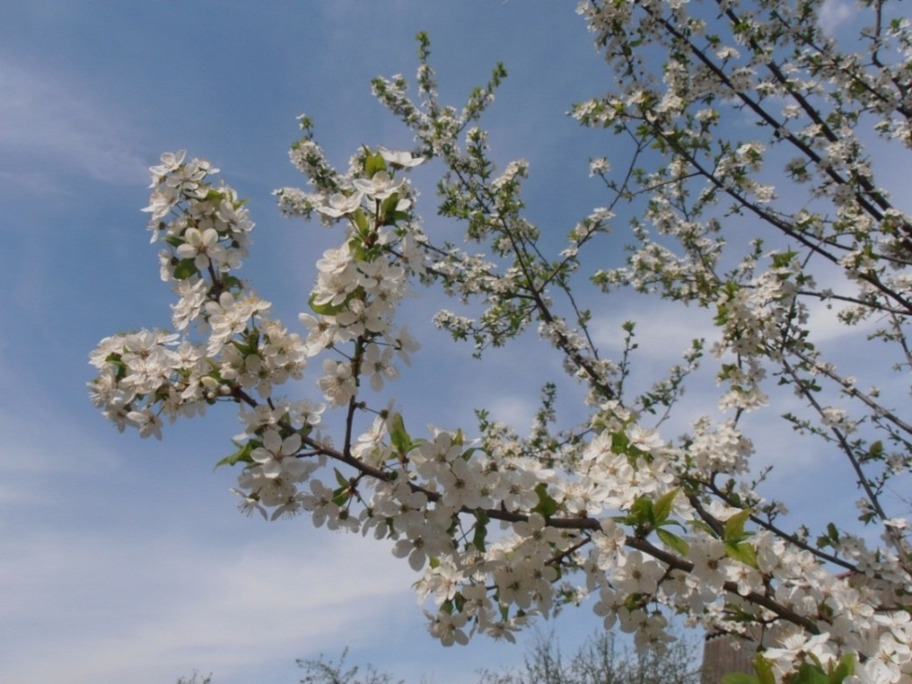
Ранняя весна и жаркое лето
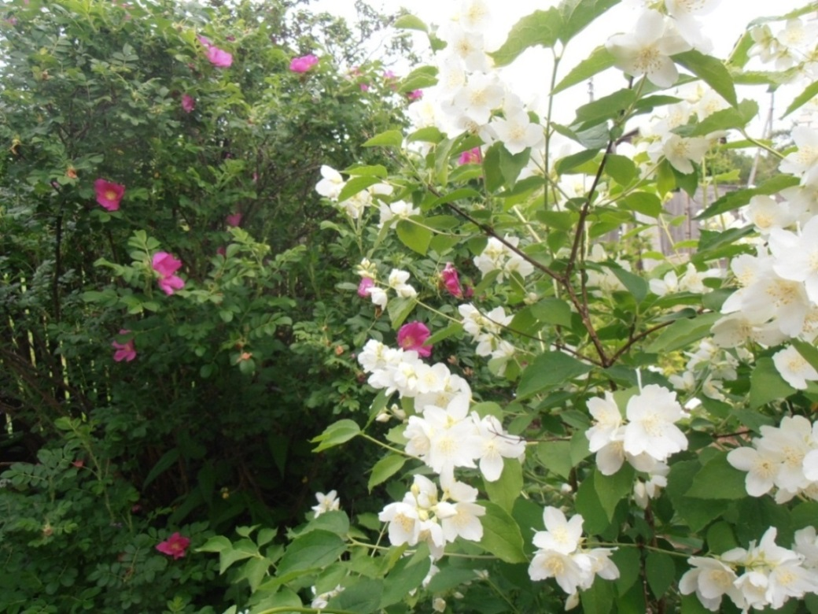

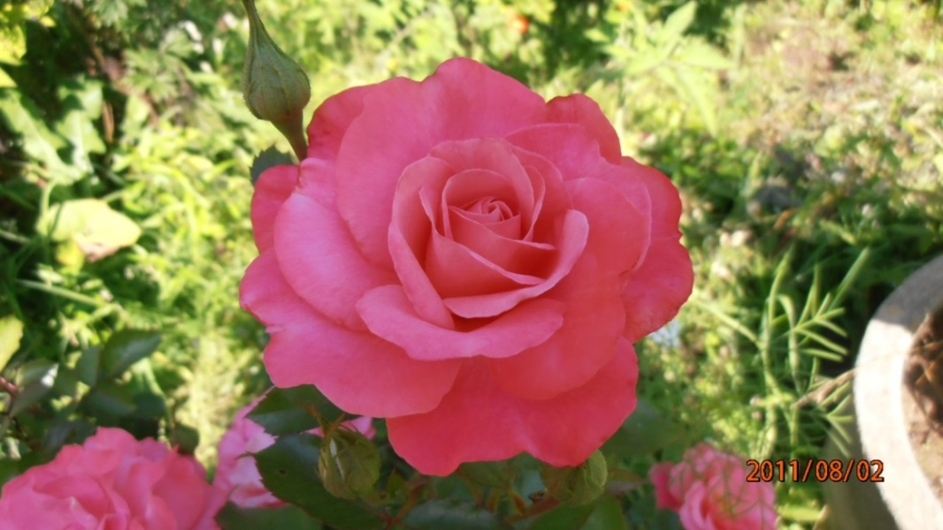
Городские цветы

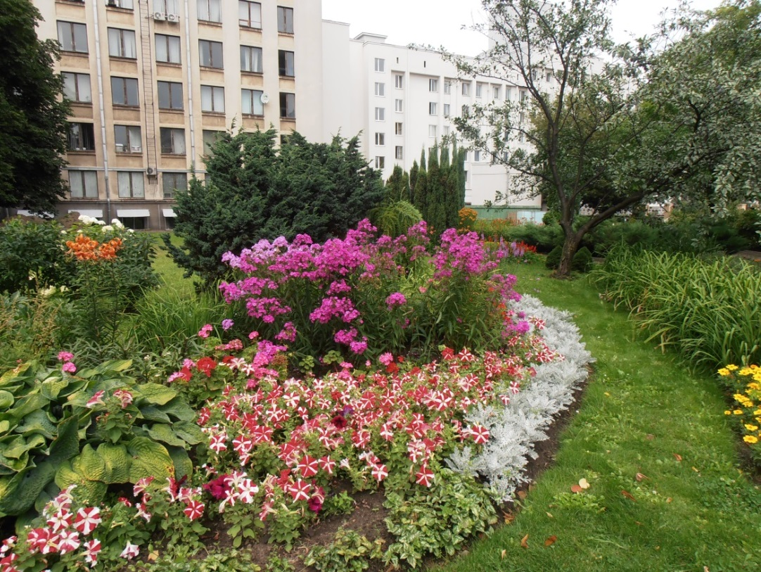

Фото Л.Ф. Гербик

ФОЛЬКЛОРНАЯ СТРАНИЧКА: межкультурные параллели

По-русски: Будет и на нашей улице праздник.
По-английски: Every dog has its day.

По-белорусски: Прыйдзе, тата, і наша свята.

Будзе і на вашай вуліцы кірмаш.

Будзе і на маім рынку торг (кірмаш).

Загляне сонца i ў наша ваконца.

По-русски: Взялся за гуж — не говори, что не дюж.
По-английски: If you pledge, don’t hedge.

По-белорусски: Узяўся за гуж, не кажы, што нядуж.
Калі ўлез у дугу, не кажы “не магу”.
Калі даўся запрэгчы, то дайся й паганяць.

По-русски: Видна птица по полету.
По-английски: A bird may be known by its song.
По-белорусски:
Відаць сокал па палёту, а сава па паглёду.
Відаць пана па халявах.
Па пер’і птушку пазнаюць

По-русски: Без труда не вытащишь и рыбку из пруда.
По-английски: No pains, no gains.

По-белорусски:

Каб рыбу есці, трэба ў ваду лезці.

Трэба нахіліцца, каб з ручая напіцца.

Каб вады напіцца, трэба ёй пакланіцца.

Вады не засілиш не паварушыўшыся, рыбы не зловіш не памачыўшыся.

Па дарозе ідучы, грыбоў не набярэш.

(Источник: Малый русско-белорусский словарь пословиц, поговорок и фразеологизмов http://www.classes.ru/all-byelorussian/dictionary-russian-byelorussian-proverb-term-1292.htm; Дзевяць распаўсюджаных прымавак у рускай мове і іх аналагі ў беларускай. http://kazki.by/category/folklore/prymauki)
ЛЕСА БЕЛАРУСИ
1. Словарь-минимум

Прочитайте слова. Если вы уже хорошо знаете эти слова, то запишите примеры их употребления. Если слова вам незнакомы, то примеры можно будет взять из текста и упражнений. Дополните таблицу.

 | Слово | Перевод | Пример употребления
1. | Изображать
2. | Изображение
3. | Лес
4. | Лесной
5. | Лесник
6. | Легенда
7. | Легендарный
8. | Миф
9. | Мифологический
10. | Мифология
11. | Персонаж
12. | Произведение
13. | Символ
14. | Символический
15. | Фольклор
16. | Фольклорный
 | …
 | …
 | …
 | …
 | …
 | …
 | …

2. Слушаем и повторяем

2.1 Слушайте и повторяйте. Последнее предложение запишите.

Лес, река, озеро
Леса, реки и озёра
Леса, реки, озёра, болота и минеральные источники
Леса, реки, озёра, болота и минеральные источники – природные богатства страны.

Лес – леса
Лиса – лисы
Рысь – рыси
Лиса – рыжая краса.
Лисы и рыси живут в лесу.

2.2 Послушайте, прочитайте и выучите скороговорки.

В лесу лиса под сосёнкой
Стелила постель лисёнку.

Мы гуляли в лесу и видели лису.

Дальний лес стоит стеной.
А в лесу, в глуши лесной, на суку сидит сова.

3. Изучаем слова,
расширяем словарный запас

Изображать _____________ Белорусские художники часто изображают лес на своих картинах.

Чередование ж//з: …

Изобразить (сов.) _________Художник изобразил на картине зимний пейзаж.

Кто изобразил что
Что изображено кем

Изображение ________________Сделать изображение (чего?).

Изображение чего: …

Лес ____________ Больш… дремуч… лес… . Лиственные, хвойные и смешанные … . Заяц, волк, медведь, лиса, рысь, змеи – обитатели белорусских лес… .
Лесной ________________ Лесн… ягоды: земляника, черника, голубика, клюква, брусника. Идти по лесн… тропинке. Отдыхать у лесн… озера.
Лесник _________________Лесник… следят за состоянием лес… .

Легенда _______________ Множество легенд… . Слушать, читать легенд… .

Миф _________________ – древнее народное сказание о легендарных явлениях, богах, о явлениях природы. Миф… Древней Греции, славянские миф… .
Мифология. Славянская мифология. Изучать славянск… мифолог… .
Мифологический. Мифологически… персонажи.

Персонаж ______________ Литературные персонаж…, положительный персонаж, отрицательный персонаж, множество фольклорн… персонаж… .

Произведение ________________ Литературные художественные произведен… . Известное произведен… художника.

Символ ______________ Зубр – неофициальный ._____________ Беларуси
Символический. Символическ… значение.

Фольклор (только в ед. ч.) ____________Изучать, любить ________________.
Фольклорный. Фольклорн… пресонаж, фольклорн… традиции, фольклорн… произведения, фольклорн… практика, фольклорн… ансамбль.

3.2 Найдите корень в следующих словах. Это поможет лучше понять и запомнить эти слова.

Труднопроходимый (лес), глухой (лес), (лесная) глушь, пропитание, подберёзовик, подосиновик, маслята, грибник.

3.3. Прочитайте и выучите скороговорки.

У тропинки у тропы
За ночь выросли грибы:
Подосиновик – с осинку,
Подберёзовик – с берёзку,
А опёнок – как бочонок,
А маслята – как ребята.

В тишине лесной глуши Шёпот к Шороху спешит.

4. Диалоги

Прочитайте и продолжите диалоги.

- Вы когда-нибудь были в Беловежской пуще?
- Конечно! И не раз. В Беловежской пуще мы бывали с семьёй уже несколько раз.
- Но ведь это довольно долгое путешествие. Нужно ехать несколько часов на машине или на автобусе.
- Неважно. Зато там есть волшебная ель, которая исполняет желания!
- И какие у вас желания?
- ________________________________

- Персонажи белорусских сказок – волк, лиса, медведь, заяц. А какие животные являются персонажами ваших сказок?
- _________________________________
- Какие качества они олицетворяют?
- _________________________________
5. Тренируемся говорить и писать

Данные ниже задания выполняйте устно и письменно, записывая предложения в Рабочую тетрадь.

5.1 Варьируйте высказывания, употребляя союзы поскольку, так как, потому что.

Лес играет в жизни людей большую роль. Лесу посвящены многие произведения.

5.2 Продолжите предложения.

Учёные говорят, что Беларусь – это «лёгкие» Европы, потому что… .
Дерево широко используется при строительстве домов за городом, в деревнях, поскольку в Беларуси… .
Большая часть территории на карте Беларуси окрашена в зелёный и жёлтый цвета, т.к ... .
Третья часть флага Беларуси зелёная, поскольку… .

5.3 Измените предложения, данные в предыдущем упражнении так, чтобы в них можно было употребить союз поэтому.

6. Текст: читаем и обсуждаем

Леса Беларуси. Более чем третью часть территории занимают леса, и это символически отражено на государственном флаге Республики Беларусь: третья часть флага – зелёная.
Лес всегда играл большую роль в повседневной жизни белорусов. Здесь охотились, собирали грибы и ягоды. С лесом у белорусов, как и у всех славян, связано много мифов и легенд. Многие персонажи белорусского фольклора – это лесные жители: лиса, волк, медведь, заяц. Лес часто изображается на картинах белорусских художников.
Самый большой и древний заповедный лес (лес, охраняемый государством) – Беловежская пуща. Именно здесь живут зубры – самые крупные животные белорусского леса.

Внимание: существительное животное относится к среднему роду.
Слово животный – это имя прилагательное: животный мир.

Пуща – это густой труднопроходимый лес. Беловежская Пуща – одна из известнейших достопримечательностей Беларуси, древний лесной массив. Его площадь составляет 500 тыс. кв. км. Это самый большой лес в Центральной Европе. Беловежская Пуща включена в фонд всемирного наследия ЮНЕСКО.
Богата и разнообразна природа другого заповедного леса – Березинского заповедника – в Витебской-Минской областях.
В военное время лес играл огромную роль в судьбе белорусов, он помогал сохранить жизнь людям. Спасаясь от фашистов, которые уничтожали, сжигали деревни и разрушали города, многие люди прятались в лесу, строили землянки; в лесу они находили пропитание для себя – растения, грибы, ягоды, дичь. Партизаны вели борьбу с фашизмом, помогая регулярной армии. По всей территории Беларуси много памятников героям Великой Отечественной войны.
И в настоящее время лес играет важную роль в жизни белорусов.
Лес дает прекрасный строительный материал – дерево, который широко используется при строительстве домов. Многие люди хотят жить именно в домах из дерева: в таких домах, как говорится, легко дышится и хорошо спится.
В прошлом практически все дома в деревнях строились из дерева (слово деревня образовано от слова дерево).
Леса находятся под охраной государства. Нельзя самим вырубать деревья, кусты. Крупные города окружает лесная зона; это помогает сохранять экологическую обстановку в промышленно развитых городах в норме.
Леса, реки, озёра, болота выполняют важные экологические функции. Учёные говорят, что Беларусь – это «лёгкие» Европы.

Мифологические и сказочные персонажи Дед Мороз, Снегурочка, Зюзя Поозёрский и Лясун. У многих народов есть традиция устанавливать ёлку на Рождество и Новый год. Есть такая традиция и у белорусов. Пушистая ёлочка (настоящая или искусственная) в доме – признак рождественских и новогодних праздников. В эти дни в городах и сёлах появляются дед Мороз и его внучка Снегурочка. Но где они живут постоянно? Резиденция белорусского Деда Мороза и Снегурочки находится в Беловежской пуще. Беловежская пуща – популярное у туристов и всех любителей природы место. Это заповедный, «волшебный» лес. Здесь находится самая большая в стране волшебная ёлка, исполняющая желания.
В лесах Поозёрья расположены резиденции мифологических белорусских персонажей; здесь живут Зюзя Поозёрский и Лясун. Даже звучание самого имени – Зюзя – говорит о том, что это персонаж, символизирующий холод, мороз, а Лясун – это хозяин леса.

7. Беседы

7.1 Беседа о Беларуси

- Почему учёные называют Беларусь «лёгкими Европы»?
- Какую роль в жизни белорусов играл лес в военное время?
- Какую роль в жизни страны играет лес в настоящее время?
- Расскажите, что вы знаете о Беловежской Пуще, Березинском заповеднике.
- Где находится резиденция Деда Мороза и его внучки Снегурочки? Кто такой Лясун? Где он живёт?

Запишите ключевые слова и фразы, которые нужны для беседы по данной теме.
________________________________________________________________________________________________________________________________________________________________________________________________________________________________________________________________________________________

7.2 Беседа о родной стране

- Расскажите об известных национальных парках родной страны.
- Какие мифологические персонажи наиболее известны в вашей стране?

Запишите ключевые слова и фразы, которые нужны для беседы по данной теме.
________________________________________________________________________________________________________________________________________________________________________________________________________________________________________________________________________________________

7.3 Работа с интернет-источниками

Найдите учебные фотоматериалы «Рельеф. Природа» на сайте кафедры прикладной лингвистики БГУ. Прокомментируйте фотографии, составьте рассказ по заданной теме, используя дополнительные материалы.

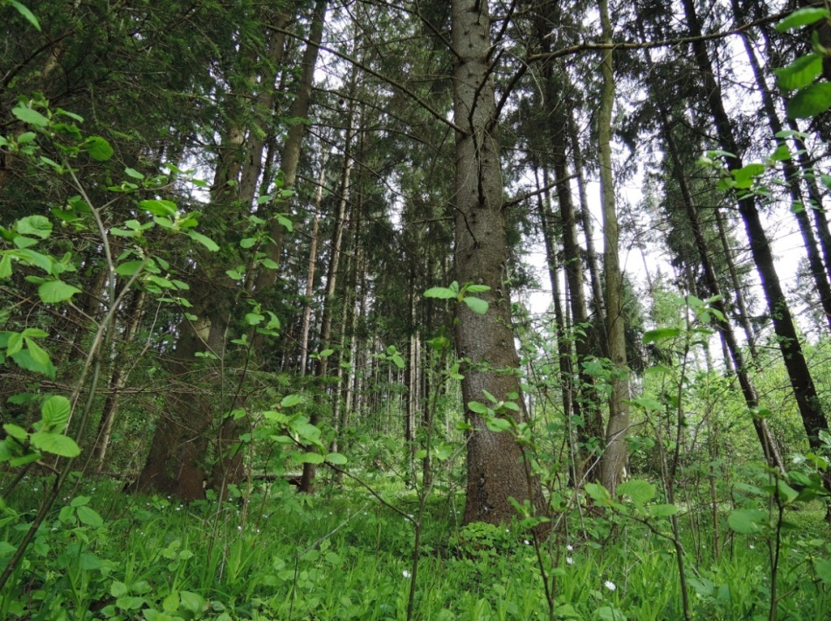
Фото Е.А. Воронцово
Лес и подлесок
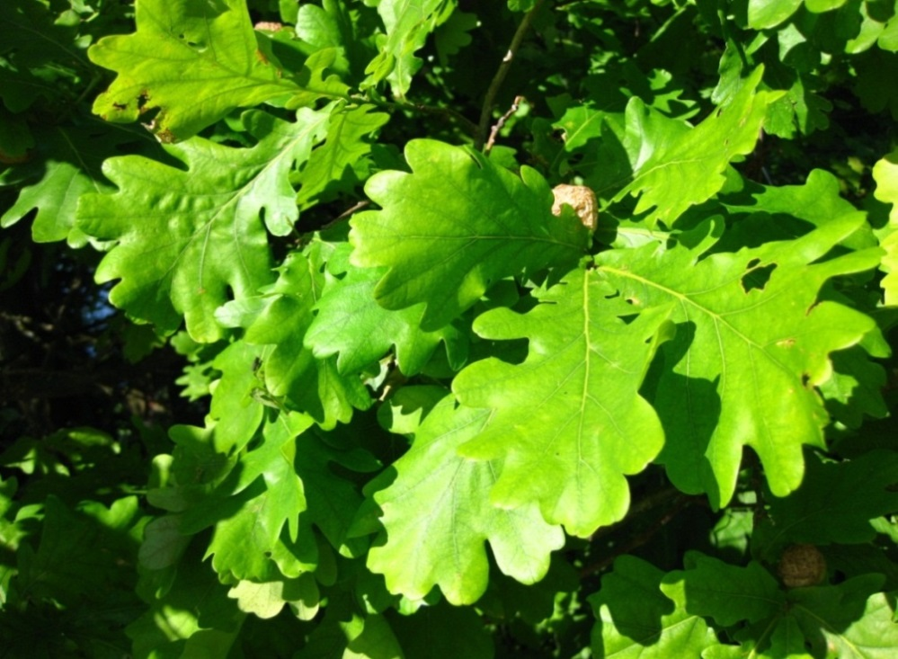
Фото А.Н. Гербик
Дуб

ПОЭТИЧЕСКАЯ СТРАНИЧКА: Вячеслав Рагойша

Вячеслав Петрович Рагойша – профессор Белорусского государственного университета, член Совета Союза писателей Беларуси, член Научно-методического совета по высшему гуманитарному образованию РБ; в течение многих лет заведовал кафедрой теории литературы на филологическом факультете БГУ. Ему принадлежат научные труды по истории белорусской литературы, теории литературы, текстологии, переводоведению, компаративистике, а также прекрасные поэтические произведения.

НАШ ЛЁС

Наш лес –
Наш лёс.
З дабром
I без.
Не трэба
Слёз!
Наш лёс –
Наш лес.

ВРЕМЕНА ГОДА, КЛИМАТ
1. Слушаем и повторяем

  - Послушайте, прочитайте и выучите скороговорку.

Зимним утром от мороза
На заре звенят берёзы.

1.2 Прочитайте строки из песни на слова Эльдара Рязанова. Найдите исполнение этой песни (автор музыки – А. Петров) в интернете и потренируйтесь исполнять эту песню вместе с артистами и самостоятельно.

У природы нет плохой погоды.
Каждая погода благодать
Дождь ли, снег – любое время года
Надо благодарно принимать.

2. Изучаем слова,
расширяем словарный запас

Когда речь идёт о явлениях природы, то обычно употребляется немало метафор, причём это характерно и для поэтической речи, и для повседневного общения. Например, в русском языке принято говорить: Облака плывут. Как это выражение переводится на ваш родной язык? Явные и неявные (стёртые) метафоры, поэтические выражения – характерная черта текстов о природе. Изучая данную тему, будьте особенно внимательны к лексической сочетаемости.

  - Переведите на ваш родной язык следующие выражения, обращая внимание на их синтаксические и грамматические особенности.

Явления природы
Что? – Какое? - Что делает? / Как это происходит?

Облака: белые, лёгкие – плывут, несутся по небу.
Тучи: дождевые, грозовые, тяжёлые, тёмные – висят, нависают, надвигаются, закрывают всё небо.
Дождь, ливень: идёт, льёт (льёт как из ведра). Мелкий дождик моросит. Дождь прекратился. Обещают дожди. Дождей не обещают.
Гроза: сильная – разразилась, грохочет, гремит.
Молния: ослепительная – сверкает.
Снег: идёт, падает, укрывает землю.
Мороз: сильный, крепкий – ударил. Начались морозы. Морозы упали.
Иней: покрывает деревья, серебрится.
Роса: выпадает.

Обратите внимание!
Только в единственном числе употребляются существительные:
природа, погода, климат,
тепло, жара, зной, сырость,
одежда, обувь, мода.
Существительные мороз, холод, дождь, гроза могут употребляться в форме мн.ч.: морозы, холода, дожди, грозы.

2.2 Запишите в таблицу слова и выражения, которые вы уже хорошо знаете. В ходе занятия записывайте новые слова.

 | В Беларуси | В родной стране
Наступление Нового года

Явления зимней погоды

Явления весенней и летней погоды

Явления осенней
погоды

Опасные природные явления

2.3 Работа со словарём лексической сочетаемости.

Прочитайте примеры словосочетаний и предложений. Заполните пропуски, приведите собственные примеры. Сравните, каким образом изучаемые слова и выражения употребляются в русском и родном языках. В чём состоит сходство и различие?

Зима. Холодная, суровая, морозная, снежная, тёплая зима; северная, сибирская зима; короткая, долгая, трудная, прошлая зима. (Когда? – прошлой зим…). Любить зим…; любоваться, восхищаться зим…; радоваться зим…; пережить, прожить зим…; готовиться к зим…; запасать что-то на зим… . Зима наступила, пришла, стоит, прошла, закончилась.
Зимний, -яя, -ее, -ие. Зимний день, вечер, зимний путь; зимн… вьюга; зимн… пора, зимн… одежда, зимн… пальто.

Примеры ____________________________________________________________________________________________________________________________________________
______________________________________________________________________

Весна – вёсны. Ранняя, поздняя, тёплая, холодная, бурная, затяжная, сырая, дождливая, сухая весна; яркая, зелёная весна; дружная весна.
Начало, приближение, конец весн… . Ждать весн…, встречать, чувствовать весн…; радоваться весн…; думать, рассказывать, мечтать о весн… . Весн… пришла, наступила, вступила в свои права. Пахнет, повеяло весн… .

Весенний, -яя, -ее, -ие. Весенн… день, воздух, дождь, сев, праздник; весенн… пора, посевная; весенн… солнце, настроение; весенн… каникулы (в школах); весенн… работы. Весеннее настроение (радостное).

Примеры ____________________________________________________________________________________________________________________________________________
______________________________________________________________________
Лето (только в ед.ч.). Тёпл…, жарк…, знойн…, солнечн…, сух…, засушлив…, прохладн…, холодн…, дождлив…, сыр…, коротк… лето.
Лето этого (прошлого, будущего) года. Начало, середина, конец, первая (вторая) половина, разгар лет… . Провести лето где-либо, как-либо. Лето приближается, подходит, наступает (=начинается), подходит к концу; стоит тёплое / холодное / дождливое / засушливое лето. Провести лето в деревне. Уехать на лето в деревню.
Бабье лето – ясные тёплые дни в начале осени.
Сколько лет, сколько зим (не виделись) – очень давно.

Летний, -яя, -ее, -ие. Летн… период, сезон, месяц, день, отпуск, отдых; летн… зной, дождь; летн… практика; летн… гроза, жара, ночь; летн… солнце, время; летн… каникулы; летн… полевые работы. Летн…костюм; летн… одежда, обувь; летн… платье.

Примеры ____________________________________________________________________________________________________________________________________________
______________________________________________________________________

Осень (только в ед.ч.). Ранняя, поздняя (=глубокая) осень; солнечная, тёплая, дождливая, сырая, ненастная осень.
Начало, середина, конец осен…. Приближается, пришла, наступила; прошла осень; стоит тёплая осень. Золотая осень.

Осенний, -яя, -ее, -ие. Осенн… день, дождь, ветер; осенн… погода; осеннее небо; осенн… месяцы, заморозки; полев… работы.

Примеры ____________________________________________________________________________________________________________________________________________
______________________________________________________________________

2.4 Продолжите заполнение таблиц. Прочитайте и проанализируйте примеры употребления изучаемых слов.

Времена года (сезоны): зима, весна, лето, осень

Что? | Когда?
зима | зимой
… | …
… | …
… | …

«Времена года» – широко известный музыкальный цикл великого русского композитора П.И. Чайковского. Красота природы, мощь (сила) стихии – это одна из вечных тем в искусстве.

Какая погода? | Какой день? | Как (на улице)?
Тёплая | Тёплый | Тепло
Жаркая | … | …
Холодная | … | ...
Сырая | … | ...
… | … | …
… | … | …
… | … | …

2.5 На какие вопросы отвечают выделенные слова?

Утро было прохладное. Утром было прохладно.
День будет жаркий. Днём будет жарко.
Вечер вряд ли будет тёплым. Вечером вряд ли будет тепло.
Ночи уже холодные. Ночью уже холодно.

Наконец-то пришло летнее тепло. На улице стало очень тепло.
И вот наступили холода. Стало очень холодно.
Люблю летнюю прохладу. Люблю прохладный летний ветерок.

2.6 Постройте высказывания, отвечая на вопросы.

Пример: Холодно. – Какой день? – Холодный. Сегодня холодный день (Вчера был холодный день).

Пасмурно. – Какая погода? – …
На улице тепло. – Какая погода? Какой день? – …
В комнате тепло. – Какая комната? – …
Прохладно, ветрено. – Какой день? – …
Облачно. – Какая погода? – …
Осенью сыро. – Какая осень? – …
Зимой были морозы. – Какая была зима? – …
Солнечно. – Какой день? – …

2.7 Расскажите о своём гардеробе.

У меня есть (И.п.) ____________________________________________________
У меня нет (Р.п.) ____________________________________________________

Мне нужен (нужна, нужно, нужны) (И.п.) _____________________________________________________
Мне нужно купить (В.п.) _____________________________________________________

Обратите внимание!
Слова одежда и обувь употребляются только в единственном числе, слова брюки, колготки – только во множественном.

2.8 Продолжаем работу со словарём лексической сочетаемости.

Погода (только в ед.ч.). Плохая, сырая, дождливая, ненастная, пасмурная, прохладная, холодная, (не)устойчивая, (не)приятная, солнечная, тёплая, хорошая, чудесная, прекрасная погода.
Прогноз погод… . Погод… улучшается, ухудшается, портится; стоит хорошая погод… . Ждать у моря погоды – находиться в неопределённом ожидании чего-либо.

Примеры ____________________________________________________________________________________________________________________________________________
______________________________________________________________________

Дождь – дожди. Мелкий, крупный, чистый, редкий, густой, сильный, проливной, косой, тёплый, холодный, короткий, затяжной, летний, осенний дождь. Капли, потоки дожд… . Радоваться дожд…, попасть под дождь; мокнуть под дожд… . Дождь идёт, льёт, моросит, усиливается, перестаёт, прекращается; дождь пошёл (=начал идти), хлынул; дождь освежил, полил, смочил землю; дождь намочил что-либо, вымыл траву (листья, деревья, …).
Ходить по дождю – ходить, когда идёт дождь. Не ходи по дождю!
Дождь льёт как из ведра – об очень сильном дожде.

Примеры ___________________________________________________________________________________________________________________________________________
_____________________________________________________________________

Гроза – грозы. Сильная, страшная, неожиданная, внезапная, короткая гроз…, весенняя, летняя гроз… . Гроз… надвигается, собирается, начинается...; гроз… разразилась, кончилась, прошла. Этим летом были частые грозы. Молния сверкает, но нет грозы.
Молния – молнии. Яркая молния. Вспышка молни… . Молни… сверкнула, блеснула, освежила что-л.; молни… ударила во что-либо; кого-либо убило молни… .
С быстротой молнии / молниеносно (распространяться, облететь) – очень быстро.

Примеры ____________________________________________________________________________________________________________________________________________
______________________________________________________________________

Ветер – ветра. Сильный, слабый, лёгкий, порывистый, резкий, западный, северо-восточный, встречный, холодный, прохладный, тёплый, сухой, свежий, освежающий ветер. Направление ветр… . Порыв ветр… . Ветер в лицо / в спину. Ветер дует, поднимается, усиливается, шумит, утихает, ослабевает, воет, сбивает с ног, продувает насквозь. Нет ветр… . Стоять на ветр… .
Ветерок. Лёгкий ветерок.
Сердитый ветер – очень сильный, порывистый.
Бросать слова на ветер – говорить, обещать необдуманно.

Примеры ____________________________________________________________________________________________________________________________________________
______________________________________________________________________

Облако - облака. Лёгкие, пушистые, редкие, тёмные, серые, кучевые, густые, тяжёлые, низкие облак… . Облак… движутся, плывут (по небу), нависли (над городом).

Примеры ____________________________________________________________________________________________________________________________________________
______________________________________________________________________
Туча – тучи. Огромная, серая, тёмная, свинцовая, тяжёлая туча; грозовые, снеговые, дождевые туч… .
Небо покрылось туч… . Небо заволокло туч… .
Туч… собрались, нависли, движутся, плывут.
Мрачный как туча – о человеке в плохом настроении.

Примеры ____________________________________________________________________________________________________________________________________________
______________________________________________________________________

Иней (только в ед. ч.). Серебристый иней. Тонкие иголочки ине… . Деревья покрыты … .

3. Тренируемся говорить и писать

3.1 Прочитайте несколько прогнозов погоды. Как вы думаете, в какие сезоны в Беларуси бывает такая погода?

Днём +31 °C. Солнечно.
Ночью +21 °C. Безветренно.

Днём +11 °C. Ветер.
Ночью +1 °C. Дождь.

Днём +15 °C. Сильный порывистый ветер.
Ночью + 9 °C. Усиливающийся ветер.

Днём – 15°C. Ясно.
Ночью – 20 °C. Снег.

3.2 Составьте свой гардероб в соответствии с сезоном и погодой.

3.3 Прокомментируйте высказывание:

Нет плохой погоды – есть плохая одежда.

3.4 Послушайте, прочитайте и выучите скороговорки. О каких точках-дочках и сыночках говорится в скороговорке?

Жили-были точки в тучке:
Точки-дочки и сыночки –
И садились на листочки,
На садочки, на кусточки,
На болота, на песочки,
И на горки, и на кочки,
На дороги, на дома…
Ой, зима, зима, зима!

3.5 Отгадайте загадки и запишите ответы.

Без рук, без ног – а ворота открывает.

(_________________)

Белая вата плывёт куда-то.
(_________________)

4. Диалоги

Прочитайте диалоги, подставляя правильные окончания слов. Самостоятельно продолжите диалоги.

- Интересно, какая погода будет днём?
- Сейчас посмотрим. Обещают ____________________.
- Как всегда: стоит мне взять зонтик – так дождя нет! А ведь обещали!
- Это не беда – взять с собой зонтик лишний раз. Но то, что дожд… давно нет, это всё-таки плохо, в деревн… уже давно ждут дожд… . Земля пересохла. Сады и огороды нужно поливать каждый день, а некоторые цветы – даже два раз в день.
- У вас есть дом за город…?
- У меня бабушка живёт в деревн… . Я знаю, что в такую жару им очень трудно.
- Вы часто там бываете?
- Нет, часто бывать не получается. Это не очень близко. Но раз в месяц или раз в два месяц… – это реально.
- Тебе хотелось бы жить в деревне?
- _____________________________________________________________________
- Завтра едем за город. Что берём с собой?
- Конечно, мангал.
- Понятно. Мангал – и всё, что к нему положено.
- Значит, нужно сходить на рынок и купить _________________________________
- По всем приметам, завтра будет отличная погода!
- Как ты узнаёшь?
- По закату. Ясный закат, без туч – значит, и следующий день будет таким же. Если солнце село в тучи, то эти тучи расползутся к утру по всему небу.
- Интересно, это как-то связано с вращением земли?
- У физиков надо спросить.
- Надо не забыть спросить!
5. Текст: читаем и обсуждаем

Прочитайте несколько небольших текстов и составьте на их основе рассказ о природе и погоде в Беларуси и в вашей стране, а также о том, как эти природные особенности отражены в фольклоре.

Летом, осенью, зимой, весной. В Беларуси тёплое лето, мягкая и влажная зима, сырая осень. Особенно часто дожди идут весной и осенью. В это время зонт – верный спутник каждого белоруса. Если частые дожди – значит, частые туманы, поэтому водители должны быть очень внимательны на дорогах. На территории Беларуси в течение года может быть от 35 до 100 туманных дней.
Весной, летом и даже осенью бывают грозы. Это, пожалуй, самое опасное из всех природных явлений, которые наблюдаются в Беларуси.
Иногда летом бывает жарко – до 30 градусов выше нуля, а зимой – сильный мороз – до 25-30 градусов ниже нуля по Цельсию, но, как правило, жара летом и сильные морозы зимой длятся недолго. Зимы в основном мягкие, снежные.
В Беларуси можно выращивать зерновые культуры, овощи, фрукты и ягоды – всё то, что растёт в средней полосе Восточной Европы.
В Беларуси ярко выражены времена года; нужно иметь разнообразную одежду для всех сезонов.
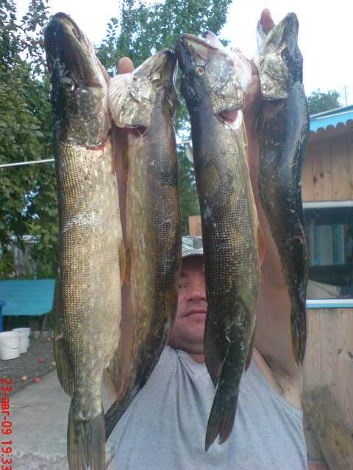
Отдых за городом. Не в каждой стране мира можно в любое время года с удовольствием отдыхать на природе, за городом. А для многих белорусов отдых у речки или около озера, прогулки в лесу – это привычный с детства образ жизни. Лес привлекает людей тишиной, возможностью отдохнуть на свежем воздухе. Шум леса дарит ощущение покоя и единения с природой.
Удивительное и прекрасное свойство белорусской природы – её относительная безопасность для человека (если сравнивать с другими регионами мира). На траве можно лежать (но не в лесу и не вблизи леса; сами понимаете, могут быть змеи). В Беларуси мало опасных ядовитых или колючих растений, сравнительно редко бывают природные катаклизмы большой разрушающей силы.

Фото С. Петровца.

О воде белорусы, как и русские, говорят: «тихая». Например, о тихом, скромном человеке могут сказать: «Ниже травы, тише воды». Есть и другое известное выражение, где вода «тихая», но всё-таки опасная: «В тихом омуте черти водятся». Конечно, это высказывание не о воде (или не только о воде), а о непредсказуемом характере человека.
Природа Беларуси – спокойная, красивая – источник вдохновения для писателей и поэтов. Знакомство с ней никого не оставляет равнодушным.

Рай чей-то хвалим мы с охотой,
А вот задумывались вы –
Что здесь у нас, опрочь осота,
Другой колючей нет травы?

У нас в саду, в лесу ли, в поле –
Садись спокойно, где стоишь:
Не бойся – ноги не поколешь,
Как на подушке, посидишь!

У нас земля – какую краску,
Какую былку ни сорви –
Клади на сердце, как лекарство,
И – здоровей, брат, и живи!

(Нил Гилевич, роман «Родные дети»)

Опасности белорусской природы: буря, ураган, молния, гроза, наводнение. Ядовитых растений мало, но некоторые грибы могут быть по-настоящему опасными. Поэтому грибы собирают только знающие люди, опытные грибники.
Беларуси не грозят такие природные катаклизмы, как землетрясение, извержение вулкана, цунами, шторм – их здесь нет и не может быть.

Межкультурные параллели:
новогодние ассоциации

Выполняя научные работы, студенты и магистранты-филологи из Китая проводили анкетирование, в результате которого выяснили, что ассоциации, связанные с временами года у белорусов и китайцев различны. Так, например, если говорить о зиме, то наиболее частотные зимние слова-ассоциации белорусских студентов: ёлка, Дед Мороз и Снегурочка, мороз, снег, иней, каток, санки, лыжи, зимний лес, лёд замёрзшего озера или речки. Самое цитируемое стихотворение о зиме – это стихотворение А.С. Пушкина «Мороз и солнце – день чудесный…».
С особым трепетом относятся и белорусы, и китайцы к цветку, который появляется в конце зимы – начале весны из-под снега. В Беларуси, как и в России, это подснежник.
Удивительным и необычным для белорусских студентов явилось то, что в Китае окончание зимы связано с цветением дикой сливы. Цветение сливы (мэйхуа) служит источником вдохновения для китайских поэтов и художников на протяжении тысячелетий; это не просто культурный символ, но определённая философия. Мэйхуа начинает цвести в январе, когда ещё лежит глубокий снег. Период цветения (с января до конца марта) приходится на время китайского Нового года – «Праздника весны». Этот праздник выпада́ет на второе новолуние после зимнего солнцестояния. Обычно это бывает во второй половине января или первой половине февраля. Яркое обильное цветение декоративной сливы «мэйхуа» в китайской традиции считается концом зимы и наступлением весны. Много стихов и картин посвящено этому цветку. Нежные цветы на белоснежном фоне – символ красоты, чистоты и силы.
Другой новогодний цветок в Китае – нарцисс. Его присутствие обязательно в каждом доме в новогодний праздник.
У белорусских студентов нарцисс вызывает чаще всего следующие ассоциации: холодная красота, самовлюблённость, эгоизм. Хорошо известен древнегреческий миф о прекрасном юноше Нарциссе, который, влюбившись в собственное отражение в ручье, так и не смог оторвать от него взгляда и превратился в цветок. Нарцисс отверг влюблённую в него нимфу Эхо; поэтому его считают также цветком несчастной любви. В Китае существует другая легенда о нарциссе, и поэтому ассоциации, вызываемые этим цветком, тоже другие. Жила в Китае старая бедная женщина вдвоём со своим сыном. Они жили очень тяжело, бедно. Однажды мать наскребла горстку риса, чтобы сварить сыну обед. Вдруг постучался в дом путник и попросил еды. Добрая женщина отдала ему последний рис и заплакала: теперь ей нечем было кормить сына. Этот путник был водяным богом. В знак благодарности он бросился в пруд, расположенный неподалёку, и наутро рядом с этим прудом вырос прекрасный цветок.
С тех пор нарцисс в Китае – символ благодарности. Нарцисс зацветает в период китайского Нового года. В Китае он стал символом радости, удачи и счастливого брака.

Отгадайте загадки. О каком времени года, о каком празднике в них говорится?

Всюду в этот праздник грохот! Взрыв, за ним весёлый хохот!
Очень шумная игрушка – Новогодняя … .

На деревья, на кусты
С неба падают цветы.
Белые, пушистые,
Только не душистые.
(________________)

Она в серебро с жемчугами одета –
Волшебная внучка волшебного деда.
(________________)
(Источник: http://mir-zagadki.ru/index.php/novogodnie-zagadki-s-otvetami-v-stikhakh)

6. Беседы

6.1 Беседа о Беларуси

- Считаете ли вы верным утверждение, что в Беларуси ярко выражены все четыре сезона?
- Как вы можете охарактеризовать каждый сезон?
- Какие советы относительно гардероба можете дать друзьям и знакомым, которые собираются посетить Беларусь?
- Есть ли у вас любимые стихи о природе на русском языке? Если вы знаете стихи о природе, то прочитайте и запишите несколько строк. Эти стихи переведены на ваш родной язык? Сравните перевод с оригиналом.

6.2 Беседа о родной стране

- Можете ли вы утверждать, что в вашей родной стране ярко выражены все сезоны года?
- Какой сезон года вы больше всего любите? Почему?
- Какие советы относительно гардероба можете дать белорусским друзьям и знакомым, которые собираются посетить вашу страну?
- Есть ли у вас любимые стихи о природе на родном языке? Если вы знаете такие стихи, то прочитайте и запишите несколько строк на родном языке, сделайте дословный перевод.
7. Проектная деятельность

Выберите для себя одно из заданий и выполните его вместе с одногруппниками или самостоятельно. Сделайте презентацию (не обязательно компьютерную) на одну из тем:

- Времена года в Беларуси.
- Времена года в моей стране.

ПОДПИСЫВАЕМ ФОТОГРАФИИ

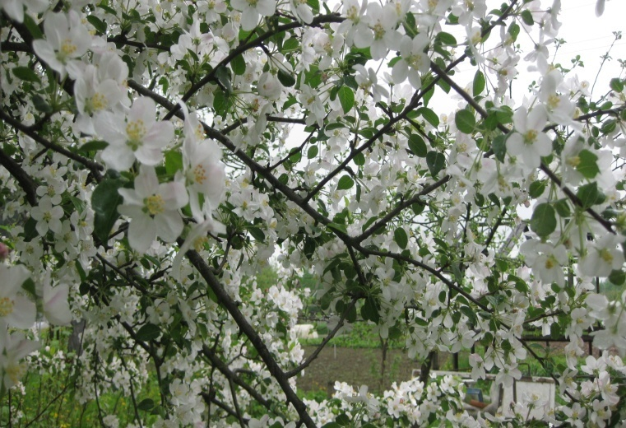
______________________

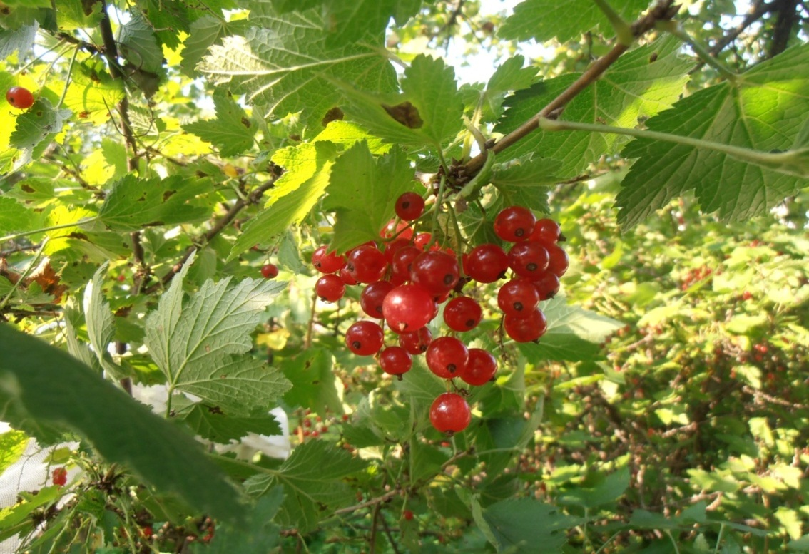
_____________________
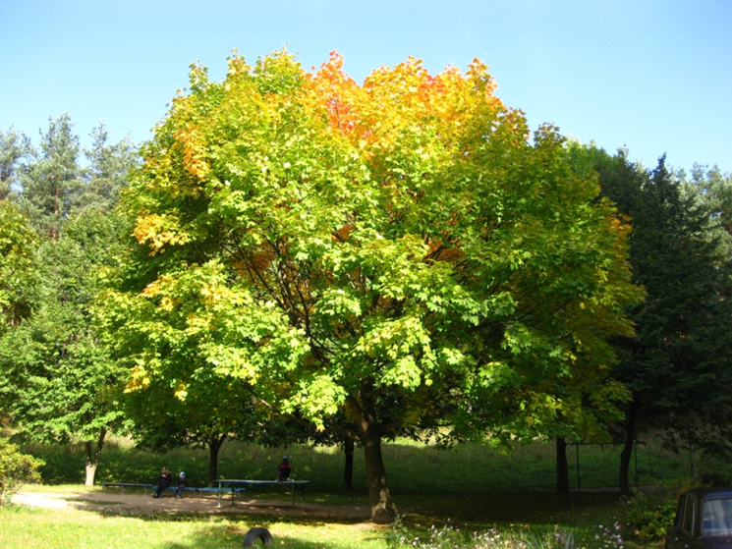
_________________________

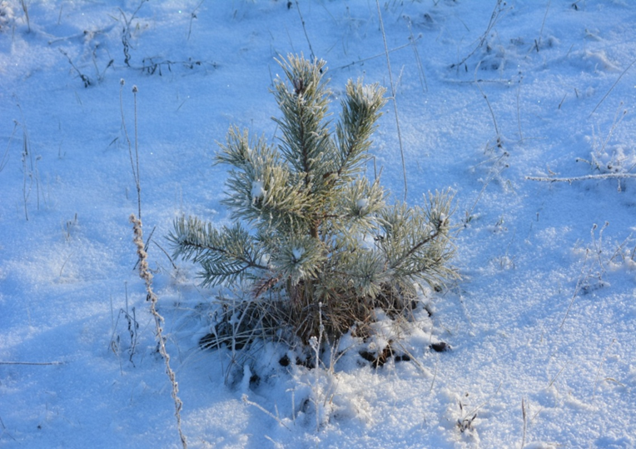
_________________________

ПОЭТИЧЕСКАЯ СТРАНИЧКА: Валентин Лукша

Валентин Антонович Лукша (1937 – 2012) – белорусский поэт, драматург, публицист, переводчик, автор сборников стихов и сказок для детей, общественный деятель. Стихи Валентина Лукши - жизнерадостные, яркие, с хорошей лёгкой рифмой: их любят и взрослые, и дети. Предлагаем познакомиться с народными приметами, о которых рассказал поэт, – это и хорошие стихи, и правильные приметы!

ЖИВОЙ БАРОМЕТР
Авторизованный перевод с белорусского Ивана Бурсова

Угадать легко погоду,
Если любите природу,
Знаете её секреты
Под названием -
Приметы.
У природы точный свой
Есть барометр живой.

Туман
Если низко над водою
Стелется туман с утра –
Не берите плащ с собою,
Будет днём стоять жара.
Если же туман над лесом
Белым держится навесом,
Это верная примета:
будет дождик лить с обеда.

Солнце
Солнце село в тучу красно –
Завтра будет днём ненастно.
Станет ветер в трубы дуть,
Из берёзок дуги гнуть.
Лес
Ветра нет, -
А лес, дрожа,
Всё шумит –
Шу-шу!..
Ша-ша-а!...
Ты прогулку отложи,
Да под крышу поспеши:
Точная примета –
Дождик рядом где-то.

Радуга
Радуга
крутой дугою
Изогнулась над рекою, -
Значит, завтра –
вот прекрасно! –
Будет солнечно и ясно.

Клевер
Расправляет клевер листья –
Тёплый дождик будет литься.

Голуби
Голуби воркуют –
Это
Очень добрая примета:
Будет солнечно!
Опять
Можно будет загорать.

Журавль
Журавль танцует на болоте –
Тоже
к солнечной погоде.

Паутина
Плывёт паутина,
В ветвях серебрится –
Тепло постоит ещё,
Лето – продлится.

Иней
Деревья окутал
Иней пушистый –
День будет солнечный,
Светлый,
Лучистый.

Курица
Прячет курица цыплят
Под себя старательно, -
Значит, дождик или град
Будет обязательно.

Одуванчик
Одуванчик в кулачок
Мягкий сжал пуховичок –
Тут гадать недолго:
Будет хмуро, волгло.

Кузнечики
Весёлый хор кузнечик
Поёт весь день
До вечера –
Поезжай к реке спокойно:
Будет сухо, будет знойно.

Комары
Комарики
Там и тут
Суетятся, мак толкут –
Завтра – время для похода –
Будет тёплая погода.

Дым

Стелется дым из трубы над землёй:
Летом – к дождю,
К снегопаду – зимой.

РАСТЕНИЯ
1. Слушаем и повторяем

1.1 Слушайте и повторяйте. Запишите последнее предложение.

Цвет – свет
Цветной – светлый
Цветок – цветы
Цветы – цвета
Яркие цветы на цветной фотографии.
Цвета радуги – красный, оранжевый, жёлтый, зелёный, голубой, синий, фиолетовый.

1.2 Послушайте, прочитайте и выучите скороговорки.

Растёт росток – вырастает.
Вырастает цветок – зацветает.

На заре озеро порозовело.

2. Собираем словарь

Запишите в таблицу слова, которые вы уже хорошо знаете. В ходе занятия записывайте новые слова.

 | В Беларуси | В родной стране
Деревья

Кусты

Цветы

3. Изучаем слова, расширяем словарный запас

Свет и цвет

3.1 Прочитайте слова и вопросы, на которые они отвечают. Какие это части речи?

Что? – свет
Что делать? – светить
Какой? – светлый
Как? – светло

3.2 От каких слов образованы следующие слова? Выделите корни в этих словах – это поможет лучше понять их и запомнить.

Белоснежный, небесно-голубой, солнечно-жёлтый, огненно-красный, ярко-зелёный, светло-серый, радужный.
Лекарственные (растения), ароматные (цветы), лиственный (лес), хвойный (лес).
4. Диалоги

Прочитайте и продолжите диалоги.
- Какой цвет в одежде ты больше всего любишь?
- Я люблю жёлтый цвет.
- Жёлтый? У тебя нет ничего жёлтого!
- Есть, конечно. Но я ношу такую яркую одежду только летом, на каникулах.
- Зря. Зимой тоже хочется яркого цвета.

- Правду ли говорят, что Душанбе – это очень красивый белоснежный город?
- Да, там всё нарядное, чистое, белое: и дома, и машины.
- Все машины? Это не шутка?
- Приезжайте, посмотрите.
- Так это приглашение! Спасибо!

- Китайский город Лоян знаменит тем, что там очень много пионов. Какого цвета пионы в Лояне?
- Самые разные. Здесь, в Беларуси, мы видим белые, розовые и бордовые пионы, а в Лояне – знаменитом городе пионов – эти цветы самых разных цветов и оттенков! И жёлтые, и голубые…
- Как долго они цветут?
- Не очень долго – две-три недели, но это стоит увидеть!
5. Текст: читаем и обсуждаем

Прочитайте несколько небольших текстов и составьте на их основе рассказ о природе Беларуси. Проанализируйте, как образы природы представлены в белорусском и русском фольклоре. Расскажите о фольклорных традициях родной культуры.

Цветы и лекарственные растения. Первые весенние цветы – подснежники. Нежно-голубые цветы подснежника появляются ранней весной, когда начинает таять снег. Затем поляны и луга расцвечиваются яркими красками, появляются белые ромашки, голубые колокольчики, ярко-жёлтые одуванчики. В садах начинают цвести деревья – сливы, яблони, груши, вишни. На клумбах распускаются тюльпаны, нарциссы, маки. К середине июня расцветают розы – розовые, белые, красные, бордовые, жёлтые. К этому времени становится по-настоящему тепло и начинается лето – праздник цвета и света.
Многие растения имеют лекарственные свойства и применяются в медицине. Зачастую люди собирают лекарственные травы вовсе не потому, что чем-то больны, а просто потому, что им очень нравится собирать и сушить у себя в доме эти ароматные растения: ромашку, мяту, мелиссу, полынь и другие.

Подорожник по дороге
Собирал прохожий строгий.
Выбирал себе прохожий
Подорожник подороже
Скороговорка

Хвойные леса, берёзовые рощи, дубравы. В Беларуси много хвойных лесов. Хвоя – это иголки сосны, ели (ёлки), можжевельника и других растений, у которых растут не листья, а иголочки. Хвойных растений много, но самыми распространёнными в Беларуси являются именно сосна, ель (деревья), можжевельник (куст). Лиственные деревья – берёза, дуб, клён, осина, ольха и другие – образуют смешанные лиственные леса, но есть и рощи, состоящие только из берёз (берёзовые рощи), дубов (дубовые рощи, дубравы).

Берёзка, калина, рябина. Берёза... Её светлая и немного печальная красота воспета русскими поэтами. Многие взрослые и дети знают на память хотя бы несколько строчек из стихотворения Сергея Есенина «Белая берёза». Исполнение этого стихотворения можно легко найти в интернете и потренироваться читать его вместе с профессиональными артистами:

Белая берёза
Под моим окном
Принакрылась снегом,
Точно серебром.
На пушистых ветках
Снежною каймой
Распустились кисти
Белой бахромой.
И стоит берёза
В сонной тишине,
И горят снежинки
В золотом огне.
А заря, лениво
Обходя кругом,
обсыпает ветки
Новым серебром.

Красивую стройную девушку сравнивают с берёзкой.
Для белорусского фольклора более характерно сравнение с калиной. И в русской, и в белорусской фольклорной песенной традиции часто упоминается рябина. Рябина символизирует прекрасную одинокую женщину с горькой судьбой: красивы и горьки её ягоды, которые созревают к концу лета и остаются на дереве до самого снега. Ягоды рябины – это и магический оберег (берегут человека от тёмных сил, как гласят народные поверья), и лекарство.

6. Беседы

6.1 Беседа о Беларуси
- Какие растения растут на территории Беларуси – на лугу, в поле? Как это связано с климатическими условиями страны?
- Какие цветы, кусты, деревья выращивают на клумбах, в садах и парках?
- Что такое лиственные, хвойные, смешанные леса? Какие деревья в них растут?
- Какие растения можно увидеть в городах?

6.2 Беседа о родной стране
- Какие растения растут на территории вашей страны? Как это связано с климатическими условиями страны?
- Какие цветы, кусты, деревья выращивают на клумбах, в садах и парках?

ФОЛЬКЛОРНАЯ СТРАНИЧКА: пословицы и поговорки

По-русски: Видит око, да зуб неймёт.
По-английски: Honey is sweet, but the bee stings.

По-белорусски:
Бачыць вока, ды вісіць высока.
Хочацца, ды не даскочыцца.
Вочкі глядзяць, ды трасцы з’ядзяць.
Бачыць карова, што на павеці салома.
Смачны жабе арэх, ды зубоў Бог не даў.

По-русски: В тихом омуте черти водятся.
По-английски: Still waters have deep bottoms.

По-белорусски: У ціхім балоце чэрці растуць
Ціхая вада берагі падмывае.
Ціхі сабака спатайка кусае.
Хто ціха ходзіць, той густа месіць.
Ціхая свіння глыбока рые.
Сядзіць ціха, а думае ліха.
Бойся не таго сабакі, што брэша, а таго, што лашчыцца.

По-русски: Ворон ворону глаз не выклюет, волк волка не съест.
По-английски: Dog doesn’t eat dog.
По-белорусски: Гад гада не джаліць Драч драчу́ не дзярэ аччу.

Вужака вужаку не джаліць.

Драч драчу́ не дзярэ аччу. Воўк ваўка нідзе яшчэ не з'еў.

(Источник: Малый русско-белорусский словарь пословиц, поговорок и фразеологизмов http://www.classes.ru/all-byelorussian/dictionary-russian-byelorussian-proverb-term-1292.htm; Дзевяць распаўсюджаных прымавак у рускай мове і іх аналагі ў беларускай. http://kazki.by/category/folklore/prymauki)

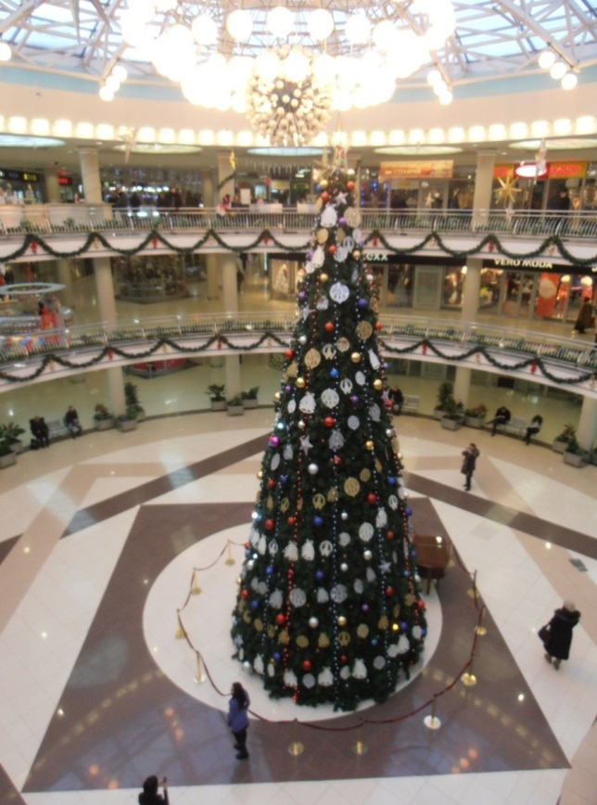 | 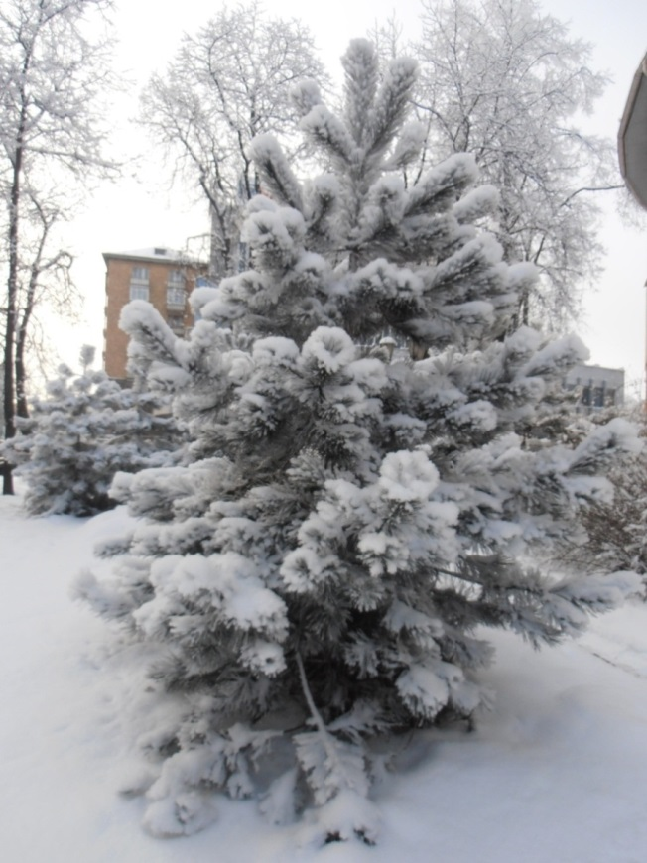

Подпишите фотографии, назовите время года, сделайте подробное описание изображений.
________________________________________________________________________________________________________________________________________________________________________________________________________________________________________________________________________________________________________________________________________________________________________________________________________________________________________________________________________________________________________________________________________________________________________________________________________________________________________________________________________________________________________________________________________________________________________________________________________________________________________________________________________________________________________________________________________________________________________________________________________________________________________________________________________________________________________________________________________________________________________________________________________________________________________________________________________________________________________________________________________________________________________________________________________________________________________________________
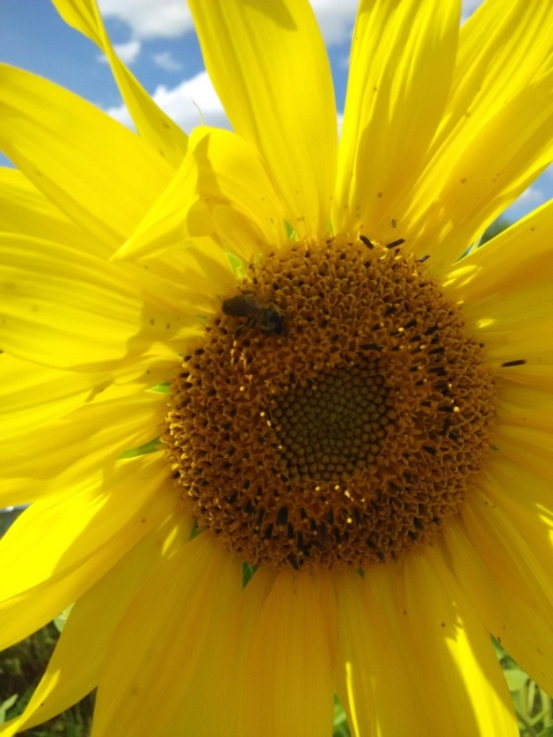 | 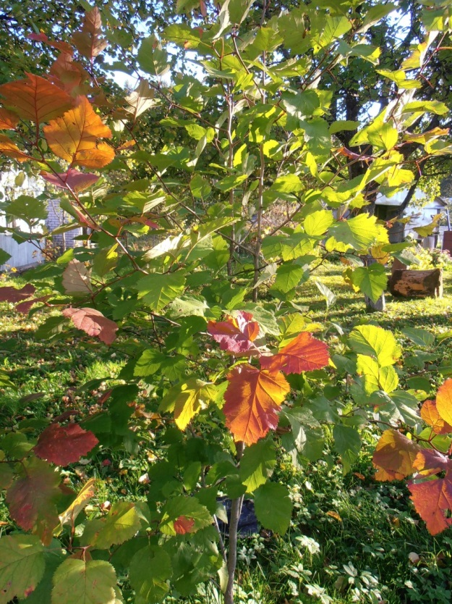
Фото Л. Ф. Гербик
В Беларуси почти нет золота, но есть очень красивая пора года, которую мы называем золотой осенью.

Подпишите фотографии, назовите время года, сделайте подробное описание изображений.
____________________________________________________________________________________________________________________________________________________________________________________________________________________________________________________________________________________________________________________________________________________________________________________________________________________________________________________________________________________________________________________________________________________________________________________________________________________________________________________________________________________________________________________________________________________________________________________________________________________________________________________________________________________________________________________________________________________________________________________________________________________________________________________________________________________________________________________________________________________________________________________________________________________________________________________________________________________________________________

ЖИВОТНЫЕ И ПТИЦЫ
1. Слушаем и повторяем

  - Слушайте и повторяйте. Запишите последнее предложение.

Животные
Животные и птицы
Животные и птицы Беларуси
Животные и птицы Беларуси находятся под охраной государства.

1.2 Послушайте, прочитайте и выучите скороговорки.

Медведь – всему лесу гроза.
Лиса – всему лесу краса.

На верхушке каланчи
День и ночь кричат грачи.
А о чём они кричат,
Вы спросите у грачат.

Скворцы и синицы – весёлые птицы.
2. Собираем словарь

Запишите в таблицу слова, которые вы уже хорошо знаете. В ходе занятия записывайте новые слова.

 | В Беларуси | В родной стране
Дикие животные

Домашние животные

Птицы

3. Изучаем слова, расширяем словарный запас

Вместо точек вставьте глагол в правильной форме.

Жить, обитать
В лесах Беларуси ______________ многие виды животных.
Медведи, рыси ______________ в густых лесах, где редко появляется человек.

Лететь, прилетать, улетать, возвращаться
На зиму многие птицы ______________ в более тёплые края – в Азию, Африку, на юг Европы. Весной они снова ______________ в Беларусь, вьют здесь гнёзда и выводят птенцов. Многие люди любят смотреть на летящих в небе птиц, когда весной они ______________ домой.

Бежать, перебежать, убежать, бегать, перебегать
Мы видели, как по полю ______________ заяц. Затем он ______________ через дорогу. Мы остановились и ждали, когда он ______________, чтобы не испугать его.
Ежи маленькие, но могут ______________ очень быстро. Когда ёжик видит человека, он старается скорее ______________ и спрятаться, но если кормить ежа, то он не будет ______________.

4. Текст: читаем и обсуждаем

4.1 Прочитайте несколько небольших текстов и составьте на их основе единый текст о животном и растительном мире Беларуси, о фольклорных традициях.
Животные белорусских лесов – это всем известные заяц, волк, лиса, медведь, кабан, рысь, лось. Гуляя по лесу, вы вряд ли встретите опасных хищных животных: они не любят общества людей, но всё же осторожность нужно соблюдать. В лесах часто встречаются дикие кабаны. Если они чувствуют опасность, то могут нападать на человека. Нередко на дорогу, расположенную около леса, выходят лоси – большие красивые животные с мощными рогами. Для автомобилиста главное в такой ситуации – не испугать животное и не поранить его; лось неторопливо уйдёт с дороги. Можно видеть и перебегающих дорогу зайцев, лис, ёжиков. Медведи, волки, рыси живут в густых лесах, где редко появляется человек, но в холодные зимы, когда в лесу мало корма, волки и рыси могут выходить из леса и появляться вблизи деревень в поисках добычи.
Лесники организуют кормление диких животных, строят кормушки, если зимы очень холодные и длинные.
Крупные птицы Беларуси – цапли, аисты, лебеди, утки; небольшие птички – ласточки, жаворонки, воробьи, синички, снегири и многие другие. К перелётным птицам относятся лебеди, аисты, журавли, жаворонки, скворцы, грачи, ласточки. Перелётные птицы улетают на зиму в более тёплые края – на юг Европы, в Турцию, в Иран и далее – в Азию, в Африку, т.к. зимой для них в Восточной Европе холодно и голодно; они не могут добывать пищу из-под снега или под слоем льда на реках и озёрах. Их возвращение символизирует приход весны, настоящего тепла. Люди с радостью смотрят на клин летящих журавлей или аистов, на прилетающих ласточек. О перелётных птицах сложены пословицы, поговорки, скороговорки. Многие люди делают скворечники – домики для скворцов и других небольших птичек. Кормить птиц летом и зимой – увлекательное занятие для взрослых и детей. Скворечники можно увидеть и на балконах домов, и около школ, и в парках.
Фольклорные персонажи. Заяц, волк, лиса, медведь, муравей, лебедь, журавль и др. – это постоянные персонажи белорусского и русского фольклора; о них говорится в пословицах и поговорках, о них рассказываются сказки и складываются скороговорки.
В фольклорных произведениях животные и птицы олицетворяют какие-либо определённые качества человека. У каждого народа свои фольклорные традиции. Одни образы понятны всем, т.к. они совпадают в различных культурах, другие же требуют специальной «расшифровки», объяснения.

4.2 Отгадайте загадки, запишите ответы.

Смачна ён у бярлозе спiць,
Смокча лапу i сапiць.
А калi растане снег,
Сцеражыся, чалавек!
(_____________)

Смотри: лежит под ёлками
Подушечка с иголками.
Лежала, лежала
Да вдруг побежала.
(______________)

4.3 Научитесь быстро и правильно читать скороговорки. Есть ли в вашем родном языке выражение трудится как муравей? Какая связь между мёдом и медведем? Как связаны между собой понятия конец зиме и скворец?

Летит скворец – зиме конец.

Схватил муравьишка ношу,
Кричит: «Ни за что не брошу!»
В землю ножками упирается,
А земля под ним прогибается.

Медведи в зиму собираются,
Медведи мёдом наедаются,
Медведи мёдом наслаждаются
И пахнут мёдом, как медведи.
Медведи мёдом объедаются,
А мёд стекает с пасти медленно,
Медведи как-то замедляются
И замедведиваются.

4.4 Прокомментируйте русские пословицы. Какие пословицы употребляются в вашем родном языке в подобных случаях?

Волка ноги кормят.
Сколько волка ни корми, а всё в лес смотрит.
Пустили волка в овчарню.

5. Беседы

5.1 Беседы о Беларуси и родной стране

- В этой книге вы можете прочитать белорусские и русские народные скороговорки, загадки и пословицы. Какие обитатели лесов, полей, болот являются в них главными персонажами? Какие качества людей они олицетворяют?
- О чём говорят такие выражения, как трусливый заяц, хитрая лиса, трудолюбивый муравей?
- Какие персонажи являются типичными для фольклора вашей родной страны?

Запишите ключевые слова и фразы, которые нужны для беседы по данной теме.
______________________________________________________________________________________________________________________________________________________________________________________________________________________________________________________________________________________________________________________________________________________________

5.2 Работа с интернет-источниками

Найдите учебные фотоматериалы «Животный и растительный мир» на сайте кафедры прикладной лингвистики БГУ. Прокомментируйте фотографии, составьте рассказ «Животный и растительный мир Беларуси и родной страны», используя дополнительные материалы.

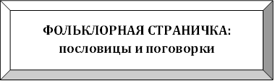

По-русски: Волков бояться – в лес не ходить.
По-белорусски: Хто ваўкоў баіцца, па ягады не ходзіць.
Баяўшыся трэску, і ў лес не хадзіць.

По-русски: Мягко стелет, да жестко спать.

По-белорусски: Добра гаворыць, ды нядобра творыць.

Мякка сцеле, ды мулка спаць.

Лёстачкамі дух займае, а чорта думае.

На вуснах - мёд, а на сэрцы – лёд.

У вочы ліском, а за вочы пяском.

У вочы «саколю», а за вочы соллю.

У вочы катком, а за вочы варком.

У вочы з мілым тварам, а за вочы крутым варам.

Вуснамі мёд разлівае, а за пазухай камень трымае.

(Источник: Малый русско-белорусский словарь пословиц, поговорок и фразеологизмов http://www.classes.ru/all-byelorussian/dictionary-russian-byelorussian-proverb-term-1292.htm; Дзевяць распаўсюджаных прымавак у рускай мове і іх аналагі ў беларускай. http://kazki.by/category/folklore/prymauki)

Задание. Запишите известные вам пословицы и поговорки о животных на родном языке. Сделайте перевод на русский язык, дайте свои комментарии. ____________________________________________________________________________________________________________________________________________________________________________________________________________________________________________________________________________________________________________________________________________________________________________________________________________________________________________________________________________________________________________________________________________________________________________________________________________________________________________________________________________________________________________________________

СИМВОЛЫ И СУВЕНИРЫ: АИСТ, ЗУБР. СИМВОЛИЧЕСКИЕ ЗНАЧЕНИЯ ЦВЕТОВ. МЕЖКУЛЬТУРНЫЕ ПАРАЛЛЕЛИ

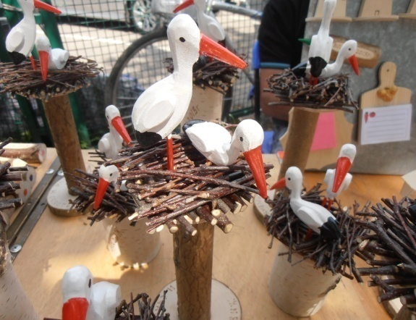
1.1 Символы и сувениры. Национальные сувениры, как правило, связаны с национальной символикой. Если говорить о животных и птицах, то в Беларуси это прежде всего изображения зубра и аиста.
Зубр – хозяин Беловежской пущи, национальный символ белорусской земли. Статуэтки зубра, панно и посуду в виде зубра или с его изображением (кувшины, блюда, кружки и т.д.) можно увидеть и купить во всех сувенирных магазинах. Огромного деревянно-металлического зубра можно хорошо рассмотреть, проезжая по трассе Минск – Брест. На въезде в Минск с кольцевой дороги на Логойский тракт уже много лет делают большую клумбу из оранжевых, красных и белых цветов в виде зубра. Название «Зубрёнок» носит детский спортивный лагерь; есть также много других организаций, в названии которых используются слова зубр, зубрёнок.
Всемирную известность зубру принесла «Песнь о зубре» Николая Гусовского (XVI век). «Песнь о зубре» создавалась на латинском языке. Этому не нужно удивляться, т.к. латинский язык в средние века в Европе был языком науки, культуры и просвещения.
Аист – большая красивая птица – символ мира, семьи. Считается хорошей приметой, если аист делает гнездо и селится вблизи дома. Поэтому в деревнях на больших деревьях можно увидеть даже специально положенные старые шины от машин или другое укрепление для того, чтобы аисты могли здесь поселиться и выводить птенцов. Считается, что детей в дом приносит аист. Поэтому на поздравительных открытках можно увидеть летящего аиста с младенцем. По другой версии, как вы уже, наверное, знаете, детей находят в капусте.
Аистов часто изображают художники в различных странах мира. Летящий в небе аист с распростёртыми сильными крыльями, аисты в поле и на лугу, семья аистов в высоком гнезде – все эти сюжеты можно увидеть на картинах белорусских художников. Студенты из Вьетнама рассказали, что и для вьетнамской культуры аист – это тоже очень важный символ. Но изображают аистов обязательно в полёте. Аисты – перелётные птицы. Если они прилетают на зиму во Вьетнам, а летом возвращаются в Беларусь, значит, здесь нет войны. Летящий аист – символ мира, тишины и покоя. Вьетнамский народ, как и белорусский, пережил в своей истории тяжелейшие войны. Поэтому символ мира и тишины – это важнейший национальный символ.
Василёк – скромный ярко-голубой цветок – часто можно увидеть на картинах и фотографиях. Василёк – символ нежности, преданности и надёжности, но он известен и как символ власти и величественности. Василёк – постоянный спутник хлебных злаков и главное украшение полей. Хотя это сорняк, он не вызывает негативных чувств: крестьянки издавна любили собирать его в букеты и украшать себя венками из васильков. Его вышивали на рушниках и праздничной одежде, часто упоминали в песнях. Перед началом уборки урожая вязали первый «именинный» сноп, ставили в красном углу дома и украшали васильками. Этот цветок упоминается в известном стихотворении Максима Богдановича «Слуцкие ткачихи». Венки из васильков девушки бросают в воду во время праздника Ивана Купалы.
Слуцкие пояса – это широкие красивые пояса с богатым орнаментом. Для изготовления поясов использовались дорогие шёлковые, золотые и серебряные нити. Такие пояса изготавливались в Великом Княжестве Литовском. В первое время фабрика работала в Несвиже – резиденции Радзивиллов, затем в Слуцке. Поначалу здесь трудились специалисты из Турции, Персии; они ткали пояса с восточными узорами. Когда мастерством создания поясов в совершенстве овладели белорусы, в орнаменте появились небольшие голубые цветочки.

І тчэ, забыўшыся, рука
Заміж персідскага узора
Цвяток радзімы васілька
***
И забываясь, ткёт рука,
Взамен персидского узора,
Родимый образ василька
(Из стихотворения М. Богдановича «Слуцкие ткачихи». Русский текст: Барбара Полонская)

Восточные мотивы орнамента сочетались со славянскими, белорусскими. Ручное изготовление поясов – очень сложная работа, на изготовление одного пояса уходило много времени. Пояс складывался и имел 4 грани – на 4 случая жизни: свадьба, похороны, торжество и повседневная носка. Владелец переворачивал его в зависимости от случая. И слуцкие пояса, и васильки в орнаменте стали особенно известными после публикации стихотворения Максима Богдановича «Слуцкие ткачихи». Впрочем, учёные говорят, что в орнаменте мы видим вовсе не васильки, а стилизованные цветы голубого цвета, и ткали такие пояса не женщины (ткачихи), а мужчины (ткачи). Но интересна сила поэтического слова: фактические неточности не мешают нам почувствовать красоту созданного образа.

Загадка:
Синий цветочек, мал малышочек.
В землю малый наш ушёл,
В синей шапочке пришёл.
(_________________)

Символическое значение цветов. Межкультурные параллели. Работая над магистерской диссертацией, Ян Янцзи выяснила, что для белорусских студентов наиболее важны символические значения таких цветов, как роза, пион (цветы любви), нарцисс (красота, самолюбование), лилия (чистота), незабудка (верность), одуванчик (радость, беззаботность). Для китайских студентов картина мира выглядит иначе: нарцисс считается символом благодарности и богатства; символом любви и женственности является жасмин; пион – неизменный атрибут китайской свадьбы, он символизирует богатство, процветание, а также знатность и высокое положение; персик – долголетие, молодость, здоровье. Плод персикового дерева олицетворял собой счастье супружеской пары, бессмертие и весну. Мифическое персиковое дерево цветёт один раз в три тысячи лет и рождает персик вечной жизни, который созревает в течение последующих трех тысяч лет. Плоды персика служили составной частью эликсира жизни в даосской религии и стали символом бессмертия. Божество долголетия часто изображалось выходящим из персика.
Четыре благородных растения, символизирующие различные качества человека, считаются главными в китайской живописи и поэзии. Это хризантема (смирение), бамбук (прямота, честность), орхидея (чистота) и дикая слива (выносливость). Сакральное значение имеет лотос. Цветок лотоса выражает единство инь и ян и воспринимается как символ дао.
Цветы в подарок. Какие цветы вы подарите маме в День рождения? На этот вопрос можно получить самые разнообразные ответы. Белорусские студенты на этот вопрос чаще всего отвечают: розы, тюльпаны, ромашки, большой красивый букет разноцветных цветов...
Студенты из Китая называют цветок персика, пионы, хризантемы…
Как вы ответите на этот вопрос? В каких случаях в вашей культуре люди дарят цветы друг другу?
В Беларуси, как и в России, цветы дарятся во многих случаях – и в День рождения, и на 8 марта, и на 23 февраля, и на новоселье, и, конечно, в день свадьбы. Прийти в гости с цветами для хозяйки – это всегда уместно, особенно в праздничные дни. Цветы преподносят любимым артистам в театре, на концерте. Цветы в подарок – знак хорошего отношения, символическое пожелание радости, успеха, процветания (заметим, что слова цветок, цвести и процветание имеют один корень).
Наверное, вы уже знаете, что в Беларуси, как и в России, принято дарить нечётное количество цветов; чётное количество (два, четыре цветка или другое чётное количество) приносят на похороны. Но в большом букете количество цветков никто не считает; это уже другая категория подарка – не просто цветы, но букет.
Дарят ли цветы мужчинам? – Да, но в основном в официальных случаях, а также людям старшего возраста или близким родным – отцу, дедушке, брату. Выбирают цветы строгой формы – гвоздики, хризантемы. Розы можно дарить в любом случае, потому что роза – королева цветов в Европе. Но все-таки стоит помнить, что это цветок любви (в отличие, например, от Китая, где роза не имеет такого символического значения).

1.2 От каких слов образованы следующие слова? Выделите корни в этих словах – это поможет лучше понять и запомнить их.

беззаботная (жизнь) – …
безоблачное счастье – …
бракосочетание– …
свадебный (букет) – …
процветание. – …

2. Диалоги

Прочитайте и продолжите диалоги.
- Я знаю, что в Китае есть праздники цветов. Какие это праздники?
- Есть несколько праздников. Например, праздник, посвящённый осеннему цветку – хризантеме. Он отмечается девятого числа девятого месяца по лунному календарю. Одновременно этот праздник является праздником стариков.
- Хризантема – это цветок стариков?
- Нет, конечно, но это цветок осени. Другое значение хризантемы – радость, беззаботная жизнь. В Китае получил распространение обычай дарить друг другу на праздники жёлтые хризантемы – олицетворение безоблачного счастья. Между прочим, в Китае старость не считается плохим временем жизни. Наоборот, это та пора жизни, когда наступает спокойствие и благополучие. Хризантема также может выступать символом учёности.
- В Европе это не совсем так.
- Да, в Европе по-другому оценивают молодость и старость. Здесь каждый старается выглядеть молодым. У тебя какое мнение на этот счёт?
- _____________________________________________________________________.
- У меня новость: меня пригласили на свадьбу. Какие цветы подарить невесте?
- Любые красивые свежие цветы. И много!
- Неважно, какого они цвета?
- Букет невесты, как правило, белый, но этот букет дарит ей жених. А гости могут дарить любые цветы. Правда, считается, что жёлтый цвет – это цвет измены, разлуки.
- Если я в магазине попрошу сделать свадебный букет…
- … то, конечно, продавцы знают, как его сделать. Сам так не сделаешь!
- Хорошо, спасибо за совет. Но я люблю собирать букеты из любимых цветов. Это большое удовольствие – готовиться к празднику.
- Кстати, в Китае есть Фестиваль пионов, в рамках этого Фестиваля вот уже который год проводится масштабное мероприятие – бракосочетания под девизом «Пион – свидетель счастья».
- В Китае на свадьбу дарят пионы? Но ведь они недолго цветут! Где взять пионы, если они уже отцвели? В Беларуси пионы невозможно купить даже в сезон, в магазинах их нет.
- Для китайцев это очень важный цветок. На свадьбу принято дарить не только букеты пионов, но и предметы с его изображением. Обязательно используют и другой важный атрибут китайской свадьбы – вырезки из бумаги с изображением пиона и иероглифом «двойное счастье». Ведь когда два человека становятся супругами, семьёй, они удваивают своё счастье. И пион становится хорошим напоминанием об этом.
- Пион – это в Китае цветок любви?
- Наверное, это в большей степени цветок благополучия, процветания, славы.

- Какие подарки принято у вас дарить на свадьбу?
- _____________________________________________________________________.
- Сколько цветов – чётное или нечётное количество – должно быть в букете?
- _____________________________________________________________________.
- Какие цветы ты подаришь маме на День рождения?
- _____________________________________________________________________.
-Принято ли у вас дарить цветы отцу, дедушке?
- _____________________________________________________________________.
- На какие праздники обычно люди дарят цветы друг другу?
- _____________________________________________________________________.
- Дарят ли у вас цветы артистам в театре, на концерте?
- _____________________________________________________________________.

3. Беседы

3.1 Беседа о Беларуси

- Какие природные образы имеют в фольклорной традиции Беларуси символическое значение? Что они символизируют?

Запишите ключевые слова и фразы, которые нужны для беседы по данной теме.
__________________________________________________________________________________________________________________________________________________________________________________________________________________________________________________________________________________________________________________________________________________________________________________________________________________________________________________________________________________________________________

3.2 Беседа о родной стране

- Какие природные образы имеют символическое значение в фольклорной традиции вашей страны? Что они символизируют? Запишите ключевые слова и фразы, которые нужны для беседы по данной теме.
____________________________________________________________________________________________________________________________________________________________________________________________________________________________________________________________________________________________________________________________________________________________________________________________________________________________________

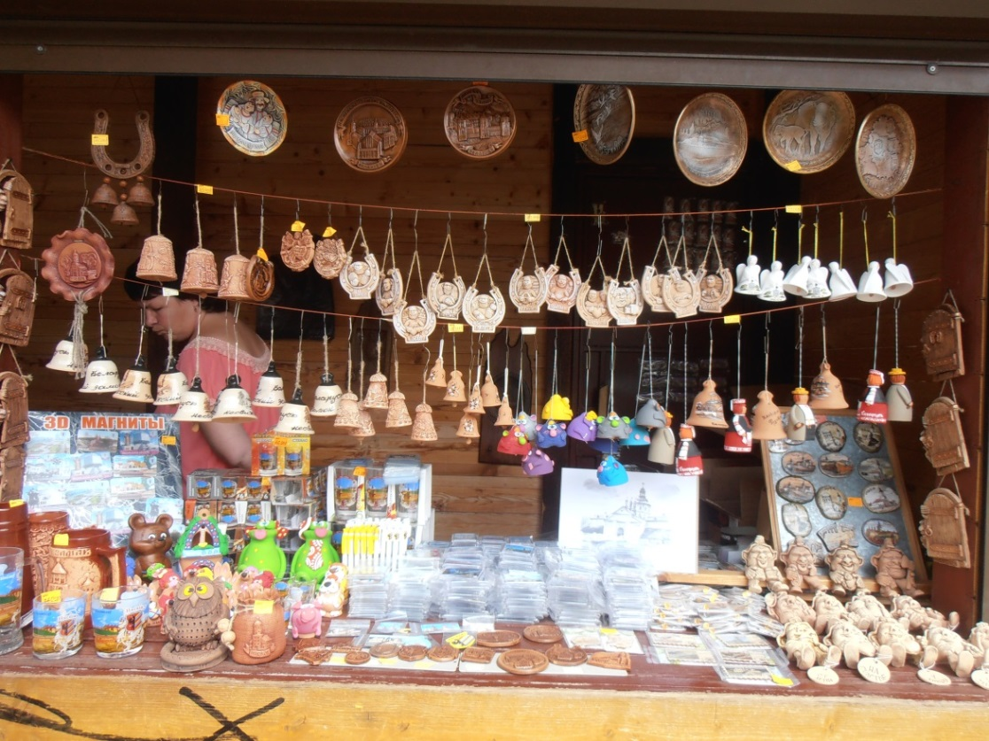
Фото Збигнева Шабуцкого Белорусские сувениры

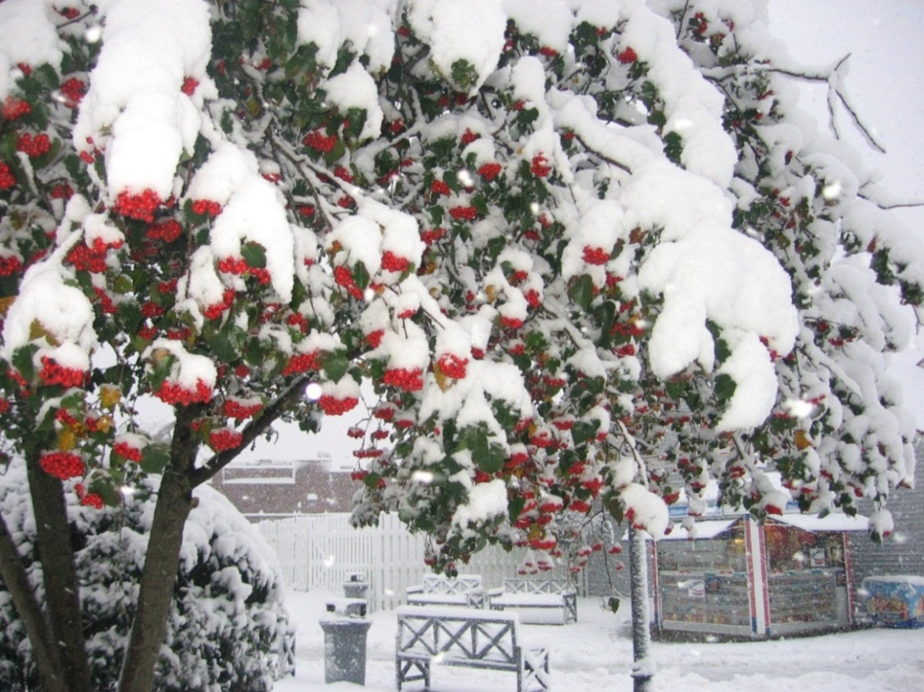
Фото Збигнева Шабуцкого.
Рябина под снегом
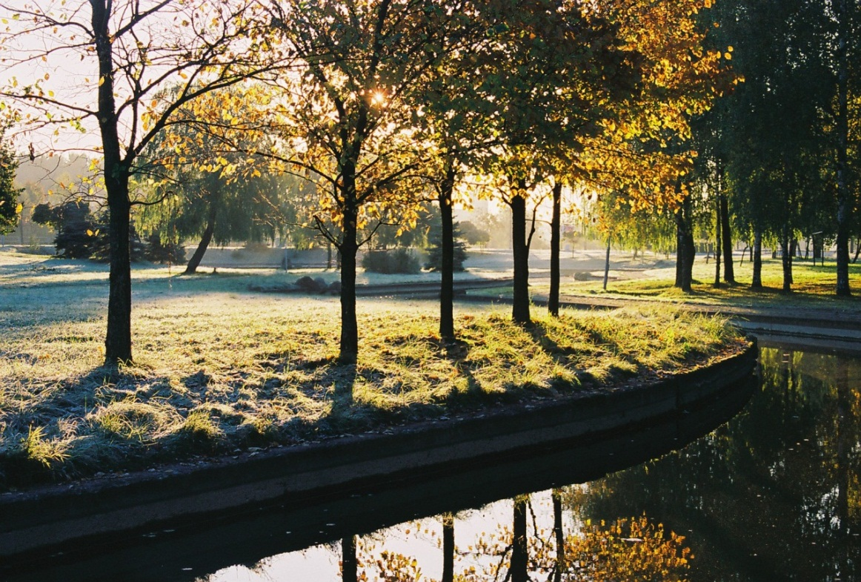
Фото А. Коршунова Ранняя осень в городе
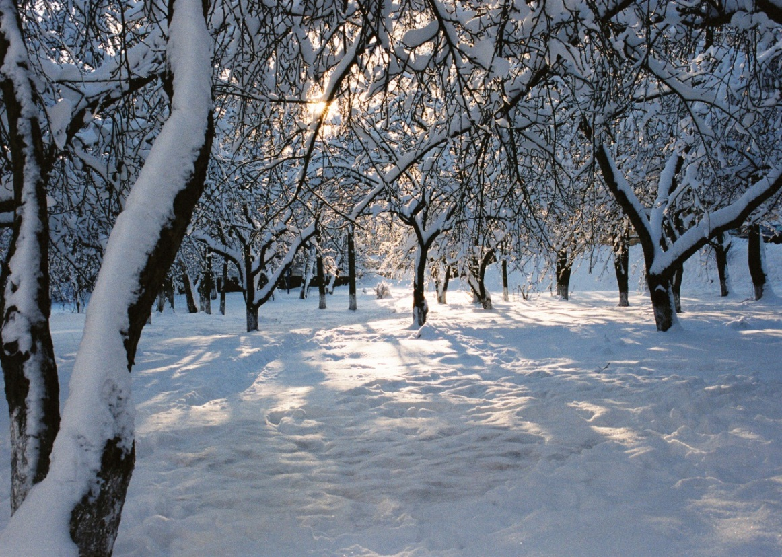
Фото А. Коршунова Зимний сад

ПОЭТИЧЕСКИЕ СТРАНИЦЫ: Максим Богданович

Максим Богданович (1891 – 1917) – белорусский поэт, публицист, литературовед, переводчик; классик белорусской литературы, прожил короткую, но плодотворную жизнь. Заболев туберкулёзом, он уехал на лечение в Ялту, но в те времена эта болезнь не поддавалась быстрому лечению. Поэт прожил всего лишь 25 лет, но за это время он сделал так много, что стал известным не только в Беларуси, но и во всём мире. Его произведения переведены на два десятка языков мира, публиковались в Великобритании, Германии, Польше, России, Франции, Югославии и многих других странах. В 1991—1995 годах издано полное собрание сочинений поэта в трёх томах.
Исполнение стихов и песни можно легко найти в интернете.

Зорка Венера ўзышла над зямлёю,
Светлыя згадкi з сабой прывяла...
Помнiш, калi я спаткаўся з табою,
Зорка Венера ўзышла.

З гэтай пары я пачаў углядацца
Ў неба начное i зорку шукаў.
Цiхiм каханнем к табе разгарацца
З гэтай пары я пачаў.

Але расстацца нам час наступае;
Пэўна, ўжо доля такая у нас.
Моцна кахаў я цябе, дарагая,
Але расстацца нам час.

Буду ў далёкім краю я нудзіцца,
Ў сэрцы любоў затаіўшы сваю;
Кожную ночку на зорку дзівіцца
Буду ў далёкім краю.
Глянь іншы раз на яе, – у расстанні
Там з ёй зліём мы пагляды свае...
Каб хоць на міг уваскрэсла каханне,
Глянь іншы раз на яе... (1912 г.)

Вновь, лишь Венера взошла над землёю,
Память о прошлом в душе ожила...
В час, когда я повстречался с тобою,
Помнишь, Венера взошла?

Ярче и ярче горит каждый вечер
Звёздочка эта на фоне зари.
Тихий огонь моей муки сердечной
Ярче и ярче горит.

Время разлуки пришло так нежданно,
Словно судьбы приговор нам прочло.
Милая, как обожал я тебя, но
Время разлуки пришло.

Буду в далёком краю тосковать я,
В сердце храня эту тайну свою;
Каждую ночь той звездой любоваться
Буду в далёком краю.

Лишь посмотри на неё, - в одночасье
Мы в небесах свои взгляды сольём...
Чтоб хоть на миг воскресить наше счастье,
Ты посмотри на неё...

(Переложение с белорусского:
Светлана Киреева)

ТЕКСТЫ ДЛЯ ОЗНАКОМИТЕЛЬНОГО ЧТЕНИЯ И ОБСУЖДЕНИЯ

СИНЕОКАЯ БЕЛАРУСЬ,
КРАЙ ЛЕСОВ И ПОЛЕЙ

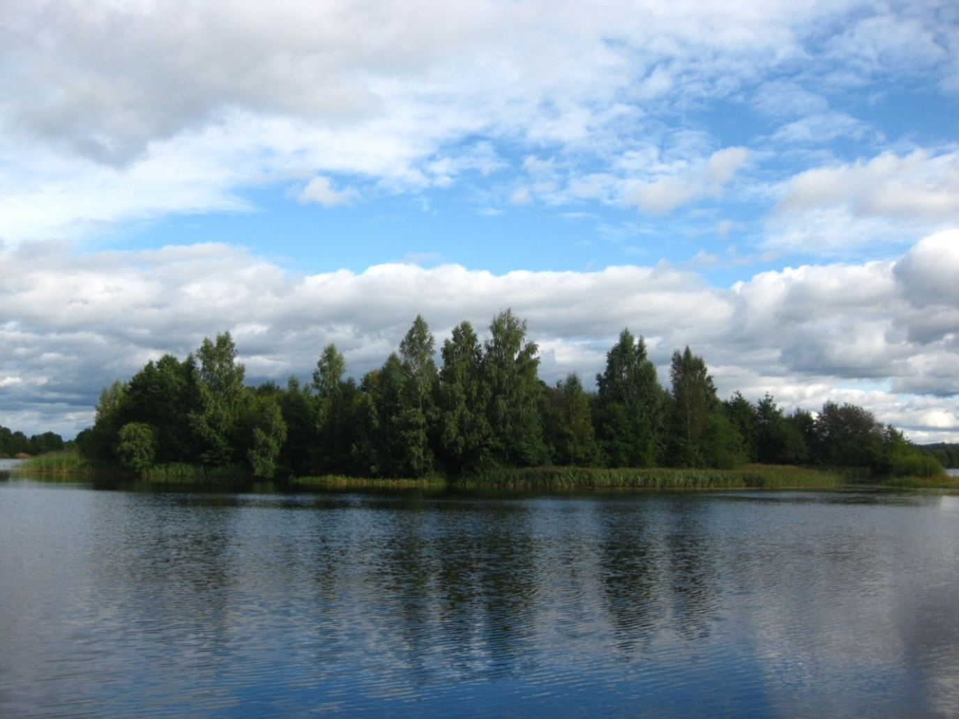
Фото С. Петровца
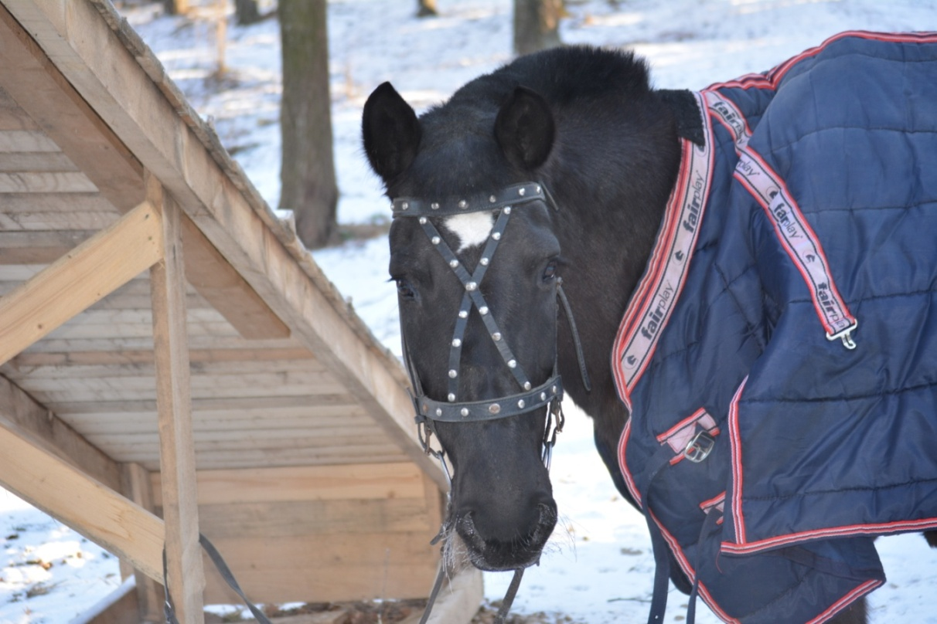
Фото А.Н. Гербик. Лошадь – друг человека.

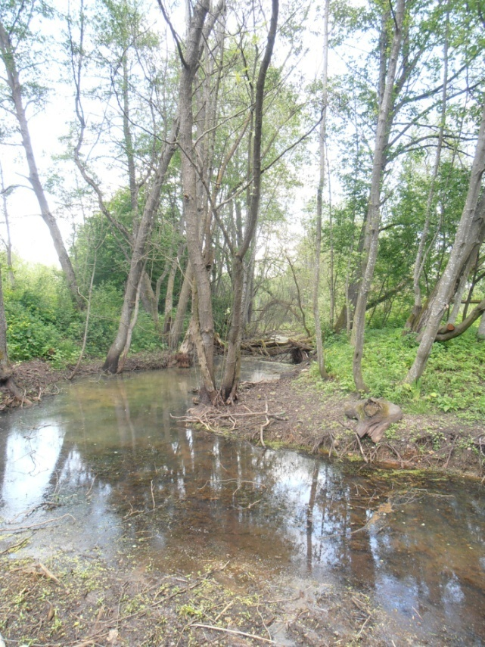

Фото Л.Ф. Гербик
Возможно, именно в таких местах живут бобры.

СИНЕОКАЯ БЕЛАРУСЬ, КРАЙ ЛЕСОВ И ПОЛЕЙ

Каждого гостя белорусской земли ожидают удивительные встречи с её неповторимой, самобытной природой, разнообразным растительным и животным миром.
В лесах часто можно увидеть могучий развесистый дуб, белоствольную берёзу, стройную, тянущуюся к солнцу сосну, пушистую ель и дрожащую осину. А если приглядишься, то обязательно найдёшь липу, ольху, ясень и клён.

Запомните!
еловый – от слова ель; тот, который относится к ели, состоит из елей, сделан из ели: еловый лес.
ёлочный – от слова ёлка; тот, который относится к ёлке, срубленной и украшенной к празднику: ёлочные украшения

Вставьте нужное прилагательное:
_________ветки; ____________ игрушки; _________ базар; _____________дрова;____________ шишка; ___________ шар; _____ запах, ___________ гирлянда

Поскольку в Беларуси и России множество разнообразных лесов, то и названий для них тоже существует множество. Лес может быть хвойный, лиственный, смешанный. Густой лес – пуща. Лес из лиственных деревьев – роща, хвойный лес – бор.

берёзовая роща, дубовая роща, сосновый или еловый бор
В Беларуси много берёзовых рощ, но ещё больше сосновых боров.

А иногда название леса образуется от названия деревьев, которые в нём растут: берёза – березняк, осина – осинник, ель – ельник.
Белорусские леса богаты ягодами – черникой и земляникой, голубикой и малиной, клюквой и брусникой, ежевикой и калиной. Всё лето люди собирают ягоды, чтобы заготовить их на зиму в виде варенья или компота. Зимой такие заготовки пригодятся каждому: они очень вкусны и содержат витамины. С самого детства детей учат отличать съедобные ягоды от ядовитых. Каждая ягода имеет свой неповторимый вкус, цвет и форму.

ягода | вкус | цвет | форма
черника
земляника
голубика
малина
клюква
брусника
ежевика
калина

Но люди ходят в лес не только за ягодами. Белорусы очень любят грибы. В русском языке есть даже специальное слово для обозначения человека, который собирает грибы, – грибник. Грибы хороши в любом виде: и в супе, и жареные, и маринованные, и солёные. У каждого гриба есть своё имя, и чаще всего оно «говорящее». Например, боровик – от слова бор, значит, этот гриб растёт в хвойных лесах. Давайте попробуем вместе раскрыть секреты грибных имён.

лисичка – от слова лиса, значит, гриб…
рыжик – от слова рыжий, значит, гриб…
подберёзовик – от слова берёза, значит, гриб…
подосиновик – от слова осина, значит, гриб…
поганка – от слова поганый, значит, гриб…
зеленушка – от слова зелёный, значит, гриб…
маслёнок – от слова масленый, значит, гриб…
сыроежка – от слов сырой и есть, значит, гриб…

А ещё на территории Беларуси расположено более шестидесяти заповедников. Заповедник – это такое место, где охраняется природа, в заповедниках нельзя убивать животных и птиц, нельзя рубить лес и даже рвать цветы.
Самый древний белорусский заповедник – Беловежская пуща. Он был основан ещё в 1538 году. И до сих пор в нём встречается первобытный лес, отдельные его участки имеют возраст 250-350 лет. Говорят, что в таких местах кое-где до сих пор не ступала нога человека.
Трудно поверить, но возраст некоторых беловежских дубов – сотни лет! А патриарх этих мест – дуб-великан. По мнению учёных, он уже отметил своё 800-летие. Его высота – 46 метров, а диаметр ствола – 2 метра.
Беловежская пуща – настоящая природная сокровищница. Именно в пуще живёт самое крупное дикое животное в Европе – зубр. Белорусы считают зубра символом своей страны, восхищаются его мощью и смелостью, уважают за спокойный нрав и умение дать отпор в случае необходимости. Кроме зубра, в Беловежской пуще обитает ещё 59 видов животных: волки, лисицы, кабаны, лоси, олени, косули, рыси, барсуки, зайцы…
С давних времён люди находили у себя и животных общие черты характера и поведения, особенно хорошо это заметно в сказках, где звери часто ведут себя совсем по-человечески. А ещё в русском языке сохранились устойчивые сравнения с животными. Например, мы скажем трусливый, как заяц. Попробуйте найти соответствия между животными и птицами и приписываемыми им качествами.

хитрый, как  голодный, как  грязный, как  болтливый, как  мудрый, как  жирный, как  глухой, как  слепой, как | волк  крот  сорока  свинья  барсук  тетерев  ворон  лиса

Беларусь славится своими прекрасными голубыми озёрами, по всей территории страны их насчитывается от 10 до 11 тысяч. Недаром, как вы уже знаете, Беларусь часто называют «синеокой» (от око – глаз), поэтически сравнивая озёра с глазами. Северная часть республики настолько богата озёрами, что даже получила название Белорусское Поозёрье. Здесь в некоторых местах с одного пригорка можно увидеть сразу несколько озёр. Именно на территории Поозёрья располагается гордость белорусов – легендарное озеро Нарочь. А главной рекой этих мест является широкая и полноводная Западная Двина.
На юге Беларуси располагается знаменитое Белорусское Полесье. О нём издавна говорили: край рек и болот. Но сегодня природа Полесья сильно изменилась. Речки пока ещё остались, в том числе и главная река Полесья – неторопливая Припять. А вот болот уже совсем немного, потому что когда-то их активно осушали. Правда, в последние годы учёные нашей страны работают над восстановлением этих чудес Полесья.

Поозёрье – от слова озеро, а Полесье – от слова …

Грамматическое задание. Раскройте скобки, поставьте слова в нужную форму:
1. Мы укрылись от дождя под _________________________(могучий старый дуб).
2. Поэты часто сравнивают берёзу _________________________(стройная девушка).
3. На Новый год каждая семья наряжает _____________________(пушистая ёлка).
4. Мы часто собираем грибы _____________________________ (сосновый бор).
5. В белорусских лесах растёт много _____________________ (вкусные ягоды).
6. Беловежская пуща славится __________________________________ (разнообразие растительного и животного мира).
7. С детства я чувствую любовь _____________________(белорусская природа).
8. Озеро Нарочь является ____________________________ (гордость белорусов).
9. Узкая тропинка привела нас _________________________(берёзовая роща).
10. Белорусская земля богата _______________________ (леса).

Этимологическая загадка

В русском и белорусском языках названия ягод часто не совпадают. Так, по-белорусски клюква – это журавины, от названия птицы журавль. Такая же связь между клюквой и журавлём прослеживается и в английском языке: cranberry от crane. Как вы думаете, что общего увидели в птице и ягоде англичане и белорусы?

Белорусы очень любят чернику. Летом, в июле, мы собираем её в лесу или покупаем на рынке. Черника – востребованный товар, потому что всем известны её полезные свойства. А сейчас давайте проверим, хорошо ли вы знаете эту ягоду. Используя слова для справки, заполните пропуски в тексте.

Черника

Слова для справки: плохой, разный, полезный, замечательный, свежий, маленький, большой, синий, розовый, лесной, вкусный, влажный, незаметный, сосновый, плотный, специальный, любимый.

Во _____________ _____________ борах растёт черника. Черника является одной из самых _____________ в Беларуси _____________ ягод. В начале мая кусты черники покрываются _____________ цветами. Они совсем _____________, потому что прячутся под _____________ листьями. Но на ягоды мы всегда обращаем внимание и с _____________ удовольствием собираем. Они _____________, тёмного _____________цвета. Их можно есть и в _____________ виде и делать заготовки на зиму. Из черники готовят _____________ варенье. Ещё чернику сушат, а потом целый год варят _____________ компоты. Это очень _____________ для человека ягода. Она помогает от _____________ болезней, в первую очередь, если болит живот. _____________ витамины с черникой принимают люди с _____________ зрением.

Мы уже говорили о том, что зубр является редким и охраняемым видом. Историю спасения этого вымирающего животного в Беларуси знают даже дети. Давайте прочитаем её вместе.

История зубра

Сотни лет тому назад зубры большими стадами паслись по всей Европе. Их можно было встретить не только на славянских землях, но и во Франции, Швеции, Румынии.
В те времена зубр был наиболее выгодным объектом охоты. Только представьте: вес этих исполинов в среднем достигал тонны! Именно поэтому зубров истребляли в огромном количестве. Существуют исторические свидетельства, что в XV веке на пиру князя Витовта, который длился почти два месяца, каждую неделю гостям подавали по сто зажаренных зубров. Тогда никто даже не думал, что зубра можно уничтожить.
Тем не менее, при таком аппетите человека зубр начал катастрофически быстро исчезать. Уже в XVI веке папа Лев Х попросил полоцкого епископа доставить из Беларуси в Италию чучело зубра, набитое сеном, как экземпляр редкого и необычайно интересного дикого быка. Так когда-то распространённое животное стало заморским чудом.
Изобретение огнестрельного оружия сделало зубра не только соблазнительной, но и лёгкой добычей. Накануне первой мировой войны в Беловежской пуще оставалось всего 700 зубров. Последний из них был убит в 1921 году. Теперь увидеть зубров можно было только в некоторых европейских зоопарках. В 1923 году на земном шаре сохранилось всего 56 зубров, все они жили в неволе.
Учёные-зоологи всего мира были серьёзно напуганы: зубр мог исчезнуть навсегда. Чтобы это предотвратить, было создано Международное общество сохранения зубра и разработан план спасения. В Беловежской пуще создали питомник, в который перевезли животных, купленных за границей. Началась работа по восстановлению популяции этих изумительных вымирающих животных. Усилия специалистов оказались ненапрасными: сейчас в Беларуси живёт около тысячи зубров!
Однако в связи с увеличением количества особей возникла другая проблема – зубрам стало не хватать места. Эти величественные дикие быки любят простор, и, если в одном месте их живёт слишком много, животные мельчают. Современные зубры уже уступают по размеру своим предшественникам, владевшим Беловежской пущей 500 лет назад. Чтобы решить проблему перенаселения, зубров перевозят в Польшу, Россию и Германию.

Давайте разберёмся, как правильно сказать: зубр живёт или зубры живут?
В русском языке можно использовать единственное число в значении множественного, поэтому оба варианта правильные.
Как вы думаете, в каких ситуациях лучше употребить форму единственного числа, а в каких форму множественного? Приведите примеры.

Зубр является символом Беларуси. А какое животное является символом вашей страны? Почему?
Грамматическое задание.
1. Выпишите из текста причастия и определите, от каких глаголов они образованы.
2. Найдите причастные обороты, замените их определительными придаточными предложениями.

Впечатления от встречи с зубром

Туристы, приезжающие на экскурсию в Беловежскую пущу, рассказывают, что зубров можно часто встретить прямо на дороге. Если зубр загораживает проезд (например, ест веточку дерева), то автобус останавливается, и все ждут, когда животное уйдёт. Никто ещё не жаловался на задержку рейса. Наоборот, восторгу взрослых и детей обычно нет предела!

Говоря о реках и озёрах Беларуси, обязательно нужно уделить внимание одному из самых обаятельных обитателей водоёмов – бобру.

Бобры

Реки Беларуси в основном неторопливые; текут медленно и плавно. Именно такие реки любят бобры, поэтому их в Беларуси много. Бобры селятся на берегах медленно текущих рек, прудов, водохранилищ, каналов. Бобры питаются рыбой и зеленью, поэтому ещё одно важное условие для их жизни – наличие в окрестностях деревьев, кустов, а также водных и прибрежных трав, составляющих их рацион. Бобёр может прожить до 35 лет, что совсем немало для такого маленького зверька.
Если берега высоки, то бобры роют норы. Стены и потолки нор старательно разравниваются и уплотняются. Входы в норы открываются под водой. Хатки строятся на низких заболоченных берегах на отмелях, где вырыть норы невозможно. Стены xaтки обмазываются илом и глиной, создаётся настоящая крепость, неприступная для хищников. Воздух в хатку поступает через потолок. Зимой здесь не очень холодно, вода не замерзает, и бобры могут выходить в воду под лёд.
В мелеющих или высыхающих водоёмах бобры возводят плотины, которые позволяют регулировать уровень воды. Плотины устраиваются по течению ниже бобрового городка из стволов деревьев, веток и хвороста, скрепляемых глиной, илом. В землю втыкаются тонкие стволы, промежутки скрепляются ветвями и тростником, пустоты заполняются илом, глиной и камнями. Иногда опорным каркасом служит упавшее в реку дерево. Бобры сродни инженерам. Возведённые ими хитроумные сооружения не перестают удивлять зоологов. Плотина легко выдерживает вес человека.
В одном из старейших белорусских городов Бобруйске, который раньше назывался Бобровск, Бобрусок, Бобруеск, установлен памятник бобру. И не только потому, что этот зверёк «подарил» имя городу. В здешних краях он издавна был в особом почёте. Специалисты утверждают, что знаменитый путь «из варяг в греки» в значительной степени держался на бобровничестве. О наших землях как об основном поставщике бобровой струи и шкур писал ещё грек Геродот в IV веке до нашей эры.
Кое-кто считает бобров преобразователями экосистем. Действительно, построенные ими запруды нередко оказывают положительное воздействие на водоёмы: очищается вода, уменьшая её мутность, на дне задерживается ил, поселяются многочисленные моллюски и водяные насекомые, водоплавающие птицы, создаются благоприятные условия для размножения некоторых видов рыб. Но во многих случаях эти плюсы становятся малозаметными на фоне вреда, причиняемого бобрами. По вине бобров подтапливаются сотни гектаров земель, поднимается уровень рек, нарушается работа мелиоративных систем.

(Источник: Быченя В. Всегда ли добр дружище бобр? // Родная прырода. – 2010, № 1, с. 7 – 11.)

Бобры в интернете

Благодаря своему забавному внешнему виду и безобидности, бобры приобрели популярность среди пользователей интернета. Вот такое шуточное стихотворение о бобрах путешествует по интернет-просторам (кстати, оно очень похоже на скороговорку).

Как известно, бобры добры,
добротою бобры полны.
Если хочешь себе добра,
надо просто позвать бобра.
Лишь подумай, дружок, о бобре,
будешь по уши ты в добре.
Если ты без бобра добр,
значит сам ты в душе бобр!

Бобры добры. Добрей, чем бобр,
Во всём лесу не сыщешь зверя!
И пусть сам лес совсем не добр,
Бобёр добёр. Бобру я верю.

Обращение бобры используется в молодёжных компаниях как синоним к слову друзья.

Некоторые животные и птицы давно привыкли к человеку и освоили городское пространство. Каких диких животных и птиц мы можем увидеть в городе?

Животные | Птицы
белка | сорока

Белка

Ловко скачущая по ветвям белка – привычная для белорусского леса картина. И не только для леса. Рыжий зверёк не боится человека и с удовольствием селится в городах. Увидеть белку можно в парках и скверах, особенно там, где есть старые деревья с дуплами.
Минск окружён лесами, поэтому дома на окраине часто строят очень близко к лесной полосе. Так как Минск гордится званием «зелёного города», архитекторы и строители при планировке новых районов стараются сохранять хорошие крепкие деревья, чаще всего – сосны или ели. Где деревья – там и белки, пушистые лесные жители.
Жильцы новых домов рассказывают, что белка может заскочить прямо в квартиру, когда хозяев нет дома. Если оставить, уходя, окно открытым, можно потом встретить белку у себя на кухне. В этом случае не надо пугаться: лучше просто открыть окно пошире и подождать, пока незваная гостья уйдёт сама.
Белка – симпатичное и милое существо. Шёрстка её такого же цвета, как сосновая или еловая кора, чтобы было легче прятаться от хищников. Глаза большие, тёмные. Острые ушки имеют на конце кисточки. Но гордость белки – пушистый хвост, задранный вверх. Когда белка спит, она накрывается хвостом, как одеялом.
Взрослые и дети любят белку за её игривый характер и доверчивость. Заметив рыжую обитательницу парка, каждый человек остановится, чтобы понаблюдать за ней. Иногда посмотреть на белку, мелькающую между ветвей, собирается целая толпа. Если очень повезёт, то белку удастся покормить с рук.
В лесу белка питается орехами, грибами, желудями, может залезть в птичье гнездо и съесть яйца или птенчиков. Городские белки с удовольствием возьмут у вас семечки, но откажутся от конфеты. Не надо пытаться погладить или поймать белку – у неё очень острые зубки!

Запомните!
житель – тот, кто живёт, проживает где-либо: столичный, городской, сельский житель
жилец – тот, кто живёт в доме, квартире: жилец нового дома
обитатель – тот, кто живёт, обитает где-либо. / О животных, птицах, рыбах: обитатели леса, реки

На заметку путешественникам

А знаете, где, по мнению некоторых белорусов, живут самые ручные белки? В Гомеле, в парке вокруг дворца Румянцевых и Паскевичей. Вся территория парка увешана резными деревянными кормушками, куда можно положить для белок что-нибудь вкусное. А если зверьки заметят особо привлекательное лакомство, то без промедления выхватят его прямо у вас из рук. Вам останется только сделать удачное фото.
Кстати, гомельский парк сам по себе является достопримечательностью: на его территории растёт около 5 тысяч деревьев, среди которых есть настоящая редкость – растение гинкго-билоба, которое часто называют живым ископаемым. Некоторые несознательные туристы даже срывают его листики на память.

А теперь составьте рассказ о природе родной страны. Расскажите о красивых местах, в которых вы побывали сами. Куда вы посоветуете поехать белорусскому туристу в родной стране?

Весной, летом и осенью белорусы часто проводят выходные на природе – на даче или в деревне. Попробуйте перечислить животных и птиц, которых городской житель может увидеть в деревне.

Животные | Птицы
лошадь | курица

Верный друг человека

Долгое время лошадь была самым верным другом человека. Без лошади невозможно было заниматься земледелием, трудно было воевать, именно лошадь являлась основным средством передвижения. Человек, который имел лошадь, уже не считался бедным.
Сейчас многие городские жители никогда не катались на лошадях и даже немного боятся их. Но лошадей не нужно бояться, их нужно любить. Ведь это очень красивые и умные животные. Лошади бывают разных цветов, но у них у всех есть стройные ноги, длинный хвост и пышная грива. Копыта лошади большие, и снизу к ним прибиты подковы. Подковы защищают копыта лошади от повреждений и помогают ей передвигаться по снегу и льду. Русские и белорусы верят, что, если найти на дороге подкову, это принесёт удачу в дом. Найденную подкову вешают над входной дверью «рожками» верх, чтобы удача хранилась в ней, как в горшочке.
Где можно покататься на лошади в наши дни? Конечно, в деревне у родственников или друзей. Но не только там. Любители лошадей посещают специальные конные клубы. Самый известный из них находится около деревни Ратомка. Из Минска туда нетрудно добраться на поезде, который отправляется от Центрального железнодорожного вокзала. Главное – не забыть взять с собой кусочек сахара или яблоко, они помогут вам найти друга.

Наименования лошади в русском языке

О том, насколько лошадь была важна для человека, мы можем судить по количеству слов, которые называют это животное. В русском языке таких слов много.
Чаще всего мы говорим «лошадь» или «конь». Но лошадь обычно рабочая, верховая, она перевозит людей и грузы, на ней пашут землю, а конь – боевой, богатырский, удалой, верный друг. Зато для лошади, которая помогает в хозяйстве, есть ласковые обращения «лошадка», «лошадушка».
Слова «жеребец» и «кобыла» называют самца и самку лошади. Они используются в тех случаях, когда важен пол животного, например на фермах или конезаводах. Слово «жеребёнок», однокоренное слову «жеребец», обозначает детёныша лошади.
Лошадь, которая хорошо бегает и может участвовать в скачках, – это скакун.
Ещё в русском языке есть слово «кляча», так можно назвать плохую, замученную лошадь.
Интересно, что практически все наименования лошади в том или ином виде могут использоваться для характеристики людей.

пахать / работать как лошадь – очень тяжело, много
пить как лошадь – очень много
ржать как лошадь – громко, вызывающе смеяться
здоровый как конь – о сильном и здоровом человеке
быть на коне – быть победителем, иметь успех
кляча – старая, измученная женщина
Пословица: Дарёному коню в зубы не смотрят. – Неприлично искать недостатки в подарках.

Белорусы, которые любят плавать и ловить рыбу, предпочитают отдыхать около рек и озёр. Все они по-своему прекрасны, но озеро Нарочь – это настоящее природное сокровище!

Озеро Нарочь

Озеро Нарочь находится на северо-западе Минской области и является одним из самых любимых мест отдыха у белорусов. На берегах Нарочи располагаются санатории, дома отдыха, знаменитый детский лагерь «Зубрёнок». Многочисленных туристов привлекает сюда живописная природа: прозрачная вода, песчаные пляжи, прекрасные сосновые леса и огромное количество птиц и рыб. Нарочь не зря называют «жемчужиной Беларуси» и «белорусским морем»: это необыкновенно красивое и удивительно чистое озеро считается ещё и самым крупным в стране. Его площадь 80 квадратных километров, а наибольшая глубина – 25 метров!
Настоящим украшением озера являются, конечно же, лебеди. Величественные белые птицы не боятся людей и иногда даже разрешают покормить себя с рук. Однако делать это надо с большой осторожностью. Лебедь не только красивая, но и очень сильная птица. Если разозлить лебедя, он может ударом крыла сломать человеку руку. Но лебеди не единственные обитатели этих вод. Нарочь стала домом для бесчисленного количества любопытных уток и вечно голодных чаек. Невозможно представить себе озеро без громких птичьих криков.
Каждый турист приезжает на Нарочь с мечтой попробовать копчёного угря. Угорь – рыба уникальная. Увидев его впервые, можно испугаться: он очень похож на змею. Мясо угря считается деликатесом: оно мягкое, жирное и очень вкусное. Поэтому вокруг озера всегда много рыбаков. Крупные угри весят до 4 килограммов, а удовольствие от рыбалки вообще нельзя измерить!
Нарочанские леса славятся изобилием ягод и грибов. Особенно много здесь черники. Чёрная кисло-сладкая ягода очень полезна и для детей, и для взрослых. Поэтому в лесу всегда много людей, которые собирают её в стаканы, корзинки и даже вёдра.
Но прогулки по лесу хороши и сами по себе. Воздух соснового бора является лечебным, он укрепляет здоровье людей перед долгими зимними холодами.
Стоит посетить озеро Нарочь, чтобы своими глазами увидеть его чудеса.

Легенда об озере Нарочь

Много лет назад около одного большого и чистого озера стояла большая деревня. В этой деревне жила девушка-сирота, которую звали Нара. Все говорили, что девушка – настоящая красавица. У неё были длинные льняные волосы и огромные голубые глаза. Но больше всего люди удивлялись её чудесному голосу. Его нельзя было забыть. Нара часто сидела на берегу озера под могучим дубом и пела. Тогда вокруг собиралась вся деревенская молодёжь и пела вместе с ней. Во время пения Нары молчали даже птицы, а люди забывали о своём горе.
Однажды, когда Нара пела, мимо деревни проезжал князь. Князь был старым вдовцом и уже давно искал себе новую жену. Он услышал дивный голос Нары и остановился. Князь дослушал песню, а потом подъехал ближе, чтобы посмотреть на певицу. Красота Нары поразила его.
- Какой прекрасный цветок вырос на этой дикой земле, – сказал князь. – Теперь ты будешь петь только в моём замке.
- Простите, князь, – ответила девушка, – но я буду плохой служанкой.
- Ты не будешь моей служанкой, ты станешь моей женой.
Вокруг Нары на траве сидели друзья Нары. Один из них, темноволосый Андрей, подошёл к князю и сказал:
- Это моя невеста, а ты, князь, должен поискать себе невесту среди князей.
Князь потемнел от гнева и приказал схватить Андрея. Слуги князя набросились на молодого человека, связали его и куда-то увезли. Больше никто никогда Андрея не видел.
Через неделю князь опять приехал к Наре и опять предложил ей стать его женой. Девушка не забыла Андрея, но сделала вид, что согласилась.
В следующем месяце играли свадьбу. Нара приехала в замок. Там её встретили служанки, проводили в великолепную комнату, одели в дорогое свадебное платье. Когда девушка вышла к гостям, все замолчали. Она была сказочно красива!!! Нара поклонилась князю и попросила, чтобы он разрешил ей ненадолго остаться одной. Все гости послушались князя и вышли. Тогда девушка подожгла комнату, а скоро уже горел весь дом.
Сама Нара выскочила в окно и побежала к озеру. Там она раньше встречала с Андреем восход солнца. Девушка села под дубом и заплакала. Вдруг послышался шум – это приехал князь со слугами. Нара не испугалась, она крикнула князю:
- Я отомстила, князь, за Андрея, за себя и за всех, кто погиб по твоей вине!
Потом Нара бросилась в озеро и исчезла в его водах навсегда. Поэтому люди и называют его именем смелой белорусской девушки – Нарочь.

В далёкие языческие времена белорусы верили, что мир вокруг них наполнен божествами: одни жили на небе или под землёй и были величественны и недосягаемы, а другие соседствовали с человеком, иногда помогая или мешая ему.

Кто в доме хозяин?

Домовой! Это дух дома, защитник и покровитель его обитателей. Домовой никому не делает зла, а только шутит иногда: щекочет спящих людей, гремит по ночам посудой, постукивает и вздыхает за печкой. Но может и оказать услугу. Поэтому его с уважением называют дедушкой, хозяином, доможилом. Многие люди до сих пор верят, что домовой живёт в каждой деревенской избе.
Домовой похож на маленького старичка с бородой, с ног до головы покрытого седой шерстью и пылью. Самое интересное, что даже ладошки у него волосатые. Домовой любит принимать облик хозяина дома и носить хозяйскую одежду, но всегда успевает положить её на место до того, как пропажу заметят.
Главное дело домового – забота о хозяйстве. Поэтому он помогает трудолюбивым людям, а лентяев и пьяниц жестоко наказывает. А ещё домовой очень сердится из-за лишних расходов, поэтому любит только экономных, бережливых хозяев. Маленький помощник с удовольствием исправит промахи любимых членов семьи, сделает за них часть домашней работы. Но и о домовом нужно заботиться: налить молока в мисочку, положить около печки хлебную корочку или кусочек куриного пирога (курника), насыпать табаку.
Если же хозяева переезжают в новый дом, они просто обязаны забрать с собой домового. Он с удовольствием последует за ними в совке с мусором или в старой обуви (особенно нравятся домовому разношенные лапти). Надо только вежливо пригласить. А на новоселье домовому обязательно надо подарить горшок каши и сказать: «Дедушка домовой, выходи домой. Иди к нам жить!» И тогда добрый дух продолжит заботиться о своих дорогих хозяевах уже на новом месте жительства.
Жители города, может быть, и не помнят о том, что в их доме живёт домовой, а рассказы о нём считают шуткой. Как вы думаете, это шутка? Что об этом говорят традиции вашего народа?

Кто где живёт?
домовой живёт в доме
водяной живёт ...
болотник живёт …
леший живёт …
банник живёт …

Перун и пяруны: русско-белорусские параллели

Главным божеством в славянской мифологии был Перун – повелитель грома и молний, а также покровитель воинов. Впервые его имя упоминается в «Повести временных лет». Считалось, что если человек погибает от удара молнией, Перун забирает его душу прямо на небо.
В белорусском языке до сих пор сохранилось слово «пярун», но из имени собственного оно превратилось в нарицательное существительное. На русский язык «пярун» переводится как «удар грома».

ПОЭТИЧЕСКАЯ СТРАНИЧКА: Арон Крупп

В середине XX века возникла и очень быстро приобрела широкую популярность авторская песня. Авторской она называется потому, что авторы слов одновременно являются и авторами музыки, и исполнителями. Для таких поэтов-музыкантов есть даже специальное определение – «барды».
Советская молодёжь 60-80 годов увлекалась туризмом и альпинизмом, поэтому часто авторские песни исполнялись в лесу у костра под звёздным небом. Пели их обычно под гитару.
Арон (Арик) Крупп (1937 – 1971) – признанный классик «туристского» направления в авторской песне. Крупп родился в Литве, закончил институт в Ленинграде, а в Минск приехал по распределению, чтобы работать на заводе. Он прожил всего 33 года и погиб в горах под лавиной. Но туристы по-прежнему поют у костра его песни. Одну из них Арон Крупп посвятил природе Беларуси.

«ЛЕСА БЕЛОРУССИИ»
Автор / исполнитель: Арон Крупп

Все леса, леса, леса Белоруссии,
Да погода, по-девчоночьи капризная,
То озёра, то болотца, словно бусины,
Там на ниточки речоночек нанизаны.

Мы идём то без дорог, то дорогами,
Бабы в сёлах нас встречают равнодушием,
Только песнями до самых слёз растроганы,
Приглашают снова в гости, став радушными.

Парни пачки распечатали "Севера",
На девчонок из отряда загляделися,
Вот с такими погулять бы под вербами,
Ах, девчонки, ну куда же вы поделися.

А над Вилией-рекой кладки шаткие,
А за Вилией тропа в лесу теряется,
Гаснет солнце и над нашими палатками
Снова звезды в тёмном небе разгораются.
(1965 г.)

ПРОЕКТНАЯ ДЕЯТЕЛЬНОСТЬ СТУДЕНТОВ И МАГИСТРАНТОВ: КУЛЬТУРНЫЕ КОННОТАЦИИ

На филологическом факультете Белорусского государственного университета учатся студенты, магистранты, аспиранты и стажёры из разных стран мира; их родные языки принадлежат к различным языковым группам, к различным языковым семьям.
Изучение любого иностранного языка – непростое дело: нужно выучить много новых слов, освоить грамматику, научиться использовать полученные знания в жизни. Изучая иностранный язык, мы всегда вольно или невольно сравниваем его с родным языком и при этом начинаем лучше понимать особенности своего языка, своей национальной культуры.
Современное общество многополярно, поликультурно. Это особенно ярко проявляется в университетской среде, где в едином образовательном пространстве сосуществуют различные языки и культуры. Нам очень важно хорошо понимать друг друга. Для этого нужно знать не только слова и грамматику языка, но и культурные традиции, которые оказывают большое влияние на восприятие мира, на формирование языковой картины мира.
В разделе «Символические образы природы в русской и китайской лингвокультурах: Солнце и Луна» представлены результаты проектной деятельности учащихся филологического факультета БГУ. Белорусские и китайские магистранты рассказывают о символических значениях слов Солнце и Луна, о наиболее распространённых метафорах, принятых в родной лингвокультуре, о собственном восприятии этих символических образов.

Символические образы природы в русской и китайской лингвокультурах:
Солнце и Луна
Вступительное слово. «Ты моё солнышко», «Солнце, привет!» – такие обращения к детям, к любимым людям вполне обычны для русской культуры. Открывая газеты, журналы, глядя на рекламные щиты, мы видим, что изображение солнца используется для передачи позитивного настроения; яркий жёлтый смайлик – это тоже маленькое солнышко. Слово луна наделено для нас другими коннотациями. Обращаясь к литературным источникам, мы видим, что слова луна и солнце имеют богатый спектр метафорических значений, но нетрудно заметить, что в европейской и восточной традициях в живописи лунный и солнечный пейзаж различаются. Что важно в этих образах для людей разных культур – восточной и западной? Ответы могут быть разнообразными, но в целом понятно: для носителей разных языков они наполнены разными культурными коннотациями, с ними связаны разные ассоциации.
Девушку на Востоке сравнивают с луной; предложение о свадьбе принято делать в полнолуние. В Китае повсеместно отмечается праздник Луны, и у этого праздника есть свои съедобные символы: печенье в виде луны и «лунные пирожные». На Востоке был создан лунный календарь.
У славян Новый год ранее отмечали весной, ориентируясь на «прибавление солнца». Есть и съедобные символы солнца у славян – масленичные блины (на севере России – «шанежки»).
О значении образов природы в литературе и искусстве написано немало научных работ. Нас же интересуют тексты, которые известны всем или почти всем носителям национального языка и берутся в качестве основы для создания всё новых и новых текстов – то есть прецедентные тексты. Знание таких прецедентных текстов оказывает большое влияние и на повседневное общение людей.
Магистранты из Китая У Вэньвэнь, Ли Чуньи, Ан Ян составили параллельные тексты на русском и китайском языках. Эти тексты можно использовать для того, чтобы попробовать свои силы в переводе – прямом и обратном.
Белорусские магистранты Сергей Маевский и Наталья Сечко написали небольшие эссе, в которых рассказали о своём восприятии слов солнце и луна в их символическом значении. В конце раздела можно найти примеры наиболее распространённых выражений со словами солнце и луна, а в Рабочей тетради выполнить грамматические задания для освоения этих слов.

Луна и Солнце в китайской культуре

У Вэньвэнь
Луна и Солнце – важнейшие для Земли астрономические явления. Люди, которые живут на Земле, любят выражать свои эмоции, чувства при помощи этих природных образов. Но очень интересно, что в разных странах, у разных народов отношение к Луне и Солнцу выражается по-разному. Например, люди в России восхищаются Солнцем, а в Китае, наоборот, люди предпочитают Луну Солнцу.
В Китае была такая легенда: в незапамятные времена на небе было десять солнц, беспощадно жгущих землю. Жизнь людей была тяжела: воды не хватало, урожаи гибли. И вот однажды отважный стрелок Хоу И решил помочь страдающему народу: поднялся он на вершину горы Куньлунь, натянул тетиву лука, прицелился, выстрелил – и одним ударом сбил девять солнц. Оставшемуся солнцу Хоу И приказал заходить и всходить через определённое время. Так появились день и ночь: днём земля нагревалась, а ночью остывала. В Китае есть большой праздник: каждый год в пятнадцатый день восьмого лунного месяца принято приносить жертвы богине Луны, прося её о даровании всяческих благ. Эта традиция связана с Легендой о десяти солнцах-воронах.
Луна в глазах китайцев ласковая, милая, нежная, а Солнце иногда бывает жарким и неприятным. Каждый китаец знает Легенду о десяти Солнцах.

Легенда о десяти солнцах

Ли Чуньи
В незапамятные времена на небе появились десять солнц. Из-за страшной засухи вымерли все посевы, жизнь народа стала невыносимой. Жил в те времена на свете герой по имени И, он обладал невероятной силой. И поднялся на вершину горы Куньлунь, натянул тетиву, запустил стрелы в девять солнц, и они упали. Он приказал оставшемуся солнцу вовремя восходить и опускаться. Стрелок И, чей героический поступок принёс людям большое счастье, заслужил уважение и любовь народа. Многие почитатели И пошли к нему в ученики, одним из них был человек по имени Пэнмэн. У И была красивая жена, которую звали Чанъэ. Однажды И отправился в гору Куньлунь, чтобы навестить там своего друга. На пути он встретил небесную правительницу Сиванму. Она подарила И эликсир бессмертия и сказала, что, выпив эликсир, И мог бы тут же подняться на небо и обрести вечную жизнь. Но И не захотел оставлять любимую Чанъэ, поэтому он отдал эликсир бессмертия на хранение жене. Пэнмэн случайно увидел, как Чанъэ прятала эликсир бессмертия в ящичек для драгоценностей. Однажды, когда И не было дома, Пэнмэн пришёл к Чанъэ. Угрожая мечом, он стал требовать от Чанъэ эликсир бессмертия. Чанъэ понимала, что она не соперница Пэнмэну. Поэтому ей не оставалось ничего другого, как самой проглотить эликсир бессмертия. Тут стали происходить чудеса. Чанъэ оторвалась от земли, вылетела через окно и улетела на Луну. Пэнмэн убежал ни с чем. Стрелок И был убит горем, когда он узнал о случившимся. Всматриваясь в ночное небо, он звал по имени свою любимую. Вдруг он с удивлением заметил, что в эту ночь Луна была особенно ясной и светлой, а на ней промелькнула тень, похожая на Чанъэ. И изо всех сил помчался за Луной, но, как он ни старался, он не мог настигнуть Луну. И каждый день он тосковал по жене. Стрелок И велел установить в саду, в котором любила гулять Чанъэ, столик для курильницы, поставить на него любимые женой сладости и фрукты в качестве жертвоприношения. Узнав, что Чанъэ попала на Луну и обрела бессмертие, люди один за другим стали устанавливать в вечерние часы под Луной курильницы и просить Чанъэ о ниспослании им счастья и благополучия. С тех пор в народе распространился обычай в день Середины осени поклоняться Луне.
С тех пор 15-ого августа по лунному календарю вся семья собирается вместе. В эту ночь луна бывает особенно яркой и красивой. Люди выходят полюбоваться луной, едят и дарят друг другу пирожные, изображающие луну.

Луна и солнце в китайской литературе

Ань Ян
Хотя Луна и Солнце – это просто космические тела, мы придаём им много человеческих эмоций, выражаем свои чувства при помощи этих образов. Солнце и луна различны в нашем представлении: солнце всегда полное, а луна иногда полная, иногда неполная. Луна и солнце – это неотъемлемый художественный элемент в китайской литературе, культуре. У нас легенд, пословиц, поговорок, песен и стихов о луне и солнце.
В Китае есть праздник Луны. Вся семья собирается вместе, любуется луной и ест пряник «Луна» и виноград. Конечно, у нас есть легенда об этом празднике: в Древнем Китае было десять солнц на небе, было очень жарко. Люди не могли это пережить. Герой Хоу И стрелял и уничтожил девять солнц, и в конце только одно солнце осталось.
Солнце как символ обычно обозначает активное действие, но если закат – тогда дело другое; многие любят любоваться закатом солнца. Все знают, что в Китае был великолепный поэт Ли Бо (Ли Бай). Он написал стихи, которые выражают тоску по родному городу. Стихи называются «Думы в тихую ночь». Но стихов о солнце у нас тоже очень много. Чтение стихов на русском и китайском языках можно послушать в Интернете на различных сайтах, например:
[https://www.youtube.com/watch?v=7Qk8tRdNTEg].

Думы тихой ночью

Ли Бо
Перевод Александра Гитовича (Гитович, советский поэт, в силу стечения обстоятельств был “официальным” переводчиком китайской классической поэзии, хотя языка не знал и делал переводы в основном с подстрочников замечательного китаиста Виктора Петрова).

У самой моей постели легла от луны дорожка
А может быть это иней я сам хорошо не знаю
Я голову поднимаю гляжу на луну в окошко
Я голову опускаю и родину вспоминаю.

Написал, возвращаясь к горе Суншань

Ван Вэй
Чистый поток оброс ивняком и травой.
Конь и повозка медленны, словно скользят.
Воды текут – река сдается живой.
Поздние птицы летят в гнездовья назад.
Близ переправы древней – глухой городок.
Горы осенние солнце зажгло ввечеру.
К склонам Суншань труден путь и далёк;
В горную келью вернусь – и калитку запру.

Символические значения слов солнце и луна
в моём восприятии

Маевский Сергей
Солнце в символическом плане у меня ассоциируется прежде всего с жизнью, точнее – с жизненной энергией или тем, что даёт жизнь. Свет, тепло, радость при взгляде на светило – составляющие этого символа. Если свет – то утренний, обнадёживающий, если тепло – ласкающее и почти родное. Чего-то ослепляющего или обжигающего нет совсем, хотя в реальности это есть. Восход солнца – начало насыщенного дня, исключительно хорошего, полного интересной работы и новых возможностей. И солнце, и луна у меня ассоциируются с женским началом – возможно, это две стороны одной медали. В этом плане солнце чувствуется чем-то очень близким, луна – далёким, холодным и отстранённым. Солнце – никогда не «путеводная звезда», оно выполняет другую функцию: даёт силы для пути. А вот луна, напротив, символизирует некий вечный маяк во тьме, направляющий и не дающий заблудиться, но при этом ничего не обещающий – даже быть на небе всё время. Солнце должно взойти, чтобы всё проснулось. Луна никому ничего не должна. Солнце может быть лучистым, золотистым и пушистым, луна – жёлтой, белой, голой. Закат солнца в символическом плане не может быть воспринят мною отстранённо или оставить меня безразличным; безразличие к луне, когда она не «маяк» – самое обычно дело.

Луна и Солнце
Сечко Наталья
Солнце – источник света, тепла, жизни. Единственное и неповторимое. Если человек говорит о ком-то «солнце моей жизни», то он говорит о том, кто несёт самую большую радость, имеет наибольшее значение, наибольшую ценность, является центром вселенной для говорящего. Кроме этого, солнце – символ власти, силы, в некотором смысле безграничной, причём такой, которая имеет равное влияние на всех: «Солнце на всех светит», «Пушкин – солнце русской поэзии». Солнце – символ весны, возрождения, оно несёт жизнь. Поэтому на Масленицу пекут блины – символ солнца. Благодаря мультфильму про Снегурочку об этом знают даже дети. Луна является, скорее, символом чего-то противопоставленного жизни. Не смерти, но потусторонности; луна несёт тайну, загадку. Полнолуние – время активизации «магических» сил. В это время слетаются на шабаш ведьмы; если долго смотреть на полную луну или спать «в её свете», то, согласно представлениям людей, можешь стать лунатиком. При полной луне любили «появляться» русалки, а также прочая нечисть. Луна – символ грусти. В то же время луна символизирует красоту – тихую, спокойную, загадочную.

Однокоренные слова. Словосочетания, выражения

Солнце восходит / встаёт, заходит / садится. Солнце уже взошло.
Восход солнца. Часто ли вы наблюдаете восход солнца? Мы встали рано, до восхода солнца.
Закат солнца. Любоваться закатом. Солнце село, наступили сумерки, стало быстро темнеть.
Показалось / выглянуло из-за туч, спряталось за тучи.
Солнце: светит, греет, печёт.
Солнышко. Весеннее, летнее, ласковое солнышко.
Солнцепёк.
Свет солнца – солнечный свет.
Луч солнца – солнечный луч.
Затмение Солнца – солнечное затмение.
Солнечные (цветочные) часы.
Солнечный день. Солнечный зайчик. Солнечная поляна. Солнечная комната.
Солнечная сторона (квартиры дома, улицы). Комната на солнечной стороне.
Солнечное настроение – радостное.
Подсолнечник, подсолнух (цветок). Подсолнечное масло. Подсолнечные семечки.

Луна восходит / появляется / светит / освещает путь.
Луна – серебряная, золотая, бледная, яркая.
Новолуние – растущая луна – полная луна (полнолуние) – убывающая луна.
Лунная ночь.
Лунная дорожка (на воде).
Лунный календарь.
Лунный камень (полудрагоценный камень светло-голубого или молочного цвета). Кольцо с лунным камнем.
Лунное затмение – затмение Луны.
Лунатик.

Известные выражения, афоризмы

«Солнце русской поэзии» (об А.С. Пушкине).
«Мороз и солнце – день чудесный!» (строка из стихотворения А.С. Пушкина)
«Город Солнца» (роман-утопия Томазо Кампанеллы, 17 в.)
«И на Солнце есть пятна» – даже у самого хорошего человека есть недостатки.
«Нет ничего нового под солнцем» – выражение из Библии (книга царя Соломона). См. также: «Ничто не ново под луною».

Ничто не ново под луной:
Что есть, то было, будет ввек.
И прежде кровь лилась рекою,
И прежде плакал человек… (Н.М. Карамзин)

Стихотворение это – подражание Экклезиасту (одна из книг Библии): «Что было, то и будет, и что делать, то и будет делаться, и нет ничего нового под солнцем» [См.: Ашукин, Ашукина].

"Кругла, красна лицом она,
Как эта глупая луна
На этом глупом небосклоне"
(Евгений Онегин об Ольге; роман А.С. Пушкина «Евгений Онегин»)

Луна (обычно в поэзии) – месяц.

Ночью тихою дорожкой
месяц золотой
в красных шёлковых сапожках
сад обходит твой. (В. Осеева)

ПО СТРАНИЦАМ ИСТОРИИ БЕЛАРУСИ

Основные исторические даты

100-40 тыс. лет назад – заселение людьми территории Беларуси.
V–VII века н. э. – появление славян на территории Беларуси.
862 г. – первое летописное упоминание о белорусском городе – Полоцке.
988 г. – крещение Руси.
1067 г. – первое летописное упоминание о Минске. Битва на реке Немиге.
1230-е гг. – основание Великого княжества Литовского с центром в Новогрудке.
XV век – наивысший расцвет ВКЛ под руководством князя Витовта.
1517 г. – Франциск Скорина издаёт «Псалтырь» – первую печатную книгу на старобелорусском языке.
1569 г. – заключение Люблинской унии, объединение ВКЛ и Польского королевства в единое государство Речь Посполитую.
1772, 1793, 1795 гг. – в результате трёх разделов Речи Посполитой белорусские земли становятся частью Российской империи.
1794 г. – национально-освободительное восстание против раздела Речи Посполитой под руководством Тадеуша Костюшко.
1863-1864 гг. – национально-освободительное восстание под руководством Кастуся Калиновского.
1914 г. – начало Первой мировой войны.
1917 г. – Февральская и Октябрьская революции, провозглашение советской власти на неоккупированной части Беларуси.
1918 г. – освобождение белорусской территории от немецких захватчиков. Объявлена независимость Беларуси и создана Белорусская Народная Республика.
1 января 1919 г. – провозглашение Белорусской Советской Социалистической Республики.
1921 г. – подписание Рижского мирного договора, согласно которому территория Западной Беларуси отошла к Польше.
1 сентября 1939 г. – день нападения объединённых войск Германии и Словакии на Польшу, начало Второй мировой войны.
1939 г. – воссоединение Западной Беларуси с БССР.
1941–1944 гг. – оккупация Беларуси фашистской Германией.
Июнь 1944 г. – начало наступательной операции «Багратион».
3 июля 1944 г. – освобождение Минска фашистских захватчиков. Дата празднуется как День Независимости Республики Беларусь.
8 мая 1945 г. – подписание акта о капитуляции германских вооружённых сил.
9 мая 1945 г. – официальное объявление о победе над фашистской Германией. Дата празднуется как День Победы.
Апрель 1986 г. – авария на Чернобыльской АЭС.
1991 г. – принятие Верховным Советом БССР «Декларации о государственном суверенитете БССР».
8 декабря 1991 г. – заключение Беловежских соглашений о приостановлении деятельности СССР и создании Содружества Независимых Государств (СНГ).
15 марта 1994 г. – принятие Конституции Республики Беларусь.
Июнь-июль 1994 г. – первые выборы Президента Республики Беларусь. Победа А.Г. Лукашенко.
2001, 2006, 2010, 2015 гг. – вторые, третьи, четвёртые и пятые выборы Президента Республики Беларусь. Переизбрание А.Г. Лукашенко на новый президентский срок.
Примечание: в разные исторические периоды употреблялись различные названия страны: Беларусь, Белоруссия.

Древние времена

Человек впервые появился на территории современной Беларуси около 100 тысяч лет назад, после окончания ледникового периода. Наиболее древние первобытные стоянки кроманьонцев были обнаружены в Гомельской области, их возраст – примерно 26 тысяч лет.
Индоевропейцы начали проникать на белорусские земли в III тысячелетии до н. э. А славяне появились здесь в V-VI веках нашей эры. За несколько столетий они расселились по всему региону и постепенно ассимилировали балтские племена, которые раньше проживали на этой территории. В VI-IX веках у восточных славян формируются первые политические объединения – союзы племён. Территорию современной Средней и Южной Беларуси занимало племя дреговичей, в верховьях Западной Двины и Днепра жили кривичи, а в бассейне реки Сож – радимичи. Впоследствии практически все восточнославянские союзы племён были объединены в рамках Древнерусского государства.

Древняя Русь

В IX-X веках территория Беларуси входила в состав Древнерусского государства.
Активное развитие сельского хозяйства и ремёсел способствовало формированию феодальных отношений, расширению торговли и возникновению городов. К X веку на белорусских землях насчитывалось около 30 городов, крупнейшими из которых считались Полоцк (известен с 862 года), Витебск (дата основания по городской легенде XVIII века — 974 год) и Туров (первое упоминание в летописи — 980 год). Постепенно строились новые города – Волковыск (впервые упоминается в 1005 году), Брест (1019 год), Минск (1067 год), Орша (1067 год), Пинск (1097 год), Борисов (1102 год), Слуцк (1116 год), Гродно (1128 год), Гомель (1142 год). Чаще всего города возникали в тех местах, где удобнее всего было заниматься ремёслами и торговлей, – на пересечении рек и дорог.
В X-XI веках огромное экономическое и политическое значение имел торговый путь «из варяг в греки», соединявший Скандинавию и Византию. Часть этого пути пролегала как раз через белорусские земли по рекам Днепр и Западная Двина. На север из Византии везли вино, пряности, ювелирные и стеклянные изделия, дорогие ткани, иконы и книги. Из Киева – хлеб, различные ремесленные и художественные изделия, серебро в монетах. Из Скандинавии на юг привозили оружие и художественные изделия, с Северной Руси – лес, мех, мёд, воск, а из Прибалтийских стран – янтарь.
В конце Х века после крещения Руси на белорусских землях начала распространяться письменность на основе кириллического алфавита.

Великое княжество Литовское

Великое княжество Литовское возникло в XIII веке, когда восточнославянские и балтские земли испытывали серьёзную угрозу со стороны крестоносцев и монголо-татар. Образование единого государства дало возможность народам этого региона эффективно противостоять внешним врагам.
Первой столицей Великого княжества Литовского стал белорусский город Новогрудок, однако в 1323 году этот статус получил город Вильно (сейчас Вильнюс, столица Литвы), имевший более выгодное географическое положение.
Официальным государственным языком на протяжении всего времени существования ВКЛ был старобелорусский язык, и делопроизводство велось исключительно на нём.
Возвышение ВКЛ началось во время правления князя Миндовга в XIII веке, а наивысшего расцвета государство достигло под руководством князя Витовта в XV веке. Витовт был талантливым и смелым правителем. При нём существенно расширились границы государства, а объединённые войска Беларуси и Польши наконец выиграли войну с крестоносцами.
На протяжении нескольких столетий Великое княжество Литовское играло серьёзную роль в европейской политике и считалось мощнейшим государством Восточной Европы. Его территория включала в себя земли современных Беларуси, Литвы, Украины и запада России от Балтики до Чёрного моря.
В Средние века на белорусских землях начался необыкновенный культурный подъём. XVI век получил название Золотого века: на этот период истории приходится большинство наиболее важных событий, сформировавших белорусов как нацию.
В 1517 году в Праге выдающийся белорусский просветитель Франциск Скорина издаёт кириллическим шрифтом «Псалтырь» – первую печатную книгу на старобелорусском языке.
Издания Франциска Скорины отличаются высокими художественными достоинствами, в них много иллюстраций. Благодаря Скорине белорусы получили печатную Библию на родном языке раньше русских и украинцев, поляков и литовцев, сербов и болгар, французов и англичан.
В середине XVI века стремительно начинают развиваться различные виды искусства. Возникают первые профессиональные театры (широкую известность получил театр Урсулы Радзивилл в Несвиже), появляется светская портретная живопись, совершенствуется иконопись, скульптура, декоративно-прикладное искусство, создаются поэтические шедевры.
В 1523 году была издана легендарная поэма Николая Гусовского «Песня про зубра» – талантливое произведение о родном крае и народе.

Речь Посполитая

В XVI веке Великое княжество Литовское находилось в состоянии войны с Московским государством. После того как в 1563 году Иван Грозный захватил крупнейший город княжества Полоцк, угроза нависла над столицей государства Вильней. Находясь в безвыходном положении, ВКЛ решило просить помощи у Королевства Польского.
1 июля 1569 года была подписана знаменитая Люблинская уния, что означало объединение Великого княжества Литовского и Королевства Польского в одно государство – Речь Посполитую. (Название Речь Посполитая происходит от польских слов rzecz – вещь и pospolity – общий, то есть дословный перевод означает общая вещь. Слово rzeczpospolita является в польском языке аналогом слова республика.)
По форме государственного устройства Речь Посполитая являлась конфедерацией в форме союза двух государств. Каждая страна сохраняла свой государственный язык: Польша – латинский и польский, ВКЛ – белорусский. Однако со временем белорусский язык был постепенно вытеснен польским во всех основных общественно-политических и культурных сферах и в XVII веке официально перестал быть языком государства. Литовская знать перешла на польский язык, а белорусский язык продолжали использовать в народной (крестьянской) среде.
В 1700 году началась продолжительная Северная война, после которой экономика Беларуси долгие годы не могла восстановиться. Среди простых людей царили нищета и голод.

Беларусь в составе Российской империи

В конце XVIII века Речь Посполитая превратилась в слабое государство. Страна была обессилена войнами, нарастали внутренние проблемы. Право издавать законы в Речи Посполитой принадлежало сейму – собранию народных представителей. Однако согласия между присутствующими на заседании практически никогда не было. Польские дворяне конфликтовали друг с другом и действовали исключительно в собственных интересах, не думая о судьбе государства. Законы не издавались, сельское хозяйство, торговля и ремёсла находились в упадке.
Ослабевшее из-за внутреннего кризиса государство уже не могло оказать серьёзного сопротивления более влиятельным соседям. Ещё в начале XVIII века в политических кругах Пруссии и Австрии зародилась идея о разделе Речи Посполитой. В годы Северной войны (1700-1721) прусские короли трижды предлагали Петру I раздел Польши, но каждый раз получали отказ. Царская Россия рассчитывала на полное подчинение Речи Посполитой своему политическому влиянию.
В 1764 году королём Речи Посполитой стал Станислав Понятовский, кандидатуру которого поддержала Екатерина II. Вскоре после этого Россия потребовала уравнять в правах католическое и православное население Речи Посполитой. Это вмешательство во внутренние дела государства возмутило польскую общественность и привело к восстанию. Король и знать не смогли самостоятельно взять ситуацию под контроль и обратились за помощью к царскому правительству. Пруссия и Австрия воспользовались напряжённой обстановкой в Речи Посполитой и снова выдвинули предложение о её разделе. На этот раз Россия согласилась.
19 февраля 1772 года Пруссия, Австрия и Россия подписали в Вене конвенцию о первом разделе Речи Посполитой. К России отошла восточная часть Беларуси по Западной Двине и Верхнему Днепру (города Гомель, Могилёв, Витебск и Полоцк), а также часть современной Литвы.
23 января 1793 года Пруссия и Россия осуществили второй раздел Речи Посполитой. К России отошла центральная часть Беларуси (города Минск, Слуцк, Пинск) и правобережная Украина.
В 1794 году польские патриоты подняли национально-освободительное восстание против нового режима власти и диктата иностранных государств. Руководил движением Тадеуш Костюшко – выходец из старинного белорусского рода. С помощью русских войск восстание было быстро подавлено, Костюшко арестован.
24 октября 1795 года был произведён третий раздел Речи Посполитой. К России отошли Литва, Западная Беларусь (города Гродно, Брест), украинская Волынь, часть современной Латвии.
Таким образом, в результате трёх разделов Речи Посполитой практически вся территория современной Беларуси стала частью Российской империи. Земли, которые когда-то входили в состав Великого княжества Литовского, получили название Северо-Западного края и отличались особенностями общественно-правового положения.
В 1863 году в Северо-Западном крае вспыхнуло национально-освободительное восстание под руководством Константина (Кастуся) Калиновского. Простой народ (крестьяне) не поддержали восстание, и уже в 1864 году оно было подавлено, а Калиновский казнён. Калиновский пропагандировал идеи демократической республики, социальной и национальной свободы белорусского народа, его права на создание своей государственности и развитие национальной культуры.
В 1914 году началась Первая мировая война, Российская империя вступила в войну на стороне Антанты. К сентябрю 1915 года Германия оккупировала территорию Западной Беларуси.

Установление советской власти в Беларуси: БНР и БССР

Осенью 1917 года в результате Октябрьской революции на неоккупированных белорусских территориях была установлена советская власть.
3 марта 1918 года в Брест-Литовске был подписан мирный договор между Советской Россией и Германией, согласно которому под германский контроль перешла бо́льшая часть белорусских земель.
На оккупированной территории 25 марта 1918 года была провозглашена Белорусская Народная Республика. БНР фактически не являлась государством. Государственные структуры были сформированы только частично, территория контролировалась германской военной администрацией. Символами БНР стали бело-красно-белый флаг и герб «Погоня». Белорусский язык получил статус государственного и обязательного языка. После того как в декабре Красная Армия вновь заняла Минск, руководство БНР удалилось в эмиграцию.
1 января 1919 года в Смоленске была провозглашена Белорусская Советская Социалистическая Республика.
В то же время между Польшей и Советской Россией начался новый военный конфликт. Война длилась два года, по её окончании Западная Беларусь и Западная Украина отошли к Польше.
Земли Западной Беларуси удалось вернуть только в 1939 году после раздела Польши нацистской Германией и СССР. В течение двух десятилетий польские власти активно проводили на этих территориях политику полонизации, которая представляла собой систему мероприятий по распространению польского языка и культуры.
В Советской Белоруссии в 1920-1930 годы активно шли процессы индустриализации, формировались новые отрасли промышленности и сельского хозяйства. Была ликвидирована неграмотность, построены сотни промышленных предприятий.
В 1920 году в Минске был основан Белорусский драматический театр имени Янки Купалы.
В 1921 году в Минске был открыт Белорусский государственный университет. А в 1922 году – Белорусская государственная и университетская библиотека, которая в настоящее время носит название Национальной библиотеки Беларуси.
В 1926 году в Витебске начал работать Белорусский драматический театр имени Якуба Коласа.
В 1929 году была учреждена Академия наук Белоруссии.
В 1930 году были запущены крупные производства, которые функционируют до сих пор, – Гомельский завод сельскохозяйственного машиностроения («Гомсельмаш») и Оршанский льнокомбинат.
В 1933 году был основан Белорусский политехнический институт.
Также в 1933 году произошло важнейшее событие в культурной жизни столицы: открылся Государственный театр оперы и балета (сейчас – Национальный академический Большой театр оперы и балета Республики Беларусь).
В конце 20-х – начале 30-х годов в БССР, как и по всему Советскому Союзу, была проведена коллективизация сельского хозяйства.

Вторая мировая война в истории Белоруссии

Официальным началом Второй мировой войны считается 1 сентября 1939 года – день нападения объединённых войск Германии и Словакии на Польшу. Наступление было стремительным. Всего за одну неделю фашистам удалось сломить польское сопротивление по всей линии фронта и подойти к Варшаве. 28 сентября столица пала. В этот же день в Москве был подписан Договор о дружбе и границе между СССР и Германией, по которому вся территория Западной Беларуси отходила советской стороне.
22 июня 1941 года без объявления войны Германия напала на Советский Союз. Началась Великая Отечественная война.
Первые месяцы войны оказались для Красной Армии крайне неудачными. На седьмой день немцы уже заняли Минск, а к концу лета оккупировали всю Белоруссию.
Символом мужества советских воинов в Великой Отечественной войне стал малочисленный гарнизон Брестской крепости, который с 22 июня до 20-х чисел июля 1941 года продолжал сражаться в тылу немецко-фашистских войск, несмотря на нехватку боеприпасов, продовольствия, воды. Защита Брестской крепости – это уникальное событие в истории Второй мировой войны. Противник планировал захватить крепость за 8 часов, однако гарнизон продержался больше месяца. Существуют свидетельства о сопротивлении одиночных советских военнослужащих в казематах крепости до августа 1941 года.
Территория Белоруссии была оккупирована вражескими войсками до середины 1944 года. Здесь развернулось крупнейшее в Европе партизанское движение, принявшее поистине общенародный характер. Природные особенности белорусских земель – огромное количество лесов, рек, озёр и болот – давали партизанам преимущество. Рельеф, который казался немцам труднопроходимым, для местных жителей был родным и привычным.
В июле 1944 года началась масштабная операция по освобождению Белоруссии под кодовым названием “Багратион”. 3 июля Красная Армия освободила Минск, а 28 июля вступила в Брест.
В честь Красной Армии – освободительницы Белоруссии на 21-м километре Московского шоссе возвели Курган Славы. Каждый гость Минска по дороге из аэропорта «Минск – 2» видит этот величественный мемориал, напоминающий о героизме советских солдат и офицеров. Четыре штыка на вершине Кургана Славы символизируют четыре советских фронта, участвовавших в освобождении республики.
За годы войны Белоруссия потеряла четверть населения и более половины национального богатства. 209 городов, поселков, районных центров и более 9 тысяч сёл и деревень были полностью или частично разрушены.
В 1945 году, после окончания Великой Отечественной войны, Белоруссия и Украина за особый вклад в разгром фашистской Германии стали учредителями Организации Объединённых Наций как суверенные государства.

Послевоенное время

В первое послевоенное десятилетие жизнь белорусов была сложной. Люди переживали большие материальные трудности. Однако победа в войне вдохновляла их на самоотверженный труд, результатом которого стали высокие темпы восстановления и развития практически всех сфер экономики. Города быстро отстраивались и разрастались, повышался спрос на рабочие руки, который удовлетворялся путём привлечения рабочей силы из деревень.
Экономическое развитие Беларуси носило в основном индустриальный характер. Ведущими отраслями промышленности стали машиностроение, металлообработка, электроэнергетика, топливная промышленность, производство строительных материалов. В 1946 году был основан Минский тракторный завод, а в 1947 году на рынок поступили первые автомобили-самосвалы МАЗ-205, выпущенные на Минском автомобильном заводе.
Огромный ущерб экономике Беларуси нанесла авария на Чернобыльской АЭС (апрель 1986 года), в результате которой пострадала значительная территория страны. Одним из самых серьёзных экономических последствий чернобыльской катастрофы стал частичный или полный отказ от использования огромных сельскохозяйственных площадей и лесных хозяйств, а также резкое падение объёмов производства на загрязнённых территориях. Важной статьёй государственных расходов до сих пор является помощь населению в заражённых радиацией районах, для чего разработана система дополнительных выплат и льгот.
27 июля 1990 года Верховный Совет Белорусской Советской Социалистической Республики, входившей в состав СССР, принял Декларацию о государственном суверенитете.
19 сентября 1991 года Верховный Совет БССР принял закон о названии республики, в соответствии с которым она стала именоваться Республикой Беларусь.
8 декабря 1991 года в результате Беловежских соглашений Беларусь вошла в Содружество Независимых Государств (СНГ).

Независимая Беларусь

15 марта 1994 года Верховный Совет принял Конституцию Республики Беларусь, по которой она была объявлена унитарным демократическим социальным правовым государством. В соответствии с Конституцией Республика Беларусь имеет статус президентской республики.
В июле 1994 года в результате всенародного голосования первым Президентом Республики Беларусь стал Александр Григорьевич Лукашенко.
14 мая 1995 года по инициативе Президента Республики Беларусь в Беларуси был проведён референдум о придании русскому языку статуса государственного наравне с белорусским, об установлении новых государственных флага и герба.
Современная Беларусь – свободное и независимое государство, которое энергично развивается и движется вперёд.
Пройдя нелёгкий исторический путь, пережив большое количество войн, белорусы ценят мир и стабильность. Именно Республика Беларусь стала первым из постсоветских государств, которое отказалось от обладания ядерным оружием и завершило его вывод со своей территории ещё в 1996 году.
В XXI веке Беларусь стала космической державой, после того как 22 июля 2012 года с космодрома Байконур в Казахстане был запущен первый белорусский спутник.
За годы независимости Беларусь изменилась внешне: в Минске и других городах страны были возведены новые современные здания. В 2000-2001 годах в столице завершилось строительство Минского железнодорожного вокзала и Дворца Республики. 16 июня 2006 года состоялось открытие Национальной библиотеки Беларуси. Благодаря оригинальной форме и огромным размерам библиотека попала в список 50 самых необычных зданий мира, а также в список самых больших мировых библиотек. Минчане ласково называют это удивительное архитектурное сооружение «алмаз» или «бриллиант».
В 2007 году в Витебске был реконструирован Летний амфитеатр. На его сцене много лет подряд проводится легендарный международный фестиваль искусств «Славянский базар».
Особую любовь белорусов заслужил спортивно-развлекательный комплекс «Минск-Арена». В 2014 году он стал одной из площадок проведения чемпионата мира по хоккею. Именно в «Минск-Арене» играет все домашние матчи знаменитая хоккейная команда «Динамо-Минск». Однако комплекс служит не только профессиональным спортсменам. Минчане и гости столицы с удовольствием приходят сюда всей семьёй, чтобы покататься на коньках, поиграть в теннис или бадминтон. Кроме «Минск-Арены», в стране работают около 26 тысяч физкультурно-спортивных объектов, и все они востребованы.
Белорусы гордятся спортивными достижениями своих соотечественников. Самыми популярными видами спорта считаются футбол, хоккей и биатлон. Дарья Домрачева – белорусская биатлонистка, трёхкратная олимпийская чемпионка 2014 года – настоящая народная героиня.

СЛОВАРНАЯ КАРТА
Для того чтобы вести беседу на определенную тему, нужно иметь необходимый лексический запас - знать слова, фразы, устойчивые выражения. Даже в том случае, когда мы говорим на родном языке, нужно мысленно составлять план, высказывания. Когда мы говорим на иностранном языке, то беседа по теме, построение каждой фразы требует особых усилий.
Составьте схему высказывания на родном языке. Какие слова при этом вспоминается? Знаете ли вы эти слова на русском языке? Сможете ли вы обойтись таким запасом слов на русском языке, который у вас имеется? Возможно, вы увидите, что необходимо еще раз обратиться к учебному материалу, к словарям.
Попробуйте составить словарную карту – формально организованный список слов по теме, в котором будут слова разных частей речи: существительные для обозначения предметов, прилагательные для обозначения признаков предмета, глаголы для обозначения действий и наречия для обозначения признаков действия и различных обстоятельств. Обратите внимание на то, что составлять надо именно карту, где вы сразу (системно, на одной плоскости) можете видеть все части речи, а не обычный список, где слова расположены вертикально. Можно начать с наречий, т.к. это довольно простые слова в русском языке: у них нет падежных форм, форм времени, лица и т.п. Наречия отвечают на множество разнообразных вопросов: как? где? когда? каким образом? и т.д.

Имена прилагательные
Имена существительные

Наречие
Глаголы
СЛОВО

По словарной карте можно составить тематический мини-тезаурус – набор нужных слов в алфавитном порядке. В этот список можно включить трудные формы слов и фразы, устойчивые выражения. Карта поможет вам вспомнить и систематизировать слова. Тезаурус – это ваш капитал на будущее.
Словарная карта может иметь различную форму; часто используют форму солнышка или ромашки. В работе можно использовать любую из наиболее удобных для вас форм.

ИСПОЛЬЗОВАННАЯ ЛИТЕРАТУРА

Ашукин, Н.С., Ашукина, М.Г. Крылатые слова. / Н.С. Ашукин, Н.С., Ашукина М.Г. - М. : Художественная литература, 1988. – 527 с.
Быченя, В. Всегда ли добр дружище бобр? / В. Быченя // Родная прырода. – 2010, № 1, стр. 7 – 11.
Дороги Беларуси – Беларусь онлайн [Электронный ресурс] / Беларусь – онлайн. – Режим доступа: http://www.belarus-online.by/?Dorogi_Belarusi. – Дата доступа: 03.08.2015.
Зубр – Животные Беловежской пущи [Электронный ресурс] / Главная - Животные Беловежской пущи. – Режим доступа: http://bela.su/home/zubr/. – Дата доступа: 06.06.2015.
Как приехать в Беларусь [Электронный ресурс] / Официальный сайт Республики Беларусь. – Режим доступа: http://www.belarus.by/ru/travel/getting-to-belarus. – Дата доступа: 08.07.2015.
Комоско, А. Белорусский Стоунхендж. История в камне [Электронный ресурс] / А. Комоско // Туристический портал Беларуси. – Режим доступа: http://www.holiday.by/blog/1398. – Дата доступа: 04.07.2015.
Лаптева, Е.В. 1000 английских и 1000 русских скороговорок : учебное пособие / Е.В. Лаптева. – М. : Астрель: АСТ, 2007. – 447 с.
Новогодние загадки в стихах с ответами [Электронный ресурс] / Загадки с ответами - Мир загадки. – Режим доступа: http://mir-zagadki.ru/index.php/novogodnie-zagadki-s-otvetami-v-stikhakh. – Дата доступа: 15.06.2015.
Пасанен, В.Э. ГОРНЫЕ ВЕРШИНЫ РАВНИННОЙ БЕЛАРУСИ - Туризм в Беларуси [Электронный ресурс] / В.Э. Пасанен, Е.А. Дикусар, В.Е. Подлисских // Туризм в Беларуси – Новости. – Режим доступа: http://www.belpohod.info/publ/biblioteka/biblioteka/gornye_vershiny_ravninnoj_belarusi/37-1-0-486. – Дата доступа: 27.07.2015.
Толмачева, У.К. Цветочная символика в повседневной и праздничной культуре Китая [Электронный ресурс] / У.К. Толмачева // Аналитика культурологии. № 20 / 2011. Режим доступа: http://cyberleninka.ru/article/n/tsvetochnaya-simvolika-v-povsednevnoy-i-prazdnichnoy-kulture-kitaya. – Дата доступа: 25.05.2015.
“Ціхая вада грэблю рве” — беларускія прымаўкі і іх эквіваленты па-руску і ангельску [Электронны рэсурс] / Казкі беларускія! Сказки белорусские: Прыказкі, конкурсы, сцэнары, загадкі, калыханкі, прыпеўкі, вершыкі і шмат іншага для беларускіх дзетак. – Рэжым доступу: http://kazki.by/tsikhaya-vada-hreblyu-rvye-byelaruskiya-prymawki-i-ikh-ekvivalyenty-na-ruskay-i-anhyelskay/. – Дата доступа: 01.07.2015.

Учебное издание

Воронцова Екатерина Александровна
Гербик Людмила Францевна

О БЕЛАРУСИ И БЕЛОРУСАХ
Учебно-методическое пособие
по русскому языку как иностранному
(в двух частях)
Часть 1

У карты Беларуси.
Государственные языки.
Территория. Рельеф. Климат.
Культурные коннотации

Подписано в печать 17.12.15. Формат 60х84¹/₈.
Бумага офсетная. Печать цифровая. Усл. печ. л. 18,3.
Уч.-изд. л. 5,8. Тираж 100 экз. Заказ 17032.

ООО «Витпостер».
Свидетельство о государственной регистрации издателя,
изготовителя, распространителя печатных изданий
№ 1/98 от 02.12.2013.

Полиграфическое исполнение:
ЧПТУП «Колорград».
Пер. Велосипедный, 5-904, 220033, г. Минск,
www.segment.by

